КМУ «Высшая школа общественного здравоохранения»

УДК: 616.133.3 На правах рукописи

САДУАҚАС АЛМАС ЕРГАЛИҰЛЫ

«Совершенствование медицинской помощи больным с экстракраниальными стенозами сонных артерий»

8D10101- «Общественное здравоохранение»

Диссертация на соискание степени
доктора философии (PhD)

Научные консультанты
д.м.н., проф.
Куракбаев К.К.,

Зарубежный консультант,
д.м.н., проф.
Каратаев М.М
Кыргызская Республика

Республика Казахстан
Алматы, 2025

СОДЕРЖАНИЕ

НОРМАТИВНЫЕ ССЫЛКИ …………………………………………….. | 3
ОБОЗНАЧЕНИЯ И СОКРАЩЕНИЯ …………………………………… | 4
ВВЕДЕНИЕ …………………………………………………………………. | 6
1 АНАЛИЗ МЕЖДУНАРОДНОГО И ОТЕЧЕСТВЕННОГО ОПЫТА ОРГАНИЗАЦИИ МЕДИЦИНСКОЙ ПОМОЩИ В ПРОФИЛАКТИ-КЕ ИШЕМИЧЕСКОГО ИНСУЛЬТА У ПАЦИЕНТОВ С ЭКСТРАКРАНИАЛЬНЫМИ СТЕНОЗАМИ СОННЫХ АРТЕРИЙ…………………………………………………………………….. | 11
- Эпидемиологическая характеристика ишемического инсульта: распространённость, смертность и тенденции развития ………………. | 12
1.2 Факторы риска развития и патогенетические механизмы ишеми-ческого инсульта …………………………………………………………….. | 16
1.3 Влияние экстракраниального стеноза на развитие и течение ишемического инсульта ……………………………………………………... | 23
1.4 Современные подходы к менеджменту ишемического инсульта у пациентов с экстракраниальным стенозом сонной артерии. Международ-ный опыт скрининга …………………………………………………………. | 28
2 МАТЕРИАЛЫ И МЕТОДЫ ИССЛЕДОВАНИЯ ……………………. | 39
2.1 Программа исследования ……………………………………………….. | 39
2.2 Этапы исследование ……………………………………………………... | 40
3 РЕЗУЛЬТАТЫ СОБСТВЕННЫХ ИССЛЕДОВАНИИ ……………... | 45
3.1 Эпидемиологические показатели ишемического инсульта экстракраниального стеноза в Казахстане за период 2013-2023 годы ….. | 45
3.2 Распространенность экстракраниального стеноза сонных артерии (ретроспективное исследование) …………………………………………... | 56
3.3 Распространённость ЭССА, основные факторы риска их развития и аспекты профилактики инсульта (проспективное исследование) ……….. | 64
3.4 Оценка организации диагностики, направления и профилактики пациентов с экстракраниальными стенозами сонных артерий: результаты опроса врачей ПМСП и сосудистых хирургов ……………… | 74
ЗАКЛЮЧЕНИЕ ……………………………………………………………. | 88
СПИСОК ИСПОЛЬЗОВАННЫХ ИСТОЧНИКОВ …………………… | 92
ПРИЛОЖЕНИЕ А- Анкета по изучению распространённости и факторов риска экстракраниальных стенозов сонных артерии …………. | 106
ПРИЛОЖЕНИЕ Б- Анкета для врачей первичной медико-санитарной помощи ……………………………………………………………………… | 113
ПРИЛОЖЕНИЕ В-Анкета для врачей сосудистых хирургов ………….. | 115
ПРИЛОЖЕНИЕ Г - Акты внедрения результатов научно- исследова-тельской работы …………………………………………………………….. | 118
ПРИЛОЖЕНИЕ Д - Авторское свидетельство ………………………. | 124

НОРМАТИВНЫЕ ССЫЛКИ

В настоящей диссертации использованы ссылки на следующие стандарты:
Конституция Республики Казахстан: принята 30 августа 1995 года (с изменениями и дополнениями по состоянию на 02.02.2011 г.).
Кодекс Республики Казахстан «О здоровье народа и системе здравоохранения» No 360-VI ЗРК от 07 июля 2020 года;
Приказ Министра здравоохранения и социального развития Республики Казахстан от 19 октября 2015 года № 809 "Об утверждении Стандарта организации оказания неврологической помощи в Республике Казахстан"
О внесении изменений в приказ Министра здравоохранения и социального развития Республики Казахстан от 19 октября 2015 года № 809 "Об утверждении Стандарта организации оказания неврологической помощи в Республике Казахстан"
Государственную программу развития здравоохранения Республики Казахстан на 2020 – 2025 годы Утверждена постановлением Правительства Республики Казахстан от 26 декабря 2019 года № 982
Концепции развития здравоохранения Республики Казахстан до 2026 года УТВЕРЖДЕНА постановлением Правительства Республики Казахстан от 24 ноября 2022 года № 945
Приказ Министра здравоохранения Республики Казахстан от 27 апреля 2022 года № ҚР ДСМ-37. Об утверждении правил оказания специализированной медицинской помощи в амбулаторных условиях

ОБОЗНАЧЕНИЯ И СОКРАЩЕНИЯ
АКШ- Аортокоронарное шунтирование
АпоB- а- полипопротеин B
БЦС- Брахиоцефальные сосуды
ВОЗ-Всемирное общество здравоохранении
ВСА- Внутренняя сонная артерия
ГПН- глюкоза в плазме натощак
ДУЗИ-Дуплексное ультразвуковое исследование
ДАД-Диастолическое артериальное давление
ДИ-доверительный интервал
ИМТ- индекс массы тела
ИМ-Инфаркт миокарда
ИИ-Ишемический инсульт
ИБС-ишемическая болезнь сердца
КА-Каротидная артерия
КТА- Компьютерно-томографическая ангиография
КЦСА- Катетерная цифровая субтракционная артериография.
КС-Каротидный стеноз
КЭА- Каротидная эндартерэктомия
КАС- Каротидное стентирование
ЛПНП- липопротеины низкой плотности
МРТ и А-Магнитно-резонансная томография и ангиография
НИЗ- неинфекционные заболевание
ННЦРЗ-Национальный научный центр развития здравоохранения
ООН- Организация Объединенных Наций
ОШ-Отношение шансов
ПМСП- первичная медико-санитарная помощь
САД-Систолическое артериальное давление
ССЗ-Сердечно-сосудистые заболевания
СРБ- С-реактивный белок
ТИМ-толщина интима-медии сонных артерий
ТИА-Тразиторная ишемическая атака
УЗДГ- ультразвуковой допплерографии
ФП- Фибрилляция предсердия
ХБС-хроническая болезнь сердца
ХСН-хроническая сердечная недостаточность
ХБП-хроническая болезнь почек
ЭССА-Экстракраниальный стеноз сонной артерии
ЭКС- Электрокардиостимулятор
AIUM- Американский институт ультразвука
ACR-Американский колледж радиологии
DALY- годы жизни, скорректированные по нетрудоспособности
DASH-Диетические подходы к снижению гипертонии»
FDA- Food and Drug Administration.
GBD- The Global Burden of Diseases, Injuries, and Risk Factors Study
HbA1c-Гликозированный гемоглобина
IMT — intima-media thickness
IAC-Междисциплинарную аккредитационная комиссия
LDL-C- Липопротеины низкой плотности
HDL-C- Липопротеины высокой плотности
MAF- диапазон минорных аллелей
NASCET-North American Symptomatic Carotid Endarterectomy Trial
SNP- однонуклеотидные полиморфизмы
SVU- Общество сосудистого ультразвука

Актуальность проблемы
Инсульт — это серьёзное заболевание мирового значения с высокой степенью инвалидизации и заболеваемости [1]. За последние три десятилетия в 80% развивающихся стран произошло смещение структуры заболеваемости с инфекционных на неинфекционные заболевания. Среди последних инсульт является одной из наиболее распространённых причин инвалидности, второй по частоте причиной смертности и третьей по частоте утраты здоровых лет (DALY) [2,3]. Ишемический инсульт (ИИ), на который приходится 70% всех случаев, характеризуется высоким риском рецидива. В 2019 году общее число смертей от ишемического инсульта составило 3,29 миллиона, что эквивалентно 50,3% от общего числа смертей от инсульта и 17,7% от смертей, связанных с сердечно-сосудистыми заболеваниями (ССЗ). Эти данные подчёркивают особую важность профилактики ишемического инсульта [4,5,6].
В начале XXI века частота инсульта в Европе варьировалась от 95 до 290 случаев на 100 тысяч человек в год, а уровень летальности в течение первого месяца колебался от 13 до 35% [5, c. 4]. В США ежегодно регистрируется около 795 000 случаев инсульта, из которых 610 000 составляют новые случаи, а 185 000 — рецидивы. Эпидемиологические исследования показывают, что от 82% до 92% инсультов в США имеют ишемическую природу [6, c. 8].
В Казахстане, согласно данным ННЦРЗ за 2023 год, уровень заболеваемости болезнями системы кровообращения составил 2702,9 случай на 100 тысяч населения. Среди сердечно-сосудистых заболеваний лидирующим является ишемическая болезнь сердца, от которой в 2023 году зафиксирован уровень смертности в 58,29 случая на 100 тысяч населения (для мужчин – 88,4 и для женщин – 35,9). Смертность от инсультов в Казахстане остаётся одной из самых высоких в мире: в 2023 году она составила 57,52 случая на 100 тысяч населения. При этом наблюдается разница между городским и сельским населением – уровень смертности в городах составляет 58,97 случая на 100 тысяч, а в сельской местности – 54,37 случая на 100 тысяч [7].
Согласно данным исследования The Global Burden of Diseases, Injuries, and Risk Factors Study (GBD), в 2019 году было зарегистрировано 101 миллион случаев инсульта (95% ДИ: от 93,2 до 111 миллионов). В связи с инсультом было отмечено 143 миллиона абсолютных показателей DALY (95% ДИ: от 133 до 153 миллионов), а количество смертей от инсульта составило 6,55 миллиона (95% ДИ: от 6,0 до 7,2 миллиона) [8,9].
В 2019 году стандартизированный по возрасту уровень смертности от инсульта в странах с низким уровнем доходов, по классификации Всемирного банка, был в 3,6 раза выше (95% ДИ: от 3,5 до 3,8), чем в странах с высокими доходами. Также стандартизированный по возрасту показатель DALY, связанный с инсультом, был в 3,7 раза выше (95% ДИ: от 3,5 до 3,9) в тех же странах. Примечательно, что в 2019 году 86% (95% ДИ: от 85,9% до 86,9%) всех смертей, связанных с инсультом, и 89% (95% ДИ: от 88,9% до 89,3%) случаев DALY, вызванных инсультом, были зарегистрированы в странах с низким, ниже среднего и выше среднего уровнями доходов [9, с. 798, 10].
Экстракраниальный стеноз сонной артерии (ЭССА) является одной из излечимых причин ишемического инсульта и может быть эффективно выявлен и оценён с помощью ультразвуковой допплерографии (УЗДГ) брахиоцефальных сосудов [11]. Атеросклеротическое поражение экстракраниальных сонных артерий занимает третье место среди причин ишемического инсульта в общей популяции и является второй по частоте причиной инсульта среди взрослых старше 50 лет [12].
В современной клинической практике бессимптомный стеноз сонной артерии становится всё более актуальной проблемой, поскольку значительное количество пациентов не испытывают явных симптомов до наступления острого инсульта. При этом бессимптомное поражение сонных артерий является одним из основных факторов риска ишемического инсульта, поскольку оно может привести к эмболии или ухудшению гемодинамики без предварительных предупреждающих сигналов.
Согласно данным Фрамингемского исследования сердца и исследования здоровья сердечно-сосудистой системы, распространённость стеноза сонных артерий >50% составляет около 20-22%. Более 15% людей старше 65 лет имеют экстракраниальный стеноз сонных артерий с поражением 50% и более [13].
Таким образом, на основании достоверных данных о распространённости экстракраниального стеноза сонных артерий, необходимость изучения проблем организации медицинской помощи и разработки эффективного алгоритма профилактики ишемического инсульта у пациентов с экстракраниальными стенозами сонных артерии является одной из актуальных задач общественного здравоохранения на сегодняшний день.
Цель исследования Провести оценку организации медицинской помощи пациентам с экстракраниальными стенозами сонных артерий и разработать практические рекомендации по ее оптимизации.
Задачи исследования
- Оценить международный опыт организации медицинской помощи пациентам с экстракраниальными стенозами сонных артерий.
- Изучить распространённость ишемического инсульта и экстракраниальных стенозов сонных артерий в Республике Казахстан за период 2014–2023 гг.
- Провести комплексный анализ факторов риска развития экстракраниальных стенозов сонных артерий на основе ретроспективного анализа медицинских карт, социального опросника и результатов УЗДГ
- Оценить организацию и доступность медицинской помощи для пациентов с экстракраниальными стенозами сонных артерий, на основе социального опросника.
- Разработать рекомендации по совершенствованию организации медицинской помощи пациентам с экстракраниальными стенозами сонных артерий.
Научная новизна исследования
Впервые проведена всесторонняя оценка распространённости экстракраниальных стенозов сонных артерий в Республике Казахстан с возникновением ишемического инсульта, выявлены ведущая роль бессимптомных форм стеноза, что позволяет определить скрытую группу пациентов, находящихся в зоне высокого риска развития инсульта.
Впервые предложен интегральный показатель риска (ИПР), отражающий совокупное влияние анамнестических, наследственных факторов и лабораторных данных на выраженность экстракраниального стеноза сонных артерий. Установлена его прогностическая значимость и обоснована клиническая применимость в качестве инструмента стратификации риска при скрининге бессимптомных форм ЭССА, способствующего ранней диагностике и профилактике ишемического инсульта.
Выявлен ряд организационных проблем в системе здравоохранения, препятствующих эффективной ранней диагностике ЭССА, которые позволили обосновать новые подходы для раннего выявления экстракраниальных стенозов.
Теоретическая и практическая значимость
Впервые по результатам исследования установлены влияние факторов риска на развитие экстракраниальных стенозов сонных артерий, что расширяет научные базы ранней диагностики, стратификации риска, оптимизацию тактики лечения и снижение вероятности развития ишемического инсульта, профилактики инсульта и сердечно-сосудистых заболеваний путем комплексной коррекции модифицируемых факторов риска.
Выявленные проблемы межведомственного взаимодействия и коммуникации между ними позволили обосновать рекомендации по организационным мероприятиям для совершенствования системы раннего выявления и профилактики ишемического инсульта у пациентов с экстракраниальными стенозами сонных артерий, организации и повышения доступности медицинской помощи, а также коррекции факторов риска, способствующих прогрессированию сосудистых заболеваний.
Полученные результаты исследования могут быть использованы открывают новые возможности для разработки инновационных подходов в образовательной сфере.
Основные положения, выносимые на защиту
Исследование распространенности экстракраниальных стенозов сонных артерий и ишемического инсульта в Казахстане за 2014–2023 гг. показало тенденцию к увеличению числа пациентов с атеросклеротическими поражениями сонных артерий, особенно в пожилом возрасте и среди пациентов с коморбидными заболеваниями.
Комплексный анализ факторов риска экстракраниальных стенозов сонных артерий, проведенный на базе АО «ННЦХ им. А.Н. Сызганова», выявил ведущую роль артериальной гипертензии, дислипидемии, сахарного диабета 2 типа, курения и семейного анамнеза сердечно-сосудистых заболеваний в развитии патологических изменений. Установлена прогностическая значимость интегральный показатель риска (ИПР), целесообразность использования ИПР для скрининга и стратификации риска, у пациентов с бессимптомным течением заболевания.
Оценка организации и доступности медицинской помощи пациентам с экстракраниальными стенозами сонных артерий выявила недостаточность программ первичной профилактики и недостаточную интеграцию специализированной помощи на амбулаторном этапе. Разработаны рекомендации организационных мероприятий по оказанию медицинской помощи пациентам с экстракраниальными стенозами сонных артерии предполагает внедрение унифицированного скринингового подхода, улучшение маршрутизации пациентов.
Апробация работы и внедрение результатов исследования
Материалы исследования были представлены и обсуждены на следующих конференциях:
72-й Конгресс ESCVS, Европейского общества сердечно-сосудистой и эндоваскулярной хирургии, Стамбул, Турция, Май 2024 г.
XXVIII международный научно-практический конгресс «Вахитовские чтения – 2024», Ташкент, Узбекистан, Сентябрь 2024г.
1-й Международный Медицинский конгресс тюркоязычных государств, Стамбул, Турция, Сентябрь 2024 г.
Разработан и внедрен алгоритм организации медицинской помощи пациентам с экстракраниальными стенозами сонных артерии
Публикации
По теме диссертационного исследования опубликовано 7 научных трудов, среди которых:
1 публикация в издании Scopus CiteScore Salud, Ciencia y Tecnologia, 70 процентиль
2 публикация в издании Web of science Core collection (Q4). «New Armenian Medical Journal»,
4 публикации в издании, рекомендованном Комитетом по обеспечению качества в сфере науки и высшего образования министерства науки и высшего образования;
Личный вклад автора заключается в разработке теоретической и методологической программы исследования, организации и проведении исследования, непосредственном участии во всех этапах исследовательских работ, статистической̆ обработке данных, написании разделов диссертации, интерпретации и обсуждений результатов, выводов и практических рекомендаций.
Внедрение результатов исследования Практические рекомендации, разработанные в рамках диссертационного исследования, внедрены в деятельность следующих медицинских организаций: ГКП на ПХВ «Ордабасинская центральная районная больница» управления здравоохранения Туркестанской области; ГКП на ПХВ «Зайсанская центральная районная больница» управления здравоохранения Восточно-Казахстанской области; ГКП на ПХВ «Сайрамская центральная районная больница» управления здравоохранения Туркестанской области; ГКП на ПХВ «Арысская центральная районная больница» управления здравоохранения Туркестанской области ГКП на ПХВ «Городская поликлиника №6» города Алматы; ГКП на ПХВ «Городская поликлиника №36» города Алматы;
Объём и структура диссертации
Диссертационная работа изложена на 125 страницах, в структуре содержит введение, 3 раздела основных глав, заключение в котором изложены основные выводы, практические рекомендаций и список использованной литературы. В диссертации 182 литературных источников, 27 таблиц и 15 рисунков.

1 АНАЛИЗ МЕЖДУНАРОДНОГО И ОТЕЧЕСТВЕННОГО ОПЫТА ОРГАНИЗАЦИИ МЕДИЦИНСКОЙ ПОМОЩИ В ПРОФИЛАКТИКЕ ИШЕМИЧЕСКОГО ИНСУЛЬТА У ПАЦИЕНТОВ С ЭКСТРАКРАНИАЛЬНЫМИ СТЕНОЗАМИ СОННЫХ АРТЕРИЙ

  - Эпидемиологическая характеристика ишемического инсульта: распространённость, смертность и тенденции развития

Инсульт занимает второе место среди причин смертности в мире, составляя 11,6 % всех смертей по состоянию на 2019 год. Наиболее распространённой формой инсульта является ишемический инсульт, который в 2019 году составил 62,4 % всех случаев инсульта. Этот вид инсульта приводит как к смерти, так и к долгосрочной инвалидности у взрослых, что значительно увеличивает медицинскую и экономическую нагрузку на системы здравоохранения [8, с. 1136; 9, с. 800]. 2019 году внутримозговые кровоизлияния зарегистрированы в 27,9 % случаев (3,44 миллиона, 95 % ДИ: от 2,97 до 3,91 миллиона), в то время как субарахноидальные кровоизлияния – в 9,7 % случаев (1,18 миллиона, 95 % ДИ: от 1,01 до 1,39 миллиона) [9, с. 799]. В глобальном масштабе в 2019 году ишемический инсульт перенесли 77,19 миллиона человек, и на него пришлось 63,48 миллиона лет жизни, скорректированных по инвалидности (DALY), а также 3,29 миллиона смертей [3, с. 280]. Возрастно стандартизированные показатели заболеваемости, смертности и лет с инвалидностью (DALY), связанные с ишемическим инсультом, снизились у обоих полов с 1990 по 2019 год [4, с. 1948].
Согласно данным Всемирной организации здравоохранения (ВОЗ), 15 миллионов человек во всем мире ежегодно страдают от инсульта. Из них 5 миллионов умирают, еще 5 миллионов остаются инвалидами [14].
По данным медицинской статистики Республики Казахстан, ежегодно более 40 тысяч казахстанцев переносят инсульт, из них около 60% становятся инвалидами. За первые 10 дней болезни умирают 5 тысяч человек. Около 70% больных, перенесших инсульт, нуждаются в посторонней помощи. Лишь около 10% выживших пациентов могут вернуться к нормальной жизни, к работе [7, c.14].
Сердечно-сосудистые заболевания (ССЗ) были ведущей причиной смерти в Азии в 2019 году (Рисунок1). Среди 18,6 миллиона смертей от сердечно-сосудистых заболеваний (ССЗ) по всему миру в 2019 году 58% произошли в Азии, что составляло примерно 35% от общего числа смертей в Азии (Рисунок 1) [15]. Почти 39% этих смертей от ССЗ были преждевременными (определяемыми как смерть человека в возрасте до 70 лет). Доля преждевременных смертей от ССЗ в странах Азии была значительно выше, чем в Соединённых Штатах (23%), Европе (22%) и в мире (34%). Большинство смертей от ССЗ (87%) были вызваны ишемической болезнью сердца (ИБС) (47%) и инсультом (40%) (16). С 1990 по 2019 год количество смертей от ССЗ в Азии увеличилось с 5,6 миллиона до 10,8 миллиона, доля смертей от ССЗ в общем числе смертей увеличилась с 23% до 35%, и показатели смертности от ССЗ неуклонно росли как у мужчин, так и у женщин [17].
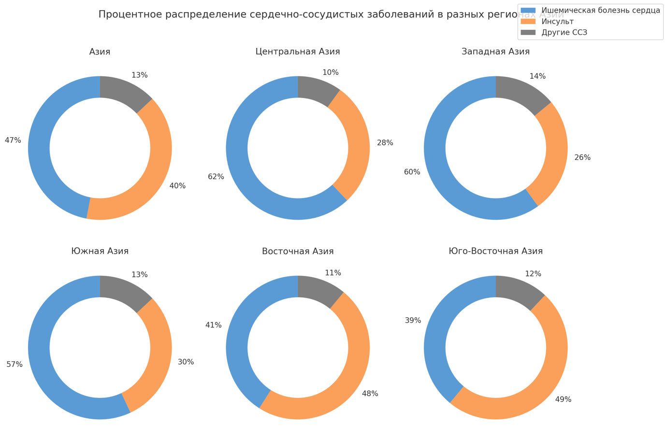

Рисунок 1- Распространенность сердечно-сосудистых заболевании в разных регионах Азии [15, c. 6].

В 2019 году стандартизированный по возрасту уровень смертности от инсульта в странах с низким уровнем доходов, по классификации Всемирного банка, был в 3,6 раза выше (95% ДИ: от 3,5 до 3,8), чем в странах с высокими доходами. Также стандартизированный по возрасту показатель DALY, связанный с инсультом, был в 3,7 раза выше (95% ДИ: от 3,5 до 3,9) в тех же странах. Примечательно, что в 2019 году 86% (95% ДИ: от 85,9% до 86,9%) всех смертей, связанных с инсультом, и 89% (95% ДИ: от 88,9% до 89,3%) случаев DALY, вызванных инсультом, были зарегистрированы в странах с низким, ниже среднего и выше среднего уровнями доходов [8, c. 1138].
За период с 1990 по 2019 год абсолютное число случаев инсульта во всем мире увеличилось на 70% (95% доверительный интервал: от 67% до 73%). Распространенность инсультов возросла на 85% (95% ДИ: от 83% до 88%), смертность от инсульта увеличилась на 43% (95% ДИ: от 31% до 55%), а количество DALY вследствие инсульта выросло на 32% (95% ДИ: от 22% до 42%)[9, c. 802] (Рисунок 2).
Быстрое экономическое развитие, социальный прогресс, изменения в социальной идеологии и старение населения способствовали увеличению распространенности поведенческих и метаболических факторов риска сердечно-сосудистых заболеваний. Среди них — курение, диета с высоким содержанием натрия, высокое систолическое артериальное давление (САД), повышенный уровень холестерина липопротеинов низкой плотности (ЛПНП), нарушение функции почек, высокий уровень глюкозы в плазме натощак (ГПН) и высокий индекс массы тела (ИМТ). Эти факторы привели к значительному росту заболеваемости и смертности от сердечно-сосудистых и цереброваскулярных заболеваний, включая ишемический инсульт.
Среди лиц младше 70 лет возрастная распространенность и заболеваемость инсультами значительно увеличились в период с 1990 по 2019 год (Рисунок 3). Распространенность инсультов возросла на 22,0% (95% доверительный интервал: от 21,0% до 24,0%), а заболеваемость инсультами — на 15,0% (95% ДИ: от 12,0% до 18,0%) [9, c. 798].
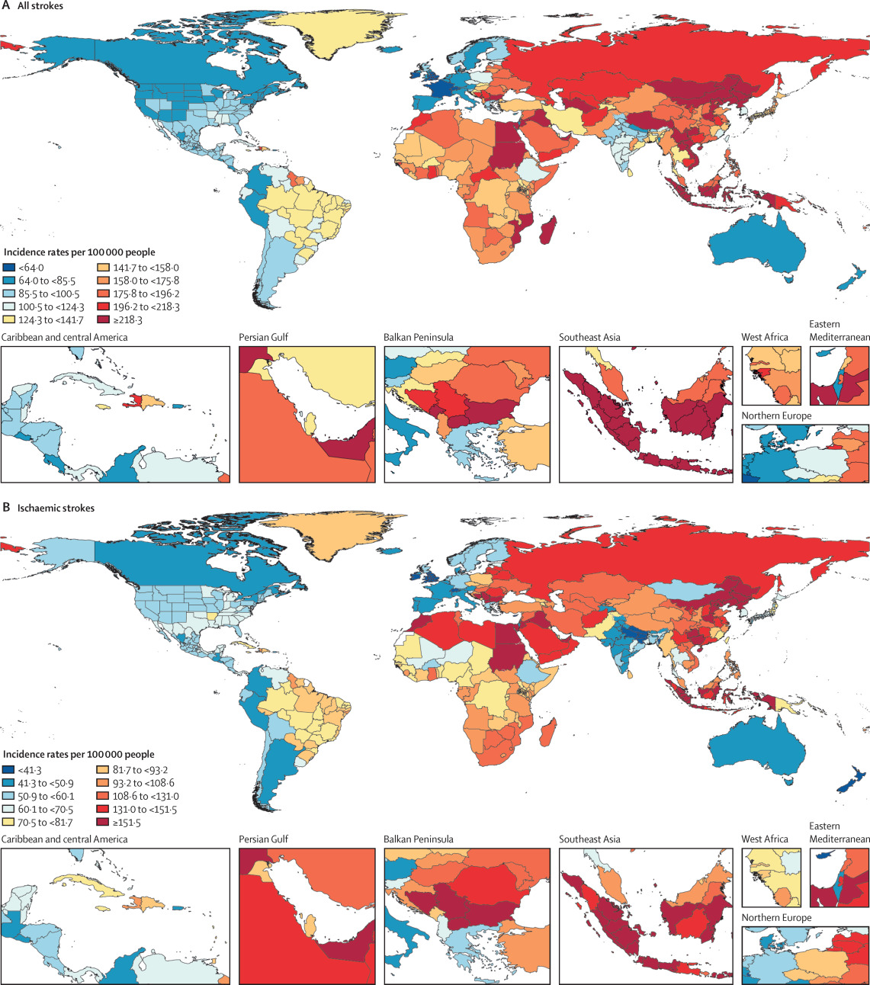

Рисунок 2- Возрастно-стандартизованные показатели заболеваемости инсульта на 100 000 человек по типу инсульта и стране для обоих полов в 2019 году [9, c. 800].
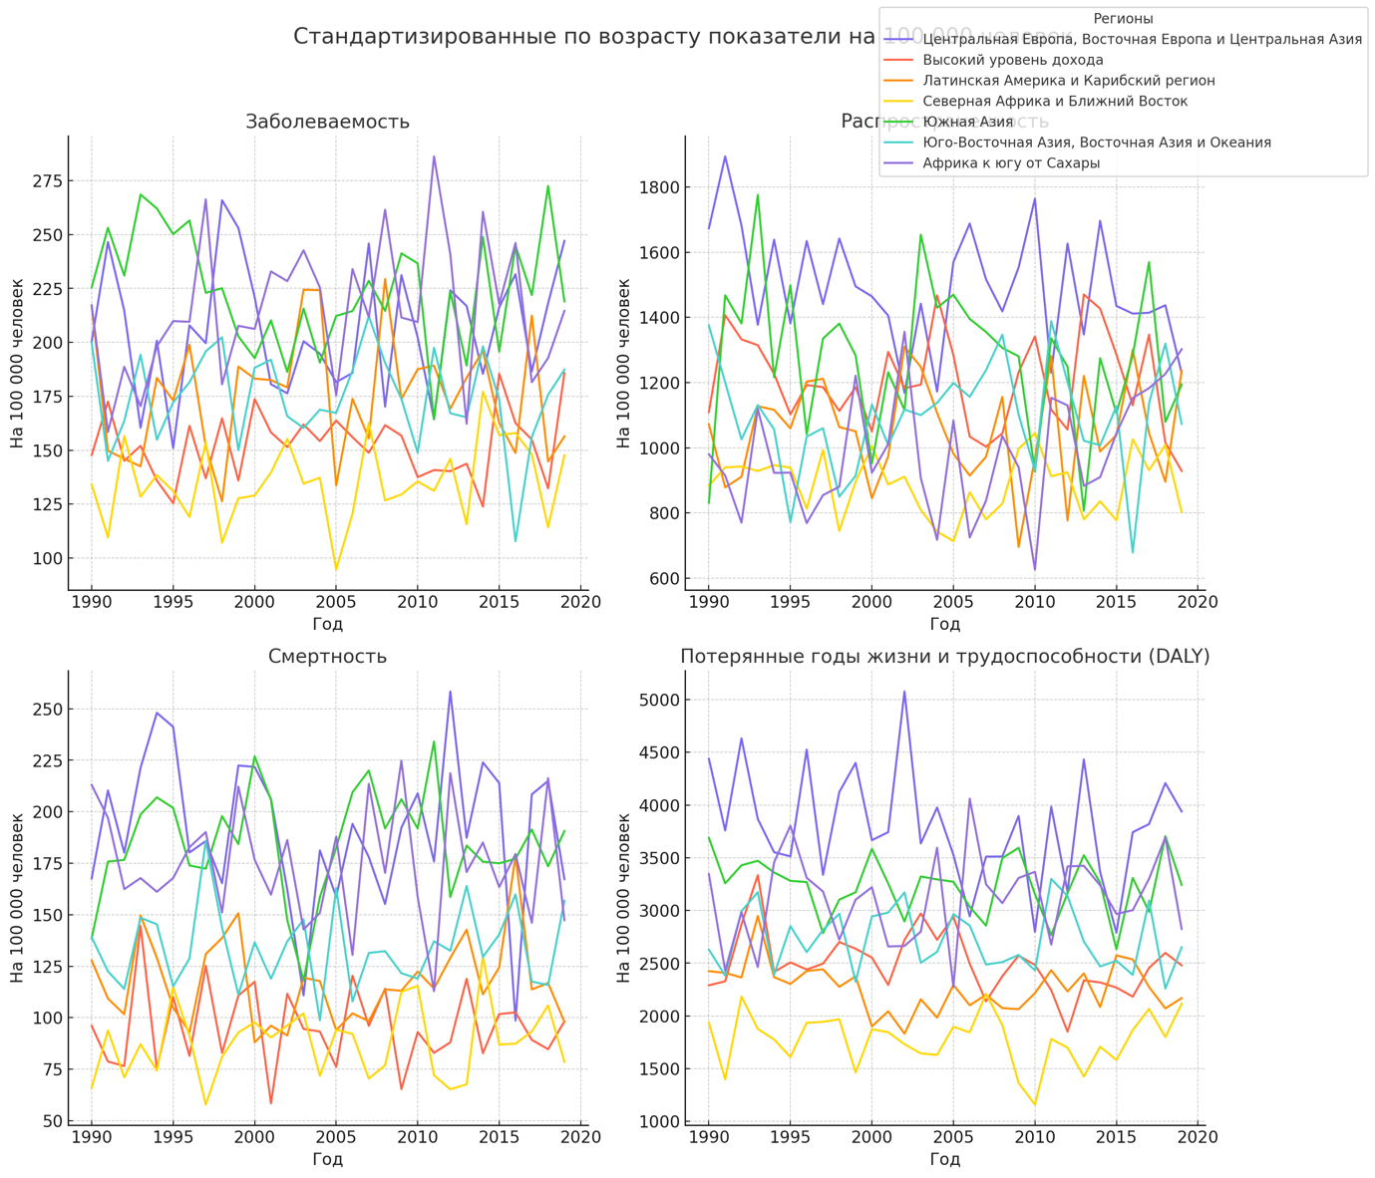
Рисунок 3- Возрастно-стандартизованные показатели заболеваемости, распространенности, смертности и лет с инвалидностью (DALY) (на 100 000 человек в год) в семи супер регионах GBD, 1990–2019, для обоих полов и всех возрастов [9, c. 801].
Данные демонстрирует значительные различия между странами в стандартизированных по возрасту показателях заболеваемости инсультом. Также выявлены региональные различия в стандартизированных по возрасту показателях заболеваемости, распространенности, смертности и DALY, связанных с инсультами.
Абсолютное количество DALY, связанных с инсультами, у мужчин (76,9 миллиона [95% доверительный интервал: 70,2–83,5 миллиона]) было больше, чем у женщин (66,4 миллиона [95% ДИ: 60,5–72,3 миллиона]) на глобальном уровне в 2019 году. Однако точечные оценки частоты и распространенности инсультов были выше у женщин. В частности, зарегистрировано 6,44 миллиона случаев инсульта у женщин (95% ДИ: от 5,81 до 7,17 миллиона) по сравнению с 5,79 миллионами случаев у мужчин (95% ДИ: от 5,24 до 6,45 миллиона) [9, c. 802].
Распространенность инсультов также была выше среди женщин: 56,4 миллиона случаев (95% доверительный интервал: от 52,0 до 61,5 миллиона) против 45,0 миллиона случаев у мужчин (95% ДИ: от 41,1 до 49,3 миллиона). При этом не наблюдалось значимых половых различий в количестве смертей, связанных с инсультами. Хотя стандартизированные по возрасту показатели заболеваемости инсультом значительно не различались между мужчинами и женщинами, стандартизированные по возрасту показатели смертности от инсульта были выше у мужчин. Уровень смертности составил 96,4 на 100 000 человек (95% ДИ: от 87,6 до 104,2) среди мужчин и 73,5 на 100 000 человек (95% ДИ: от 65,2 до 80,7) среди женщин. Также показатели DALY, стандартизированные по возрасту, были выше у мужчин: 2024,3 на 100 000 человек (95% ДИ: от 1852,4 до 2195,6) против 1531,3 на 100 000 человек (95% ДИ: от 1397,1 до 1667,6).
Глобальные прогнозы показывают, что среди людей старше 25 лет пожизненный риск всех видов инсульта составляет 24,9%, а риск ишемического инсульта — 18,3% [18] .
Одна из целей ООН в области устойчивого развития подчеркивает необходимость снижения преждевременной смертности от неинфекционных заболеваний на одну треть (относительно уровня 2015 года) к 2030 году, в том числе через укрепление психического здоровья и благополучия. Однако возможность снижения смертности и DALY от ишемического инсульта на глобальном уровне к 2030 году остается неизвестной [18, c. 34]. Глобальные прогнозы этих показателей необходимы для точной оценки бремени ишемического инсульта и его долгосрочных последствий. Эти прогнозы будут играть важную роль в оценке эффективности текущих профилактических мер, информировании служб здравоохранения и планировании инвестиций в профилактику в каждой стране. Следовательно, прогнозирование глобальных тенденций развития ишемического инсульта имеет ключевое значение.
Всестороннее и актуальное исследование бремени болезней, эпидемиологических характеристик и связанных с ними метаболических, экологических и поведенческих факторов риска ишемического инсульта было бы очень полезным для специалистов общественного здравоохранения. Это позволило бы разработать эффективные и целенаправленные профилактические стратегии для снижения глобальной заболеваемости ишемическим инсультом. Прогнозируется, что смертность от инсульта достигнет 7,8 миллиона к 2030 году, если не будут приняты глобальные меры по его предотвращению [18, c. 142].
Основной причиной смертности от неинфекционных заболеваний (НИЗ) в Казахстане являются сердечно-сосудистые заболевания, причем наиболее высокие показатели зарегистрированы на северо-востоке страны и среди мужчин. В 2017 году ожидаемая продолжительность жизни при рождении составила 72,0 года (67,5 года для мужчин и 76,4 года для женщин), что на шесть лет ниже среднего показателя по Европейскому региону. Согласно последним данным, вероятность преждевременной смерти (до достижения возраста 70 лет) от четырех основных групп НИЗ (сердечно-сосудистые заболевания, диабет, хронические респираторные заболевания или рак) для жителей Казахстана составляет 27%, при этом отмечается значительное различие между мужчинами (37%) и женщинами (19%) [19].
Преждевременная смертность, заболеваемость и инвалидизация населения вследствие неинфекционных заболеваний (НИЗ) в Казахстане негативно сказываются на социально-экономическом развитии страны. Как и во многих регионах мира, НИЗ приводят к значительному увеличению затрат на здравоохранение, социальную поддержку и обеспечение, а также к снижению производительности труда. По оценкам, в 2016 году правительство потратило 0,3 триллиона тенге на лечение четырех основных групп НИЗ [20].

  - Факторы риска развития и патогенетические механизмы ишемического инсульта
Профилактика инсульта сосредоточена на факторах риска, которые можно контролировать с помощью фармакотерапии, а также на тех, которые можно изменить через корректировку образа жизни.
К немодифицируемым факторам риска инсульта относятся все те факторы, на которые невозможно повлиять изменением образа жизни. Эти факторы включают возраст, семейный анамнез, этническую принадлежность и нарушения, у которых нет известной прямой причины.
Возраст является важным немодифицируемым фактором риска инсульта. Большинство людей, перенесших инсульт, старше 65 лет, хотя средний возраст пациентов продолжает снижаться. По оценкам, 75% инсультов случаются у людей в возрасте 65 лет и старше [21]. Вероятность возникновения инсульта примерно удваивается с каждым десятилетием жизни после 50 лет. Возрастные изменения микроциркуляции, предположительно, связаны с эндотелиальной дисфункцией, нарушением церебральной ауторегуляции и нейроваскулярной связи. Эндотелиальная дисфункция способствует нейровоспалению, в то время как нарушение церебральной ауторегуляции может привести к микрососудистому повреждению. У здоровых людей процесс старения сопровождается значительными изменениями в экстракраниальных и внутричерепных артериях мозга, которые могут указывать на повышенный риск возникновения инсульта в будущем [22].
Установлено, что семейный анамнез служит важным источником информации для выявления факторов риска как ишемических, так и геморрагических инсультов. Наследственные факторы могут иметь генетическую природу, однако на возникновение инсульта значительное влияние оказывает также окружающая среда и приобретённый образ жизни [23]. Учет приобретённых привычек показывает, что влияние семейного анамнеза на риск инсульта является более сложным, чем чисто генетическая предрасположенность. Привычки в питании и уровне физической активности могут частично объяснить, почему инсульты иногда воспринимаются как семейное заболевание. Информация о связи между инсультами у родителей и их потомков вызывает дискуссии относительно вклада как общих генетических, так и экологических факторов [24].
В 1993 году исследование Framingham пыталось выявить семейные связи, однако его результаты оказались неубедительными в отношении роли экологических и генетических факторов в семейной предрасположенности к инсульту [25]. Семь лет спустя был опубликован второй отчёт этого же исследования. На тот момент количество случаев инсульта предоставило исследователям достаточное количество статистических данных для выявления значимой связи между семейной агрегацией и риском инсульта. Во втором исследовании была установлена связь между ишемическим инсультом у родителей и его развитием у их потомков, даже после учёта других факторов риска, таких как возраст, пол, артериальное давление и наличие диабета. Этот результат указывает на возможное влияние наследственности на риск инсульта, подчёркивая важность учёта семейного анамнеза при оценке риска заболевания. Исследование Framingham остаётся единственным, охватывающим несколько поколений с документированной частотой инсультов у родителей [26–29].
Полногеномные исследования выявили гены, связанные с инсультом, которые участвуют в развитии и регенерации периферической нервной системы, а также в наследовании внутримозговых кровоизлияний и ишемического инсульта. Однако из-за сложности взаимодействий между генами и окружающей средой в клинической практике эти данные не находят применения. Метаанализ общегеномных ассоциаций, охватывающий примерно 8 миллионов однонуклеотидных полиморфизмов (SNP), показал, что SNP с диапазоном минорных аллелей (MAF) варьируются от 0,6% до 1,8% в анализе инсульта, хотя некоторые проявления имеют специфическую связь для определенного населения [30-32]. Большинство локусов, связанных с инсультом, выявили общую генетическую связь с другими сосудистыми особенностями. Эти локусы имеют более сильную связь с сердечными механизмами, чем с механизмами кардиоэмболии, которые ранее не учитывались в патофизиологии инсульта [32, c. 528].
Аритмии сердца, пороки клапанов, перенесенный инфаркт миокарда и врожденные пороки сердца рассматриваются как факторы, значительно повышающие риск инсульта или транзиторной ишемической атаки. Мерцательная аритмия является причиной до 15% случаев инсульта, и этот показатель увеличивается до одной трети среди людей старше 60 лет [33].
Американская кардиологическая ассоциация обобщает статистические данные, собранные в США, где были зафиксированы связи между сердечно-сосудистыми заболеваниями и этнической принадлежностью (Министерство здравоохранения и социальных служб США (USDHHS), Центры по контролю и профилактике заболеваний (CDC), Национальный центр здравоохранения). В их статистическом отчете за данные о распространенности по этническим группам показывают следующие показатели: 1,8% среди азиатов, 2,7% среди представителей белой расы, 3,6% среди афроамериканцев и 3,9% среди американских индейцев и жителей Аляски [34].
Эти неконтролируемые факторы увеличивают общий риск для отдельного человека. Чем больше количество немодифицируемых факторов риска, тем срочнее необходимо контролировать модифицируемые факторы риска.
На рисунке 4 представлены стандартизированные по возрасту показатели DALY (годы жизни, скорректированные по инвалидности), связанные с ишемическим инсультом и основными факторами риска, согласно данным Глобального исследования бремени болезней (GBD) за 2019 год по 21 региону мира для обоих полов.
Цифры в ячейках отражают рейтинг факторов риска в зависимости от их вклада в общую утрату здоровья в результате инсульта: рейтинг 1 указывает на наибольшее влияние, а рейтинг 15 — на наименьшее. Цветовая шкала визуализирует уровень риска: красный цвет соответствует самому высокому рейтингу (1 место), светло-коричневый — 2–3 месту, жёлтый — 4–7 месту, голубой — 8–13 месту и тёмно-синий — 14–15 месту.
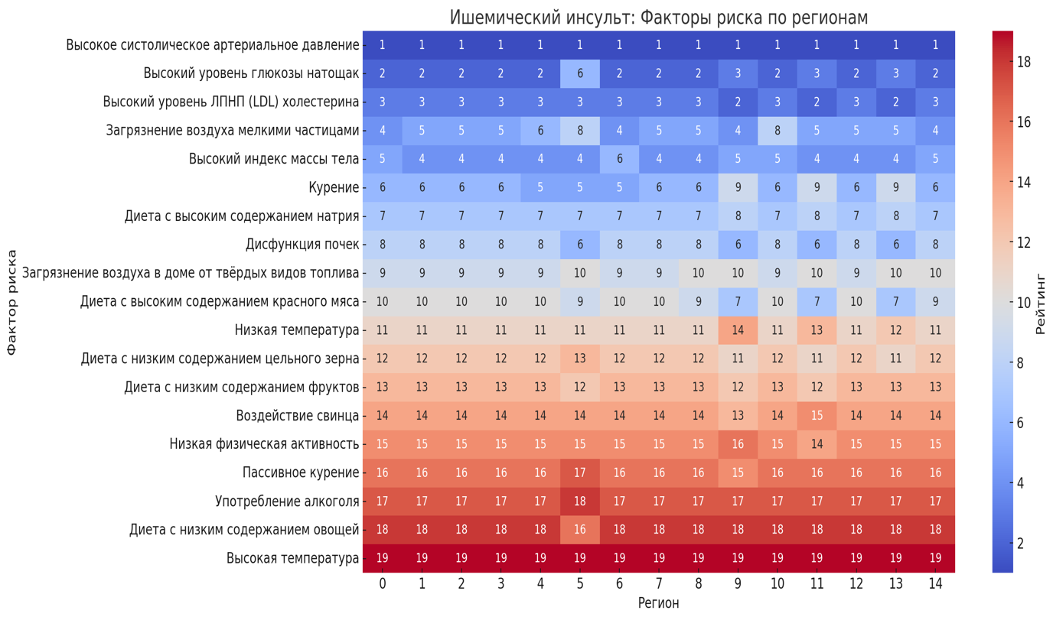

Рисунок 4- Стандартизированные по возрасту показатели DALY, связанные с инсультом, и с факторами риска, по GBD 21 региону для обоих полов, 2019 г. (Числа показывают уровень рейтинга (1 = самый высокий, 15 = самый низкий) по количеству DALY, связанных с соответствующими факторами риска. Красный цвет показывает 1-е место; светло-коричневый, 2-й и 3-й ранг; ярко светло-желтый, рейтинг 4–7; ярко светло-голубой, рейтинг 8–13; и темно-синий — 14–15 места. DALY = год жизни с поправкой на инвалидность. GBD = исследование глобального бремени болезней, травм и факторов риска [9, c. 806].
Анализ данных демонстрирует, что наиболее значимым фактором риска ишемического инсульта во всех регионах является высокое систолическое артериальное давление (1 место во всех 21 регионе). Высокий уровень глюкозы натощак и повышенный уровень ЛПНП (LDL) холестерина также стабильно входят в тройку лидеров, что указывает на их важнейшую роль в формировании сердечно-сосудистого риска.
В противоположность этому, такие факторы, как пассивное курение, употребление алкоголя, низкое потребление овощей и высокая температура окружающей среды, занимают нижние позиции (от 16 до 19 мест), что говорит о их сравнительно меньшем вкладе в развитие ишемического инсульта.
Представленные данные подчёркивают необходимость приоритизации профилактических мер в отношении ведущих модифицируемых факторов риска — артериальной гипертензии, гипергликемии и гиперлипидемии — в рамках национальных и региональных программ профилактики инсульта.
Две трети смертей от сердечно-сосудистых заболеваний (ССЗ) связаны с гипертензией. Увеличение систолического артериального давления на 20 мм рт. ст. и диастолического артериального давления на 10 мм рт. ст. при исходном уровне 115/75 мм рт. ст. удваивает риск сердечно-сосудистых событий [35].
Сахарный диабет и атеросклероз тесно связаны с точки зрения кардио- и цереброваскулярного риска. Наряду с общими факторами, такими как воспаление и окислительный стресс, существуют многочисленные молекулярные механизмы, которые усиливают их взаимное влияние. Хроническая гипергликемия и продукты продвинутого гликозилирования способствуют «ускоренному атеросклерозу», вызывая повреждение эндотелия и дисфункцию клеток [36]. Эти заболевания оказывают значительное влияние на сосудистую систему, что существенно повышает риск развития кардио- и цереброваскулярных событий, хотя эта взаимосвязь была замечена еще несколько десятилетий назад. Цереброваскулярные осложнения увеличивают вероятность инсультов у пациентов с диабетом в 2–6 раз, особенно у молодых людей, пациентов с гипертензией и сопутствующими сосудистыми патологиями. Более того, у пациентов с диабетом и гипергликемией, перенесших острый ишемический инсульт, вероятность летального исхода или инвалидности вышец2, а также меньше шансов получить положительный эффект от единственной одобренной FDA терапии — внутривенного введения активатора тканевого плазминогена. Экспериментальные модели инсульта показали, что хроническая гипергликемия нарушает структуру и функцию цереброваскулярной системы, что может объяснить некоторые клинические наблюдения. Многочисленные исследования подчеркивают роль диабета в нарушении микроциркуляции, вызванном изменением выработки медиаторов, регулирующих церебральную вазомоторику, и модуляции нейровоспаления [37].
Ожирение признано фактором, способствующим развитию гипертензии. В последнее время оно рассматривается, как независимый фактор риска инсульта. Согласно данным последних проспективных исследованиии, результаты показали положительную зависимость между избыточным весом, ожирением и риском ишемического инсульта, независимо от возраста, образа жизни и других сердечно-сосудистых факторов риска [38]. Связь между ожирением и инсультом была дополнительно уточнена в исследовании INTERSTROKE, которое выявило «гораздо более сильную связь риска инсульта с соотношением объема талии к бедрам, чем с индексом массы тела» [39].
Связь между инсультом и курением хорошо задокументирована в научной литературе. Курение является одной из ведущих причин сердечно-сосудистых заболеваний и признанным фактором риска инсульта. Оно повышает уровень триглицеридов в крови, повреждает эндотелиальные клетки, выстилающие стенки сосудов, вызывает их утолщение и сужение, что способствует образованию тромбов [40]. Активное курение и воздействие вторичного дыма ответственны за более чем 30% смертей от ишемической болезни сердца (ИБС) [41]. Курение способствует окислительным процессам и негативно влияет на функцию тромбоцитов, вызывая фибринолиз, воспаление также нарушает вазомоторную функцию. Все эти проатерогенные эффекты удваивают 10-летний риск фатальных исходов у курильщиков по сравнению с некурящими. Интригующим вопросом является уязвимость женского пола: смертность от сердечно-сосудистых заболеваний (ССЗ) у женщин выше, чем у мужчин-курильщиков. Кроме того, у женщин-курильщиков риск развития ишемической болезни сердца на 25% выше, чем у мужчин с аналогичным уровнем воздействия табачного дыма. Уязвимость женщин, вероятно, связана с генами, участвующими в сигнальной системе тромбина [41, c. 664].
Недавний обзор мета-анализов, основанных на проспективных когортных исследованиях, показал, что низкое потребление алкоголя значительно снижает риск как общего инсульта, так и ишемического и геморрагического инсульта [42]. Однако связь между потреблением алкоголя и инсультом по-прежнему остается предметом дискуссии. Некоторые исследования показывают, что низкое потребление алкоголя может быть связано с более низким риском ишемического инсульта и общим риском инсульта [43-46] по сравнению с контрольной группой. Другие исследования предполагают, что легкое и умеренное потребление алкоголя может предотвращать инсульт [47-48]. Однако результаты некоторых исследователей опровергают эту точку зрения. Эти разногласия могут быть обусловлены гетерогенностью подтипов инсульта, потенциально различными эффектами по гендерным и расовым/этническим группам, а также различными типами и объемами потребляемого алкоголя. Многие когортные исследования и мета-анализы пришли к единым выводам о связи между употреблением алкоголя и инсультом, указывая на то, что чрезмерное употребление алкоголя может быть фактором риска развития инсульта [49-57].
Гиперхолестеринемия является наиболее распространенной формой дислипидемии [58,59]. Липопротеины низкой плотности (ЛПНП), являясь наиболее обильными липопротеинами, содержащими аполипопротеин B (АпоB) в плазме человека, выступают ключевыми переносчиками холестерина к стенкам сосудов. Повышение уровня холестерина ЛПНП является основным аспектом дислипидемии и связано с увеличением риска сердечно-сосудистых заболеваний, особенно атеросклеротических сердечно-сосудистых заболеваний (ASCVD) [60-63]. Многочисленные эпидемиологические, клинические и экспериментальные исследования подчеркивают решающую роль холестерина ЛПНП и его окисленной формы как основных факторов прогрессирования атеросклероза [64-68]. Следовательно, снижение уровней холестерина ЛПНП является одной из наиболее распространенных стратегий лечения и профилактики ASCVD в клинической практике [69-70].
Метаболический синдром представляет собой группу взаимосвязанных факторов риска, которые увеличивают вероятность развития сердечно-сосудистых заболеваний, диабета 2 типа и инсульта, служит важным предсказателем риска сердечно-сосудистых заболеваний и диабета [70-73]. Исследования показывают, что у людей с метаболическим синдромом значительно повышен риск развития инсульта и других осложнений[75-76]. Лечение метаболического синдрома обычно включает изменение образа жизни (снижение веса, улучшение питания и физической активности) и, при необходимости, медикаментозное лечение для контроля артериального давления, уровня сахара в крови и липидов.
В Азии пять факторов риска, имеющих наибольший вклад в потерю DALY из-за инсульта у обоих полов, включают высокое систолическое артериальное давление (56%), загрязнение воздуха (34,7%), диетические риски (33%), высокий индекс массы тела (21,1%) и высокий уровень глюкозы в плазме натощак (19,6%) [77].
Высокие человеческие и экономические затраты подчеркивают важность снижения бремени неинфекционными заболеваниями (НИЗ) в Казахстане. ВОЗ указывает, что вероятность развития НИЗ можно снизить путем изменения четырех основных поведенческих факторов риска: курения, вредного употребления алкоголя, неправильного питания и недостатка физической активности, а также метаболических факторов риска, таких как высокое артериальное давление и повышенный уровень холестерина [78].
Всемирная организация здравоохранения предложила ряд мер первичной медико-санитарной помощи, направленных на факторы риска, связанные с поведением и образом жизни, включая высокое артериальное давление, курение и нездоровое питание. Эти меры направлены на профилактику и лечение неинфекционных заболеваний, таких как инсульт [79]
Основные широко распространенные поведенческие факторы риска сердечно-сосудистых заболеваний включают употребление табака, чрезмерное потребление алкогольных напитков и соли. К метаболическим факторам риска относятся высокий уровень холестерина, ожирение и диабет.
В соответствии с отчетом ВОЗ о глобальной эпидемии табака, около одной пятой (22%) взрослого населения Казахстана в настоящее время употребляет табачные изделия, причем большинство курит практически ежедневно [80].
Распространённость курения существенно различается между мужчинами и женщинами: 42 % мужчин и 5 % женщин курят. Уровень употребления бездымного табака остаётся низким как среди взрослого населения (1,3 %), так и среди молодёжи (0,6 %). В Казахстане курение значительно распространено среди юношей, а также наблюдается тенденция к росту употребления табачных изделий среди девушек [81].
Согласно данным Всемирной организации здравоохранения (ВОЗ), в Казахстане наблюдается высокий уровень потребления алкоголя, особенно среди мужчин. В 2016 году среднее потребление алкоголя среди мужчин составило около 25,0 литров в год, а среди женщин — примерно 8,9 литров. Примечательно, что значительная часть населения употребляет алкоголь в больших количествах: 62 % мужчин и 26 % женщин выпивают более 60 граммов чистого алкоголя за один прием хотя бы один раз в месяц. Также вызывают обеспокоенность показатели среди молодежи: более 57 % лиц в возрасте от 15 до 19 лет потребляют подобные дозы алкоголя раз в месяц [82].
Согласно рекомендациям Всемирной организации здравоохранения (ВОЗ), потребление соли не должно превышать 5 граммов в день (это эквивалентно максимум 2 граммам натрия). Однако в Казахстане показатели значительно выше. Так, в 2017 году среднее потребление соли составило 6 кг на человека в год (примерно 16,6 г в день) — более чем в три раза превышая рекомендованный уровень. Исследования в городах Алматы и Кызылорде выявили ещё более тревожные данные: 17,1 г и 18,7 г соли в сутки соответственно [83].
Рейтинг за 2010 год показывает, что жители Казахстана в возрасте 20 лет и старше потребляли в среднем 15 г соли в день (около 6 г натрия), что на 2,5 г больше по сравнению с уровнем 1990 года. Это указывает на устойчивую тенденцию к превышению рекомендуемых норм, что увеличивает риски развития сердечно-сосудистых и других хронических заболеваний, связанных с избыточным потреблением соли [84].
В 2016 году, согласно исследованию, 32% смертей от сердечно-сосудистых заболеваний среди людей в возрасте от 20 до 69 лет в Казахстане были связаны с потреблением более 5 граммов соли в день (эквивалентно более 2 граммам натрия) [85]. Это подчеркивает серьезные риски, связанные с избыточным употреблением соли, особенно в контексте роста заболеваемости и смертности от сердечно-сосудистых заболеваний.
В 2016 году в Казахстане наблюдался высокий уровень метаболических факторов риска, таких как повышенное артериальное давление, избыточный вес и высокий уровень липидов в крови, что значительно повышало вероятность развития сердечно-сосудистых заболеваний [86-90].
Согласно данным Всемирной организации здравоохранения, стандартизированная по возрасту распространенность избыточного веса (индекс массы тела ≥ 25 кг/м²) составляла 54% среди мужчин и 53% среди женщин. Кроме того, ожирение (индекс массы тела ≥ 30 кг/м²) наблюдалось у 19% мужчин и 23% женщин[87,c. 5].
Повышенные уровни любого метаболического фактора могут увеличивать вероятность возникновения сердечно-сосудистых событий, особенно у людей с несколькими факторами риска [91].
Экологические исследования показывают, что повышенное загрязнение воздуха, вызванное воздействием тяжелых металлов, угольных шахт, промышленных предприятий и электроэнергетики в ряде регионов, может объяснять рост заболеваемости инсультом в этих зонах. Исследования также выявили, что загрязнение воздуха и транспортный шум могут быть значимыми экологическими факторами риска инсульта в городских районах [92]. Основная патофизиология этих факторов риска заключается в том, что длительное воздействие окислительного стресса приводит к дисфункции эндотелия сосудов, что способствует увеличению общей смертности от инсульта.
Несмотря на реализацию государственных программ реформирования и развития здравоохранения, таких как «Саламатты Казахстан» и «Денсаулык», направленных на обеспечение равного доступа к расширенной системе первичной медико-санитарной помощи (ПМСП), проблемы, связанные с инсультом, остаются актуальными. Эти программы нацелены на профилактику, раннюю диагностику и лечение различных заболеваний, включая инсульт, однако статистика и клинические наблюдения показывают, что инсульт по-прежнему занимает одно из ведущих мест среди причин смертности и инвалидизации в стране.
Основной проблемой является недостаточная осведомленность населения о факторах риска инсульта, таких как высокое кровяное давление, диабет, высокие уровни холестерина и образ жизни. Многим людям не хватает знаний о необходимости регулярных медицинских обследований и контроля за своим здоровьем, что приводит к запущенным состояниям и поздним обращениям за помощью.

  - Влияние экстракраниального стеноза на развитие и течение ишемического инсульта.

Основной причиной ишемического инсульта является тромбоэмболии внутренней сонной артерии, вследствие бессимптомного стеноза сонной артерии>50%. Когда бляшка достигает 50% просвета сонной артерии, это вызывает гемодинамически значимый стеноз, лечение и диагностика которого в настоящее время находится на переломном этапе [93]. Однако около 15% инсультов по-прежнему являются вторичными по отношению к стенозу сонной артерии, который потенциально может быть обнаружен с помощью эффективных методов визуализации [94].
Экстракраниальный стеноз сонной артерии является излечимой причиной ишемического инсульта и может быть надежно обнаружен и оценен с помощью УЗИ сосудов [95]. Атеросклеротическое поражение экстракраниальных сонных артерий является третьей по значимости причиной ишемического инсульта в общей популяции и второй по частоте причиной среди взрослых в возрасте старше 50 лет [96].
Только в Соединенных Штатах Америки (США) инсульты являются третьей по частоте причиной смерти, при этом атеросклеротический экстракраниальный стеноз сонной артерии составляет 20–25% всех инсультов [97].
Развитие атеросклероза может начинаться в детстве. Такие факторы риска, как курение, гипертония, дислипидемия, ожирение, а также наличие определенных заболеваний, таких как сахарный диабет и болезнь Кавасаки, влияют на ранние стадии и прогрессирование атеросклероза у молодых людей [98]. Раса также существенно влияет на частоту клинически выраженного стеноза сонных артерий. Наибольшие показатели стенозы наблюдаются у коренных американцев и европеоидов, в то время как у азиатских женщин и афроамериканских мужчин отмечаются самые низкие показатели [99].
Бессимптомный стеноз может оставаться незамеченным в течение длительного времени, что создает риск внезапного развития ишемического инсульта без предварительных предупреждающих симптомов. Ранняя диагностика позволяет выявить пациентов, находящихся в зоне повышенного риска, и своевременно начать коррекцию факторов риска (например, лечение гипертензии, коррекция уровня холестерина, контроль диабета, отказ от курения), что значительно снижает вероятность эмболических событий и инсульта.
Пациенты, у которых выявлен бессимптомный стеноз, получают возможность своевременно скорректировать образ жизни и пройти необходимое лечение, что позволяет предотвратить развитие инсульта и связанных с ним инвалидизирующих последствий. Это напрямую влияет на качество жизни, позволяя избежать ухудшения неврологического статуса и сохранить независимость в повседневной жизни.
Метa-анализ, проведенный на основе 59 исследований, выполненных в 21 стране, показал резкое увеличение утолщения сонной артерии и образования бляшек на 85% среди людей в возрасте 50-59 лет в период с 2000 по 2020 годы [100]. Факторы риска, такие как мужской пол, пожилой возраст, гипертония, курение и употребление алкоголя, были тесно связаны с развитием стеноза сонных артерий в анализе переменных, проведенном в данных исследованиях [98, c. 25].
В исследовании, проведённом среди 669 пациентов с ишемическим инсультом, использовался валидированный опросник для оценки частоты приёмов пищи с целью определения гликемического индекса и гликемической нагрузки. Также проводилась оценка стеноза сонных артерий и традиционных факторов риска, таких как соотношение нейтрофилов к лимфоцитам, уровень глюкозы натощак, гликозированного гемоглобина (HbA1c), общего холестерина, триглицеридов, липопротеинов низкой плотности (LDL-C), липопротеинов высокой плотности (HDL-C), С-реактивного белка и гомоцистеина. Исследователи изучали связь гликемического индекса и гликемической нагрузки с факторами риска сердечно-сосудистых заболеваний, а также со стенозом сонных артерий. У китайских пациентов с церебральным инфарктом было установлено, что более высокие показатели гликемического индекса и гликемической нагрузки и гликозированного гемоглобина положительно коррелируют с более выраженным стенозом сонной артерии, особенно среди молодых пациентов и женщин. Риск развития ССС выше у людей с хронической болезнью почек (ХБП). Артериосклероз сонных артерий более распространены среди пациентов с ХБП. Даже при относительно незначительном снижении скорости клубочковой фильтрации у пациентов с ХБП наблюдается значительное повышение жёсткости артерий, тогда как утолщение артериальных стенок становится заметным только на более поздних стадиях заболевания [101-102].
В другом исследовании было установлено, что наличие инсульта и ишемической болезни сердца в семейном анамнезе существенно связано с наличием стеноза сонных артерий , независимо от традиционных факторов риска. Наличие истории инсульта или ХСН у братьев и сестер оказалось более значимым фактором риска, чем наличие подобных случаев у родителей. Эти данные свидетельствуют о влиянии общих генетических и экологических факторов на риск развития стеноза сонных артерий, а также о том, что каротидный атеросклероз и ХСН имеют несколько общих генетических вариаций. [103]. Три независимых фактора риска стеноза — мужской пол, курение и гиперлипидемия. В связи с этим важно контролировать уровень липидов, а также рекомендуется регулярное ультразвуковое обследование, особенно для мужчин, которые курят или курили в прошлом [104-105]. Инсульт представляет собой всё более серьёзную проблему общественного здравоохранения, поскольку может привести к длительной инвалидности. Поэтому особое внимание следует уделять профилактике. Лечение модифицируемых факторов риска, таких как артериальная гипертензия, которая является основным модифицированным фактором, способствующим развитию инсульта, должно быть приоритетной задачей.
Повышенный уровень высокочувствительного С-реактивного белка (hsCRP), который является маркером системного воспаления, был связан с более высоким риском стеноза сонных артерий. Высокие уровни СРБ могут также указывать на наличие хронического воспаления, которое способствует атеросклерозу и образованию бляшек на стенках артерий [104, с. 2435]. Кроме того, высокий уровень фибриногена ассоциируется с повышенным риском каротидного стеноза. Фибриноген является ключевым компонентом в образовании и поддержании атеросклеротических бляшек. Он также может способствовать тромбозу, вызывающему инсульт. Высокий уровень фибриногена также связан с гипертонией и курением. Апноэ сна и храп также были идентифицированы как факторы риска для стеноза сонной артерии [106-107].
Исследования заболеваний сонных артерий исторически классифицировали пациентов на две группы: симптоматические (пациенты, перенесшие инсульт, транзиторную ишемическую атаку или амавроз фугакса вследствие церебральной ишемии) и бессимптомные (без неврологических событий, но только с клиническими признаками атеросклероза) [108].
При бессимптомном стенозе сонной артерии риск ишемического инсульта увеличивается более чем на 3%, при этом относительный риск возрастает более чем на 50% [109]. Это указывает на то, что даже при отсутствии клинических проявлений стеноз внутренней сонной артерии представляет собой значимый фактор риска развития ишемического инсульта. Согласно данным многочисленных исследований, имеется прямая зависимость между степенью стеноза и вероятностью возникновения ипсилатерального ишемического инсульта, что подчёркивает необходимость активного наблюдения за данной категорией пациентов.
Важно отметить, что бессимптомный стеноз может длительное время не проявляться клинически, однако морфологические изменения в сосудистой стенке, а также нарушения гемодинамики и микроэмболизация, обусловленные нестабильной атеросклеротической бляшкой, могут способствовать формированию ишемических очагов в мозге. Таким образом, даже в отсутствие выраженных симптомов, пациенты с бессимптомным стенозом представляют собой группу повышенного риска, требующую стратификации по степени стеноза и другим сопутствующим факторам риска (артериальная гипертензия, сахарный диабет, ИБС и др.) [110].
Своевременная диагностика, динамическое наблюдение и при необходимости — вмешательство (консервативное или хирургическое) позволяют значительно снизить вероятность развития инсульта у таких пациентов. Следовательно, бессимптомный стеноз внутренней сонной артерии следует рассматривать как потенциально значимый предиктор ишемического инсульта, особенно в контексте его первичной профилактики.
У симптоматических больных имеется четкая корреляция между степенью стеноза и риском инсульта. Согласна данным NASCET (North American Symptomatic Carotid Endarterectomy Trial) частота инсульта после 18 месяцев медикаментозной терапии без реваскуляризации составила 19% у пациентов со стенозом 70–79%, 28% у пациентов со стенозом 80–89% и 33% у пациентов со стенозом 90–99% [111]. Эта корреляция менее очевидна у бессимптомных пациентов. В исследовании ACAS (Исследование бессимптомного каротидного атеросклероза) и ACST (Исследование бессимптомной каротидной хирургии) у бессимптомных пациентов со стенозом 60–80% частота инсультов была выше, чем у пациентов c 70–79% [112]. Годовая заболеваемость инсультом у бессимптомных лиц со стенозом сонной артерии более 60%, получающих медикаментозное лечение, составляет 2,5% [109, c. 78].
Высокий риск развития ишемического инсульта при каротидном стенозе обусловлен действием двух основных патофизиологических механизмов — гипоперфузией головного мозга вследствие значительного сужения просвета артерии и артериальной эмболией, вызванной отрывом атероматозных масс или тромбов от нестабильной бляшки. Оба механизма могут как дополнять друг друга, так и проявляться независимо, усиливая риск мозгового инфаркта.
Ключевое различие между симптоматическим и бессимптомным стенозом заключается в наличии или отсутствии клинических проявлений ишемии (например, транзиторных ишемических атак или инсульта в анамнезе). Однако стратегический подход к лечению определяется не только этим фактором. Периоперационный риск, связанный с проведением хирургического вмешательства (каротидной эндартерэктомии или стентирования), и ожидаемая продолжительность жизни пациента являются важными критериями при выборе между консервативным и хирургическим лечением.
Так, у пациентов с симптоматическим стенозом ≥70% хирургическое вмешательство (при низком операционном риске) может значительно снижать риск повторного инсульта. В то же время у пациентов с бессимптомным стенозом целесообразность вмешательства оценивается более взвешенно: учитывается возраст, наличие сопутствующих заболеваний, возможность оптимизации медикаментозной терапии и прогноз выживаемости [113].
Инсульт, связанный с атеросклеротическим поражением экстракраниальных сонных артерий, может происходить по нескольким механизмам [114]:
- Атероэмболия кристаллов холестерина
- Артериальная эмболия
- Структурная дезинтеграция стенки (рассечение)
- Острая тромботическая окклюзия
- Снижение церебральной перфузии с ростом бляшек

Каротидный стеноз (КС) является частью стремительно растущего глобального бремени сердечно-сосудистых заболеваний, которое приводит к изнуряющим неврологическим симптомам и инсульту. Своевременная диагностика стеноза сонной артерии, особенно бессимптомного является ключевым элементом в системе профилактики ишемического инсульта, позволяющим не только снизить риск возникновения инсульта, но и оптимизировать лечебные и профилактические стратегии, улучшая качество жизни пациентов и снижая экономическую нагрузку на систему здравоохранения.

  - Современные подходы к менеджменту ишемического инсульта у пациентов с экстракраниальными стенозами сонных артерии. Международный опыт скрининга: значение и перспективы

Ведение пациентов с атеросклеротическим стенозом сонных артерий должно включать как последовательную модификацию факторов риска, в том числе изменение образа жизни (отказ от курения, здоровое, сбалансированное полноценное питание, физические упражнения), так и, при наличии артериальной гипертензии и/или сахарного диабета, лечение в соответствии с принципами.
Диета «Диетические подходы к снижению гипертонии» (DASH), характеризующаяся высоким содержанием фруктов, овощей и нежирных молочных продуктов, а также низким содержанием насыщенных жиров и холестерина, рекомендована Американской кардиологической ассоциацией для улучшения сердечно-сосудистого здоровья населения [115].
Средиземноморская диета, акцентирующая внимание на потреблении фруктов, овощей, рыбы и цельнозерновых продуктов, при этом позволяющая включать нежирные молочные изделия, оливковое масло и умеренное употребление алкоголя, показала эффективность в снижении риска инсульта и сердечно-сосудистых заболеваний (ССС) [116-117]. Принятие средиземноморской диеты было связано с умеренным, но статистически значимым снижением артериального давления, при этом более значительные сокращения наблюдались у людей с изначально высоким систолическим артериальным давлением (САД) и у тех, кто проходил длительное наблюдение, что подтверждено мета-анализом [116, с. 1278; 117, с. 3198; 118].
Необходимо выполнять не менее 150-300 минут в неделю аэробной физической активности средней или высокой интенсивности, или равное сочетание этих двух видов активности. Кроме того, рекомендуется заниматься укреплением мышц два дня в неделю [119]. В многофакторном исследовании, посвящённом лицам с тяжелым церебральным атеросклеротическим стенозом, была выявлена пятикратная увеличенная вероятность повторного инсульта, сердечного приступа или сосудистой смерти при физической неактивности [120].
Отказ от курения подчеркивается как важный шаг для предотвращения будущих сосудистых осложнений [121]. Для изменения поведения используется модель 5A для консультации пациентов (мотивационное интервьюирование):
Ask: спросить и зафиксировать информацию о курении.
Advice: настоятельно рекомендовать бросить курить, используя четкие и персонализированные формулировки.
Assess: оценить готовность пациента к отказу от курения.
Assist: предоставить ресурсы для помощи в отказе, такие как когнитивно-поведенческая терапия, никотинозаменяющая терапия (жевательные резинки, пластыри, спреи, инъекции), фармакотерапия (варениклин, бупропион) и группы поддержки.
Arrange: организовать регулярные последующие встречи, как лично, так и по телефону [122-123].
В настоящее время целью медикаментозного лечения экстракраниального стеноза сонной артерии является снижение вероятности эмболических событий, возникающих из бляшки. Медикаментозное ведение направлено на предотвращение этих событий до тех пор, пока поражение сонных артерий не будет излечено, а также на коррекцию факторов риска, общих для сердечно-атеросклеротических заболеваний, что способствует снижению риска будущих ишемических событий.
Мета-анализ 2016 года показал, что раннее начало монотерапии ацетилсалициловой кислотой после ТИА или ишемического инсульта снижает частоту последующих событий на 60% [124-127]. Рекомендуемое лекарство 100 мг аспирина в день при бессимптомном стенозе и 100 мг аспирина или 75 мг клопидогреля при симптоматическом стенозе. Два рандомизированных контролируемых исследования, сравнивающих ацетилсалициловую кислоту в форме пролонгированного высвобождения дипиридамола с клопидогрелом и комбинацию аспирина с клопидогрелом с комбинацией аспирина и дипиридамола, показали одинаковую эффективность в снижении эмболии и в профилактике вторичного инсульта [128-129]. Статины следует принимать для долгосрочной профилактики сердечно-сосудистых заболеваний. В соответствии с текущими рекомендациями уровень холестерина ЛПНП должен быть снижен до < 70 мг% или до < 50 мг% у пациентов с высоким риском атеросклероза [130].
Медицинское лечение направлено на коррекцию модифицируемых факторов риска инсульта, таких как гипертония, гиперхолестеринемия, курение и контроль диабета. За последние два десятилетия произошли значительные улучшения в медицинских стратегиях благодаря широкому внедрению статинов и лучшему контролю и мониторингу артериального давления. Современные рекомендации предполагают использование тройной терапии для пациентов с стенозом сонной артерии, включающей антиагрегант (обычно аспирин или клопидогрел), статины и антигипертензивные препараты. [131].
Хирургическое вмешательство показано при выявлении значительного стеноза сонной артерии, при этом пороговые значения варьируются в зависимости от центра. Согласно рекомендациям Общества сосудистых хирургов, асимптоматичным пациентам с >60% стенозом следует рассмотреть возможность хирургического вмешательства. В таких случаях можно рассмотреть каротидную эндартерэктомию или стентирование сонной артерии в определённых ситуациях. Это вмешательство проводится только после оценки рисков и преимуществ для пациента и с учетом информированного согласия. Это связано с тем, что сама операция несет значительные риски. Предполагается, что для асимптоматичных пациентов операционный риск должен составлять менее 3%, и пациент должен иметь как минимум трехлетнюю ожидаемую продолжительность жизни для оправдания хирургического вмешательства [132].
«Оперативное вмешательство» включает эндартерэктомию сонной артерии и стентирование сонной артерии. Ранее вмешательство для вторичной профилактики после эмболического экстракраниального инсульта, вызванного поражением внутренней сонной артерии, откладывалось на 4–8 недель, чтобы дать мозгу время на восстановление. Это делалось с целью избежать осложнений ранней реперфузии, таких как отек мозга и кровоизлияние. Однако чрезмерная задержка с проведением вмешательства привела к значительно большему числу повторных инсультов [133].
Крупномасштабные рандомизированные проспективные мультицентровые исследования в Америке и Европе (NASCET, ECST, ACAS) доказали преимущества и высокую эффективность хирургического лечения больных с симптомным и асимптомным течением заболевания при выраженном стенозе сонных артерии по сравнению с консервативной терапией. Благодаря результатам этих исследований каротидная эндартерэктомия (КЭ) стала операцией выбора при условии соблюдения стандартов, разработанных Stroke Council and American Heart Association в 1989 г [134].
Новое канадское руководство рекомендует проведение вмешательства на сонных артериях в течение первых нескольких дней после неинвалидизирующего инсульта или транзиторной ишемической атаки (ТИА). Обоснована двойная антитромбоцитарная терапия, однако её следует ограничивать коротким периодом (менее 21 дня) из-за риска кровотечения. Терапию статинами следует рассматривать как меру вторичной профилактики; однако её польза для уменьшения ранних рецидивов не ясна [135].
Профилактика и лечение церебральной ишемии вследствие экстракраниального стеноза сонных артерий является краеугольным камнем профилактики инсульта и является предметом обширных клинических исследований, включая многочисленные контролируемые рандомизированные исследования. Около 10% до 15% инсультов происходит в результате тромбоэмболии, вызванной ранее бессимптомным значительным стенозом каротидной артерии [136-137].
Таким образом, своевременная диагностика для выбора метода лечение экстракраниальных каротидных стенозов является превентивным вмешательством, предотвращающим риск развития первичных и повторных инсультов, летальных исходов и инвалидности, связанный с перенесенным инсультом.
Экстракраниальные стенозы сонных артерий (ЭССА) являются одной из ведущих причин ишемического инсульта, который, в свою очередь, занимает первое место среди причин инвалидизации взрослого населения и второе — среди причин смерти во всём мире. При этом значительная доля инсультов, связанных со стенозами, может быть предотвращена путём своевременной диагностики и вмешательства. Современные клинические рекомендации Европейского общества сосудистой хирургии (ESVS, 2023) и Американской ассоциации сердца (AHA/ASA, 2021) подчеркивают важность раннего выявления как симптоматических, так и бессимптомных стенозов, особенно у пациентов из группы высокого риска.
Ранняя диагностика и скрининг ЭССА обладают высокой клинико-экономической эффективностью. По результатам метаанализа, проведённого Warlow et al. (2020), у пациентов с симптоматическим стенозом 70–99% своевременная каротидная эндартерэктомия снижает риск инсульта на 53% по сравнению с медикаментозной терапией [138]. Даже у бессимптомных пациентов выявление выраженного стеноза (≥60%) позволяет применить превентивные стратегии, которые могут отдалить или вовсе предотвратить инсульт. В частности, исследование ACST-2 показало, что хирургическое лечение бессимптомных стенозов при правильной стратификации риска может быть не менее эффективным, чем медикаментозная терапия [139]. Однако в странах с ограниченными ресурсами, ранняя диагностика и скрининг ЭССА на практике осуществляются недостаточно системно. При этом внедрение программ скрининга, основанных на использовании неинвазивных методов (дуплексное сканирование сонных артерий), может быть технически и экономически выполнимо даже на уровне первичной медико-санитарной помощи. Ультразвуковое дуплексное сканирование (УЗДС) признано «золотым стандартом» первичной диагностики ЭССА в большинстве стран, так как обладает высокой чувствительностью (85–90%) и специфичностью (92–95%), при этом не требует лучевой нагрузки и легко интегрируется в амбулаторную практику [140].
Опыт ряда стран свидетельствует о высоком потенциале программ массового скрининга. В Южной Корее с 2015 года внедрена национальная программа оценки сосудистого риска у лиц старше 50 лет, в рамках которой УЗДС проводится раз в два года — это позволило на 17% снизить количество инсультов, связанных со стенозами, за 5 лет [141]. В Германии и Швеции активно используются мобильные ультразвуковые станции, что особенно актуально для сельских и удалённых регионов. Аналогичный подход может быть адаптирован в Казахстане, особенно в контексте цифровизации здравоохранения и развития телемедицинских платформ.
Дополнительные перспективы открываются с развитием технологий искусственного интеллекта (ИИ), способных автоматически анализировать УЗИ-изображения и стратифицировать степень риска. По данным исследовательской группы из Стэнфорда, алгоритмы машинного обучения достигают точности до 93% в распознавании гемодинамически значимых стенозов [142]. Внедрение таких технологий в рамках общенациональных скрининговых программ позволит не только повысить точность диагностики, но и оптимизировать нагрузку на специалистов.
Особую актуальность приобретает проблема бессимптомного стеноза сонных артерий, при котором патологическое сужение сосудов развивается без выраженных клинических симптомов до наступления острого инсульта. Именно бессимптомное течение заболевания зачастую приводит к запоздалой диагностике, когда уже наступают тяжелые неврологические последствия. Ранняя диагностика и регулярный скрининг у пациентов с повышенными факторами риска позволяют выявить бессимптомный стеноз на ранних этапах, что дает возможность своевременно скорректировать образ жизни, провести медикаментозную терапию и, при необходимости, назначить инвазивное лечение.
Дуплексное ультразвуковое исследование (ДУЗИ) является основным неинвазивным методом скрининга для оценки стеноза СА и широко используется в клинической практике для отбора пациентов для ангиографии и для оценки стратификации риска инсульта [143]. Дуплексное ультразвуковое исследование очень важно для оценки тяжести каротидного стеноза. Оценку ДУЗИ следует проводить по рекомендуемой ангуляции (угол озвучивания меньше или равен 60 градусам) [144].
Данное исследование использует цветную и спектральную допплеровскую оценку кровотока в сочетании с изображением бляшек в оттенках серого для определения наличия и тяжести стеноза СА. С тех пор как первоначальные критерии дуплекса сонных артерий Вашингтонского университета были опубликованы и получили широкое распространение в 1980-х годах, предпринимались постоянные усилия по уточнению диагностических критериев сонных артерий, которые продолжаются до настоящего времени [145-148]. Этот метод был впервые предложен, а затем разработан в 1970-х годах в Вашингтонском университете доктором Д. Э. Странднессом-младшим, сосудистым хирургом, который широко внедрил ультразвуковое исследование сосудов. Его лаборатория установила критерии для интерпретации всех дуплексных сканирований, включая заболевания сонных артерий, на основе допплеровской информации и изображений сосудов в B-режиме. Параметры, используемые для классификации тяжести каротидного заболевания, включали пиковую систолическую скорость, степень расширения спектра, конечную диастолическую скорость и общую форму волны. Эти особенности позволили создать классификацию стеноза каротидной бифуркации, так называемые «Критерии нити» [149]. Эти критерии были разработаны для прогнозирования уменьшения диаметра луковицы сонной артерии с использованием шести категории тяжести стеноза (нет, 1–15, 16–49, 50–79, 80–99 % уменьшения диаметра и полная окклюзия), с высокой чувствительностью и специфичностью по сравнению с ангиографией. Североамериканское исследование симптоматической каротидной эндартерэктомии (NASCET), Европейское исследование каротидной хирургии (ECST) и (ACAS) исследование бессимптомной каротидной артерии были основными исследованиями симптоматической и бессимптомной эндартерэктомии пациентов соответственно [150]. По методу NASCET стенозированный просвет сравнивают с просветом дистального отдела сонной артерии , поэтому степень стеноза определяют по отношению к дистальному просвету, а по ECST степень стеноза определяется по отношению к исходному просвету.
Краткое изложение основных этапов классификации по NASCET:
- 0–40 % NASCET – низкая степень стеноза: оценка в В-режиме визуализации, в продольной и поперечной плоскостях, добавление информации о проценте уменьшения диаметра, толщине и длине бляшки и остаточном просвете;
- 50–60 % NASCET – умеренная степень стеноза: локальное повышение скорости (PSV <230 см/с) без коллатеральных потоков (этот пункт создает дополнительную дифференциацию от 2003 и 2010 гг. по порогу PSV);
- Степень стеноза, соответствующая NASCET ≥70 % – комбинированная оценка гемодинамических критериев (PSV >230 см/с, наличие коллатеральных потоков, повышенная конечная диастолическая скорость).
При этом оценка степени редукции постстенотического течения позволяет дифференцировать 70-, 80- и 90-процентный стеноз [151-152]. Если есть какие-либо сомнения относительно классификации, можно провести магнитно-резонансную ангиографию с контрастным усилением и компьютерно-томографическую ангиографию. Использование внутричерепной МРТ для прогнозирования возможного экстракраниального стеноза сонной артерии обсуждается редко [153].
Толщина комплекса интима-медиа сонных артерий (ТИМ), которую оценивают с помощью ультрасонографии сонных артерий, также является широко используемым суррогатным маркером тяжести атеросклероза. Комплекс интима-медиа (IMT — intima-media thickness) – расстояние между внутренней поверхностью интимы и наружной поверхностью медии. Толщина комплекса интима-медиа общей сонной артерии является одним из независимых факторов риска развития транзиторных ишемических атак и инсульта [154].
УЗИ сонных артерий показано в следующих случаях: больным с заболеваниями, которые чаще связаны со стенозом или обструктивным поражением сонных артерий (цереброваскулярные заболевания, нарушение перфузии по позвоночным и базилярным артериям, болезнь Такаясу и др.) или пациентом с наличием клинических признаков, указывающих на такие заболевания (гемиплегия, артериальные шумы, слабость пульса и др.), или пациентам, нуждающимся в оценке риска инвазивного лечения атеросклеротического поражения других органов (ишемическая болезнь сердца, облитерирующий артериосклероз, аневризма аорты и т. д.) [155]. Кроме того, это обследование может быть показано больным с факторами риска атеросклероза (сахарный диабет, дислипидемия, артериальная гипертензия, курение, ожирение и др.), у которых нельзя исключить возможность прогрессирования атеросклероза [156].
Скрининг пациентов с бессимптомными и симптомными стенозами сонных артерий часто проводится с помощью ультразвукового исследования [157], однако существует надзор из-за относительно низкой клинической осведомленности до появления первых симптомов ишемии [158]. При наличии сосудистых факторов риска скрининг может быть полезен, когда диагноз экстракраниального каротидного стеноза может иметь терапевтические последствия. Пациенты с известным каротидным стенозом должны наблюдаться с интервалом от 6 до 12 месяцев [159].
Многие авторы предполагают, что скрининг на КС среди лиц с высоким риском позволит своевременно проводить медикаментозную терапию для предотвращения инсульта и сердечно-сосудистых событий [160-161].
Неинвазивные тесты, используемые для диагностики стеноза сонной артерии, включают дуплексное ультразвуковое исследование высокого разрешения, Магнитно-резонансную ангиографию, выполненную методами времяпролетной и контрастной съемки (MРТ) и компьютерную томографическую ангиографию (КТА). Все они продемонстрировали достаточную чувствительность и специфичность по сравнению с золотым стандартом – катетерной цифровой субтракционной ангиографией. В реальной практике допплеросонография часто предпочитается в качестве метода скрининга из-за того, что она недорогая, надежная и легкодоступная [162].
Несколько профессиональных обществ и органов по аккредитации, включая Межобщественную комиссию по аккредитации (IAC), Американский институт ультразвука (AIUM), Общество УЗИ сосудов (SVU) и Американский колледж радиологии (ACR), получили задание стандартизировать протоколы и методы описания стеноза КА [163-164]. Ультразвуковое исследование сонных артерий следует использовать не только для стратификации риска сосудистых событий, но и для комплексной интерпретации атеросклероза или этиологии инсульта [165].
Хотя существует множество возможных диагностических процессов и методов, ультразвуковое сканирование сосудов (ДУЗИ) часто используется в качестве основного метода благодаря своим многочисленным преимуществам, таким как простота выполнения, надежность изображений и экономическая эффективность. КТ-ангиография и МР-ангиография обычно являются вторым и третьим по частоте диагностическими подходами у симптомных пациентов [166]. Другие альтернативы, такие как контрастное усиленное ультразвуковое исследование, показали конкурентоспособные результаты в выявлении уязвимых бляшек с чувствительностью 91% (95% ДИ: 84%, 95%), в некоторых случаях сопоставимые с высокоразрешающим МРТ [167]. Дополнительные данные показывают, что КТ и МРТ демонстрируют большую точность по сравнению с ДУЗИ при измерении степени стеноза от 70% до 99% (стеноз третьей степени). Однако высокоспециализированные приборы и исследования, зависящие от контраста, могут быть труднодоступны на глобальном уровне, поэтому правильное использование ультразвуковое сканирование сосудов продолжает оставаться отличным выбором, поскольку доказано, что этот метод может давать результаты, очень близкие к КТ при диагностике стеноза второй и третьей степени [168].
Скрининг может помочь выявить бессимптомных пациентов, которые могут получить пользу от лечения, даже если степень их стеноза недостаточна для необходимости хирургического вмешательства. Во всем мире цереброваскулярные заболевания приводят к более чем пяти миллионам смертей в год (примерно 1 из 10) и составляют около 3% общих расходов на здравоохранение. В 2003 году в Европейском союзе на лечение церебральной ишемии было потрачено около 21 миллиарда евро. С 2005 по 2050 год оценочная стоимость инсульта для экономики США оценивается в 2,2 трлн долларов. Перед лицом глобальной проблемы здравоохранения с значительными сопутствующими затратами необходимы достижения в профилактике инсульта и его последствий [169].
Скрининг бессимптомного каротидного стеноза включает:
а) скрининг пациентов с симптоматическим шумом;
б) определение потенциальных «групп высокого риска», которым
может быть полезен скрининг на бессимптомный стеноз.
При выборе методов визуализации для оценки сонных артерий используются следующие подходы:
- Дуплексное ультразвуковое исследование сонных артерий (ДУЗИ)
- Магнитно-резонансная томография и ангиография (МРТ и А)
- Компьютерно-томографическая ангиография (КТА)
- Катетерная цифровая субтракционная артериография (КЦСА) [170].
Учитывая ограниченность бюджета здравоохранения, экономически эффективная профилактика заболеваний до их клинического проявления становится важной составляющей медицинской практики. Первичная профилактика, направленная на предотвращение заболеваний у здоровых людей, и вторичная профилактика, ориентированная на снижение риска рецидивов у уже заболевших, приобретают все большую значимость. Скрининг позволяет выявлять группы населения, находящиеся в зоне риска, для которых первичная профилактика может быть наиболее полезной.
Таким образом, для скрининга сонной артерии были предложены конкретные пациенты с высоким риском среди бессимптомного населения. Совет по инсультам Американской ассоциации инсульта и Американской ассоциации сердца пришли к выводу, что скрининг среди тщательно отобранных групп может быть полезен. Несколько обществ, включая Американский колледж кардиологии, рекомендовали скрининг для бессимптомных пациентов с обнаруженным шумом в области сонной артерии при физикальном осмотре, а также для тех, кому планируется коронарное шунтирование. Общество сосудистых хирургов предложило рассматривать скрининг сонных артерий для высокорисковых пациентов старше 50 лет с признаками атеросклероза Также были определены подгруппы населения, для которых преобладание стеноза сонной артерии выше 20% может оправдать скрининг бессимптомных пациентов. В отчете о программе скрининга в одном учреждении был предложен модельный подход, выявляющий пациентов с высоким риском стеноза более 50% в бессимптомной форме[171].
Скринингу подвергались пациенты старше 60 лет, у которых был один или несколько из следующих факторов риска: гипертония, ишемическая болезнь сердца, текущее курение и/или наличие инсульта у родственников первой степени. При отсутствии этих факторов риск значительного стеноза был всего 2%, но значительно возрастал при наличии двух (14%), трех (16%) и четырех или более факторов (67%) [172].

Подходы к определению стенозов брахиоцефальных артерий включают (Рисунок 6):
- NASCET: диаметр просвета сосуда в самой узкой части стенозированного участка соотносится с диаметром просвета интактного участка внутренней сонной артерии дистальнее стеноза.
- ECST: диаметр просвета в наиболее узкой части стенозированного участка соотносится с расчётной величиной исходного просвета сосуда.
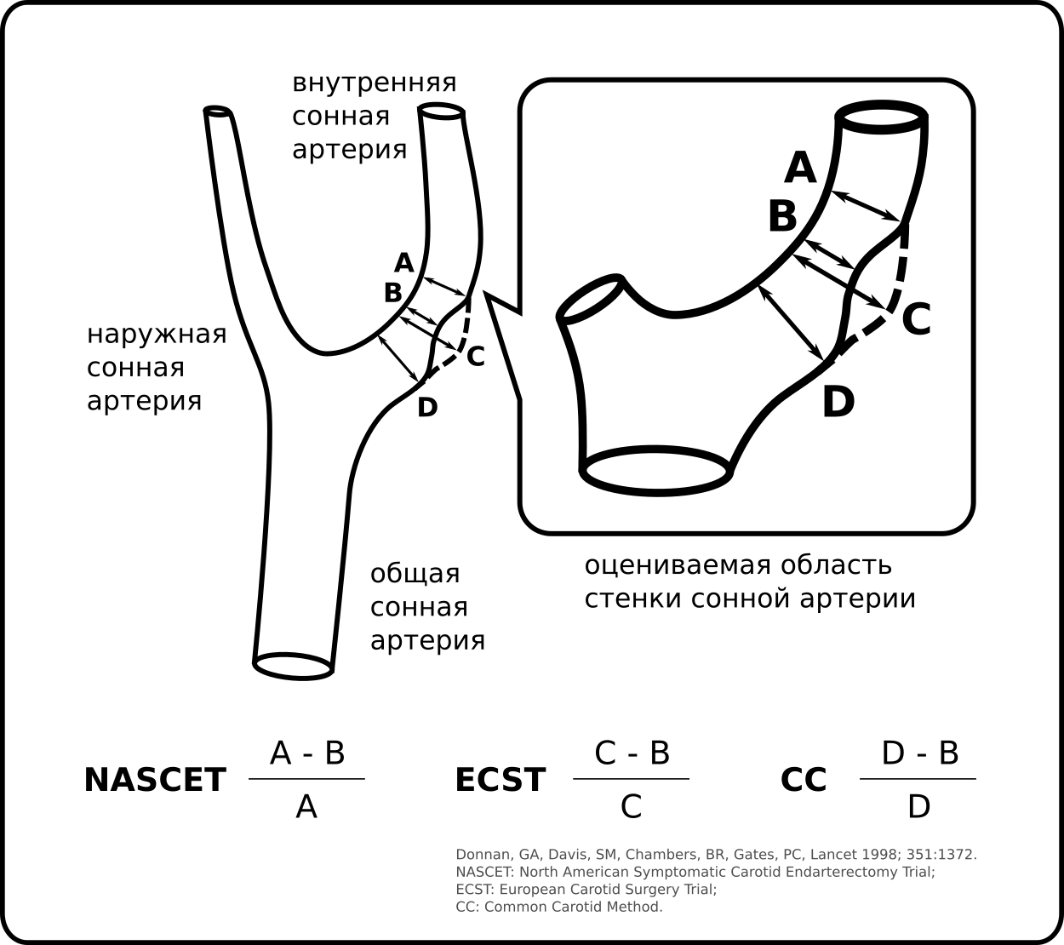
- CC: диаметр наиболее узкой части стенозированного просвета соотносится с диаметром просвета проксимального участка общей сонной артерии.

Рисунок-6 Методы оценки стеноза сонной артерии по NASCET и ECST, СС. [171, c. 7].

Приблизительное соответствие степени стеноза внутренней сонной артерии при использовании определений NASCET и ECST было установлено на основе прямых сравнений. Выявление пациентов со стенозом сонной артерии позволяет потенциально провести раннее вмешательство с целью снижения риска инсульта в данной группе населения. В рамках профилактики инсульта стратегии можно разделить на медицинские и хирургические вмешательства.
Несколько профессиональных обществ и аккредитационных институтов, включая Междисциплинарную аккредитационную комиссию (IAC), Американский институт ультразвука (AIUM), Общество сосудистого ультразвука (SVU) и Американский колледж радиологии (ACR), работают над стандартизацией протоколов и методов описания стеноза КА [173, 174]. Ультразвуковое исследование сонных артерий должно использоваться не только для стратификации риска сосудистых событий, но и для всесторонней интерпретации атеросклероза или этиологии инсульта.
Атеросклероз является причиной около трети всех инсультов, особенно стеноз в области бифуркации общей сонной артерии, который составляет около 20% всех инсультов; при этом 80% этих событий могут произойти без предварительных симптомов, что подчеркивает необходимость проведения профилактических осмотров пациентов из группы риска [108, с. 23]. Скорость прогрессирования стеноза сонной артерии непредсказуема: заболевание может развиваться быстро, медленно или оставаться стабильным на протяжении многих лет. Современные методы лечения направлены на замедление прогрессирования заболевания и защиту пациента от развития инсульта.
Высокие человеческие и экономические затраты, связанные с лечением инсульта, подчеркивают необходимость сокращения бремени сердечно-сосудистых заболеваний в Казахстане. По данным Всемирной организации здравоохранения (ВОЗ), сердечно-сосудистые заболевания (ССЗ) остаются ведущей причиной смертности во всем мире, вызывая около 17,9 миллиона смертей ежегодно, что составляет 32% всех случаев смерти (WHO, 2021) [175]. В Республике Казахстан, согласно данным Национального центра общественного здравоохранения, более 30% всех случаев летальности приходится именно на болезни системы кровообращения, при этом около 70% инсультов связаны с атеросклеротическим поражением сосудов головы и шеи.
ВОЗ подчеркивает, что до 80% преждевременных смертей от ССЗ можно предотвратить за счёт коррекции поведенческих факторов риска — табакокурения, неправильного питания, низкой физической активности и злоупотребления алкоголем — а также метаболических факторов риска, таких как гипертония, гиперлипидемия и гипергликемия (WHO, 2018) [176]. Однако, несмотря на известные меры профилактики, ССЗ продолжают оказывать значительное экономическое давление на национальные системы здравоохранения.
По оценкам ВОЗ, в Казахстане за период 2015–2020 гг. расходы на клиническое лечение ССЗ и сахарного диабета составили 140,7 млрд тенге (WHO, 2020) [177]. Это около 30% всех государственных затрат на здравоохранение, из которых значительная доля уходит на лечение осложнений, таких как инсульт, острый коронарный синдром и хроническая сердечная недостаточность (Рисунок 7).
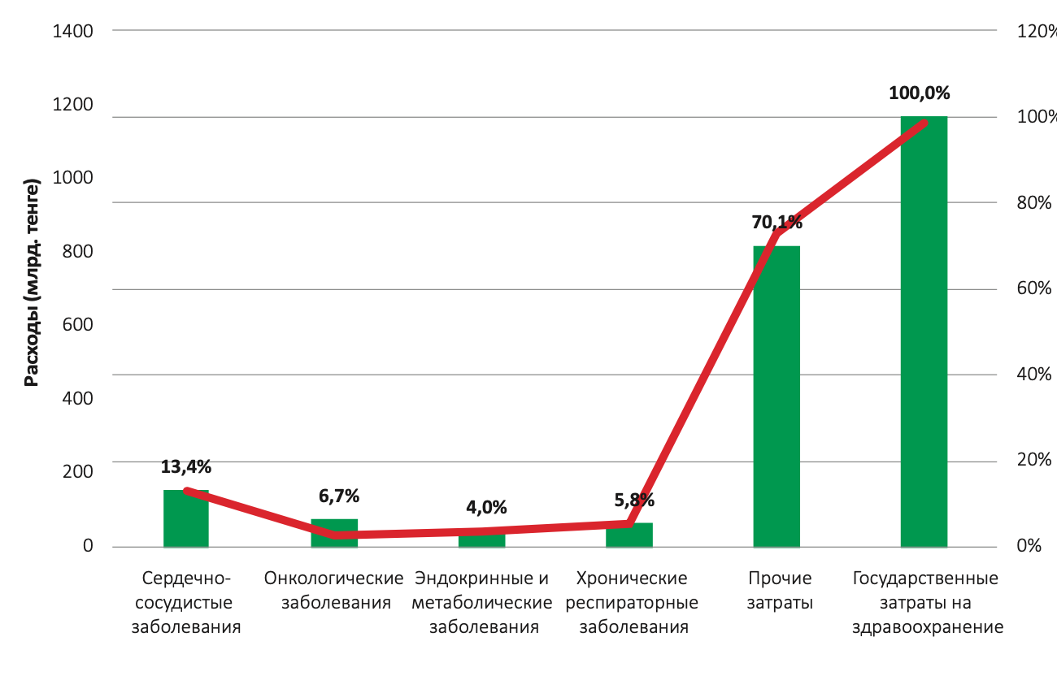

Рисунок 7- Государственные затраты на здравоохранение в Казахстане, 2017 г., млрд. тенге [177, c. 25].
Для сравнения, в странах Европейского союза совокупные прямые расходы на лечение сердечно-сосудистых заболеваний составляют около 111 миллиардов евро в год, что эквивалентно 8% всех расходов на здравоохранение [178]. В США общие расходы, связанные с ССЗ, в 2020 году составили 407,3 миллиарда долларов США, включая прямые медицинские издержки и непрямые потери производительности [179].
Мировая практика демонстрирует эффективность национальных программ, ориентированных на профилактику и раннюю диагностику. Так, в Финляндии в рамках программы «North Karelia Project» смертность от ишемической болезни сердца снизилась более чем на 80% в период с 1972 по 2000 год за счёт работы с населением и агрессивной стратегии по снижению потребления соли и табака [180]. В Канаде внедрение программ скрининга высокого риска и улучшение контроля факторов привело к снижению числа госпитализаций по поводу инсульта на 24% за 10 лет [181]. В Японии, благодаря политике снижения потребления соли, смертность от инсульта сократилась более чем в два раза за последние 25 лет [182].
Скрининг на стеноз сонных артерий остаётся предметом обсуждения. УЗИ сонных артерий является важным инструментом для диагностики стеноза и оценки риска инсульта, и его использование играет значимую роль как в повседневной клинической практике, так и при диагностике пациентов с острым ишемическим инсультом. Визуальная оценка и динамическое отслеживание изменений с помощью ультразвука способствуют укреплению взаимодействия между стационаром и первичной медико-санитарной помощью, что, в свою очередь, обеспечивает более своевременное выявление риска и раннее вмешательство, направленное на снижение заболеваемости и смертности от инсульта.
Учитывая значительное воздействие сердечно-сосудистых заболеваний на здоровье населения и экономику Казахстана, данное исследование предполагает потенциал для дальнейшего внедрения профилактических мер как на уровне всего населения, так и на индивидуальном уровне.
Важно сбалансировать экономические затраты и потенциальные выгоды от внедрения скрининга, с учетом возможности улучшения профилактики и ранней диагностики.
Таким образом, ранняя диагностика и скрининг экстракраниальных стенозов сонных артерий являются важнейшими элементами профилактики ишемического инсульта. Сбалансированный подход, учитывающий экономические затраты и потенциальные выгоды от раннего выявления, позволяет оптимизировать лечебные и профилактические мероприятия, что ведёт к снижению числа инсультов и связанных с ними тяжелых последствий. Разработка и внедрение оптимизированных скрининговых программ, адаптированных к особенностям популяции и системе здравоохранения, является перспективным направлением в современной медицине.

- МАТЕРИАЛЫ И МЕТОДЫ ИССЛЕДОВАНИЯ

2.1 Программа исследования

Таблица 1- Программа и этапы исследования

Этапы исследования | Методы исследования | Материалы исследования
1 | 2 | 3
Анализ мирового и отечественного опыта по изучению распространённости ишемического инсульта и вопросов организации медицинской помощи пациентам с экстракраниальными стенозами сонных артерий | Информационно- аналитический, библиографический метод | 182 научных публикации, в том числе 173 зарубежных, и 9 отечественных
Изучение динамики и распространённости ишемического инсульта и экстракраниальных стенозов сонных артерий в Республике Казахстан за период 2014–2023 гг. | Методы медицинской статистики; трендовый анализ | Данные национальных/региональных регистров; информация из ННЦРЗ
Двунаправленное сплошное когортное исследование встречаемости экстракраниальных стенозов сонных артерий (с акцентом на бессимптомные формы), их влияния на возникновение ишемического инсульта и оценка факторов риска с последующей стратификацией и расчётом | Ретроспективное когортное исследование; социологический опрос (анкетирование) пациентов; инструментально-диагностическое исследование, методы медицинской статистики; многофакторный анализ с расчётом | 237 медицинских карт пациентов пролеченных в отделении сосудистой и эндоваскулярной хирургии с диагнозом экстракраниальный стеноз сонных артерий (М31.4) (период 2017–2023 гг.) и 304 респондентов в возрасте 50 лет и старше, проживающих в Республике Казахстан,

Продолжение таблицы 1

1 | 2 | 3
индивидуального прогноза риска (ИПР) развития ишемического инсульта на основе комплексного анализа клинико-диагностических данных. | индивидуального прогноза риска (ИПР) | которые проходили консультацию в АО «ННЦХ им. А.Н. Сызганова» (пациенты с ССЗ)
Оценка текущей организации и доступности медицинской помощи для пациентов с экстракраниальными стенозами сонных артерий, выявление проблем в системе диагностики, лечения и профилактики, а также оценка эффективности действующих лечебно-профилактических программ | Социологический опрос (анкетирование врачей), контент-анализ, аналитический метод, экспертная оценка | Данные анкетирования врачей (ПМСП, сосудистые хирурги), статистические данные по организации медицинской помощи, анализ действующих лечебно-профилактических программ.
Разработать рекомендации по совершенствованию организации медицинской помощи пациентам с экстракраниальными стенозами сонных артерий, направленные на повышение эффективности диагностики, лечения и междисциплинарного взаимодействия. | Контент-анализ,  аналитический | По данным собственных  исследований. Данные  обзора литературы.

2.2 Этапы исследования
Первый этап: на данном этапе исследования проведён систематический литературный обзор, в ходе которого изучены более 182 научных источников за последние 10 лет. Основными базами данных, использованными для поиска информации, стали Google Scholar, e-Library, PubMed, Web of Science, Cochrane Library и ResearchGate. Исследование охватывало ключевые аспекты диагностики, профилактики и лечения экстракраниальных стенозов сонных артерий, а также организационные подходы к управлению данной патологией в системе здравоохранения. Особое внимание уделялось рекомендациям по улучшению методов ранней диагностики и лечения пациентов с экстракраниальными стенозами.
На втором этапе исследования проведено ретроспективное изучение динамики и распространённости ишемического инсульта и экстракраниальных стенозов сонных артерий в Республике Казахстан за период 2013–2023 гг. Основная цель данного этапа заключалась в выявлении изменений в эпидемиологической картине заболевания, определении тенденций в заболеваемости и анализе ключевых факторов, влияющих на развитие инсульта. Для этого была осуществлена систематизация и анализ данных, полученных из медицинских архивов, региональных и национальных регистров, а также специализированных учреждений, таких как отделение сосудистой хирургии Национального научного центра хирургии им. А.Н. Сызганова. Результаты анализа также позволили выявить взаимосвязь между распространённостью экстракраниальных стенозов и частотой возникновения ишемического инсульта, а также оценить влияние изменений в системе здравоохранения и уровня профилактических мероприятий на динамику заболеваемости. Полученные выводы стали фундаментом для дальнейшей разработки рекомендаций по оптимизации организации медицинской помощи и профилактики инсульта в условиях национальной системы здравоохранения.
На третьем этапе исследования проводился комплексный анализ факторов риска, способствующих развитию экстракраниальных стенозов сонных артерий у пациентов ННЦХ им. А.Н. Сызганова. Этап включал как ретроспективное исследование, так и проспективный компонент, что позволило объединить данные верифицированных диагнозов с результатами актуального сбора информации посредством опросников и инструментальных методов.
Критерии включения: пациенты в возрасте более 50 лет, наличие одного или нескольких факторов риска сердечно-сосудистых заболевании, согласие пациента на участие в исследовании и обработку персональных данных.
Критерии исключения: пациенты в возрасте менее 50 лет, отсутствие факторов риска сердечно-сосудистых заболевании, наличие неспецифического аортоартериита (Болезнь Такаясу), злокачественных новообразовании в стадии прогрессирования, отказ пациента на участие в исследовании и обработку персональных данных.
Ретроспективная часть:
Было проведено ретроспективное исследование 237 медицинских карт пациентов, проходивших лечение в отделении сосудистой и эндоваскулярной хирургии с диагнозом экстракраниального стеноза сонных артерий (М31.4) в период с 2017 по 2023 годы. Анализ данных позволил определить распространённость данного заболевания и выявить основные факторы риска, способствующие развитию экстракраниальных стенозов сонных артерий.
Проспективная часть:
Для расширения понимания влияния факторов риска на развитие стеноза было проведено проспективное когортное исследование, включающее анкетирование 304 респондентов в возрасте 50 лет и старше, проживающих в Республике Казахстан. Все пациенты обратились в АО «ННЦХ им. А.Н. Сызганова» за специализированной консультацией по поводу различных сердечно-сосудистых заболеваний и были осмотрены кардиохирургом и/или сосудистым хирургом. В исследование включались пациенты независимо от основного диагноза, если по результатам УЗДГ выявлялись признаки экстракраниального стеноза сонных артерий. Сбор данных помог выявить распространенность этих состояний среди пациентов и оценить их влияние на риск развития ишемического инсульта. Анкета для исследования была разработана самостоятельно, опираясь на международный опыт, и прошла процесс валидизации. Для проверки валидности анкеты на казахском и русском языках была сформирована пилотная выборка из 30 человек. В ходе пилотного тестирования респонденты оценили понятность и доступность вопросов, что позволило внести необходимые коррективы. После анализа полученных данных и устранения затруднительных формулировок анкета была окончательно утверждена для основного этапа исследования. Это обеспечило надежность и точность результатов, полученных в ходе анкетирования 304 респондентов, что повысило валидность выводов о распространенности экстракраниальных стенозов сонных артерий и факторах риска ишемического инсульта. Полученные данные дополнялись результатами УЗДГ, что обеспечивало комплексную оценку состояния сосудов и позволило точно определить частоту встречаемости экстракраниальных стенозов.
Для количественной оценки совокупного воздействия клинико-социальных факторов на риск развития тяжёлого стеноза экстракраниальных отделов сонных артерий был разработан интегральный показатель риска (ИПР). В расчёт ИПР были включены 10 факторов, достоверно регистрируемых в ретроспективной медицинской документации и имеющих клиническую и статистическую значимость в контексте сосудистой патологии:
- Пол
- Артериальная гипертензия (АГ)
- хроническая сердечная недостаточность (ХСН),
- курение,
- инфаркт миокарда в анамнезе,
- ишемическая болезнь сердца (ИБС),
- Сахарный диабет 2 типа
- ОНМК
- Дислипидемия
- Нарушения углеводного обмена
Дополнительно, в расширенной модели для ретроспективной группы, учитывался ещё один клинический признак — систолический шум над сонной артерией, объективно зафиксированный при физикальном обследовании. Включение этого признака позволило улучшить прогностическую способность модели.
Эти факторы были выбраны исходя из их регулярного отражения в амбулаторных и стационарных картах, а также их клинической значимости.
В проспективной части исследования, где сбор данных проводился непосредственно нами с использованием стандартизированного опросника и объективных обследований, список факторов риска был расширен. В дополнение к вышеперечисленным, в расчёт ИПР включались:
- наследственная отягощённость по сердечно-сосудистым заболеваниям и сахарному диабету (ССЗ у матери, отца, наличие СД у ближайших родственников).

Такой подход позволил сравнить прогностическую ценность ИПР в условиях различной доступности данных и обеспечить максимальную объективность анализа.
ИПР = ∑ᵢ₌₁ⁿ Rᵢ
где:
- ИПР — интегральный показатель риска;
- Rᵢ — значение i-го фактора риска (0 — отсутствие, 1 — наличие);
- n — общее количество факторов риска, включенных в расчет (в данном случае n = 10).
Категории риска: низкий (0–4), умеренный (5–7), высокий (8–11) (12)

Проспективное исследование
- Высокий риск – 112 пациентов
- Умеренный риск – 152 пациента
- Низкий риск – 28 пациентов

Ретроспективное исследование
- Высокий риск – 67 пациентов
- Умеренный риск – 145 пациентов
- Низкий риск – 25 пациентов
На четвертом этапе проводилось комплексное исследование организационных аспектов оказания медицинской помощи. С помощью анкетирования врачей (как в системе первичной медико-санитарной помощи, так и среди сосудистых хирургов), контент-анализ и экспертная оценка анализировала вопросы своевременности направления пациентов на специализированное обследование, взаимодействия между различными уровнями здравоохранения, а также эффективность действующих лечебно-профилактических программ. Результаты этого этапа позволили выявить ключевые проблемы и узкие места в системе диагностики, лечения и профилактики инсульта, а также оценить эффективность текущих мер.
На заключительном, пятом этапе исследования все собранные данные были систематизированы, оформлены и визуализированы. С учетом результатов проведенного литературного обзора и данных собственных исследований был оптимизирован алгоритм организационных мероприятий по профилактике ишемического инсульта у пациентов с экстракраниальными стенозами сонных артерий. Этот алгоритм основан на лучших практиках диагностики, профилактики и раннего вмешательства, что способствует снижению риска ишемического инсульта у пациентов с выявленными стенозами. Систематизация данных позволила интегрировать новые подходы в существующие протоколы медицинского обслуживания, что может повысить эффективность медицинских мероприятий и улучшить исходы для пациентов.

Статистическая обработка

В ходе исследования данные обрабатывались с использованием описательной статистики (расчет средних значений, медиан, стандартных отклонений, абсолютных и относительных частот) и проверки нормальности распределения (тест Шапиро–Уилка, Колмогорова–Смирнова). Качественные данные были представлены в виде абсолютных (n) и относительных (%) значении. Для сравнения количественных данных использовался двухсторонний t-критерий Стьюдента, для сравнения качественных данных использовался критерий χ². Для оценки взаимосвязей между переменными использовалась логистическая регрессия с расчетом отношения шансов (ОШ). Трендовый анализ применялся для оценки динамики заболеваемости за исследуемый период. Статистическая обработка данных осуществлялась с использованием программных пакетов SPSS и R.

3 РЕЗУЛЬТАТЫ СОБСТВЕННЫХ ИССЛЕДОВАНИИ
3.1 Эпидемиологические показатели ишемического инсульта и экстракраниального стеноза в Казахстане за период 2014-2023 годы
Согласно данным ННЦРЗ, за период с 2014 по 2023 годы наблюдается устойчивый рост встречаемости ишемического инсульта. В 2014 году показатель составлял 499,4 случая на 100 000 населения, а к 2023 году он увеличился на 31,6%, достигнув значения 657,5 случая. Этот устойчивый рост может быть связан с увеличением факторов риска среди населения, таких как гипертония, ожирение, сахарный диабет, гиподинамия и старение населения.
Рисунок 8- Динамика заболеваемости и смертности от ишемического инсульта в Республике Казахстан за период 2014-2023 гг. (на 100 000 населения)

На рисунке 8 представлена динамика заболеваемости и смертности от ишемического инсульта в Республике Казахстан за период 2014–2023 гг. (на 100 000 населения). В течение рассматриваемого периода наблюдается отчётливая тенденция к увеличению заболеваемости: если в 2014 году показатель составлял 499,4 на 100 000 населения, то к 2016 году он снизился до минимального значения — 456, после чего начался устойчивый рост. В 2020 году заболеваемость достигла 604,2, а в 2023 году — максимального уровня за весь период наблюдения — 657,5 на 100 000 населения. Показатель смертности, напротив, демонстрирует более нестабильную, волнообразную динамику: с 59,71 в 2014 году он увеличился до 71,7 в 2015, а затем постепенно снижался до 58 к 2019 году. В 2020–2021 гг. отмечен резкий рост до 68 и 87 соответственно, что, вероятно, связано с влиянием пандемии COVID-19 и временным снижением доступности медицинской помощи. Начиная с 2022 года, в Республике Казахстан наблюдается разнонаправленная динамика по показателям инсульта: несмотря на снижение смертности (с 52 в 2022 году до 46,86 на 100 000 населения в 2023 году), уровень заболеваемости продолжает расти — с 585 до 657,5 случаев на 100 000 населения. Это свидетельствует о том, что усилия здравоохранения по улучшению лечения и снижению летальности при инсульте дают результаты, однако проблема профилактики остаётся нерешённой.
В ходе анализа эпидемиологических показателей было отмечено что связь между заболеваемостью и смертностью от ишемического инсульта статистически незначима (p = 0.299, 95% ДИ [-0.1964; 0.0688])
Анализ среднемноголетней заболеваемости ишемическим инсультом в Республике Казахстан за 2014–2023 гг. (Таблица 2) показал выраженные региональные различия. Показатели варьировали от 308,5 до 953,4 случаев на 100 000 населения. Для упрощения анализа и сопоставления территориальных характеристик регионы были условно разделены на три группы по уровню заболеваемости с использованием метода терцильного распределения:
I группа (низкий уровень) — менее 394 случаев на 100 000 населения,
II группа (средний уровень) — от 394 до 594,6 случаев,
III группа (высокий уровень) — более 594,6 случаев на 100 000 населения.
Первая группа (низкий уровень заболеваемости)
В группу регионов с наименьшей среднемноголетней заболеваемостью ишемическим инсультом вошли Туркестанская область (308,5 на 100 000 населения), Мангистауская (370,2), Атырауская (371,2) и г. Астана (373,8). Низкие показатели в этих регионах, вероятно, обусловлены рядом факторов. Во-первых, это молодая возрастная структура населения: в Туркестанской области доля лиц в возрасте до 15 лет составляет 37,3%, а доля населения старше 65 лет — одна из самых низких в стране; в Мангистауской области зафиксирован самый низкий индекс старения (на 100 детей приходится лишь 15,2 граждан старшего возраста). Во-вторых, высокая доля сельского населения ограничивает доступ к специализированной диагностике: в Туркестанской области в сельской местности проживают 74,8% населения, в Мангистауской — 53,8%, что выше среднего по республике. В условиях дефицита нейровизуализационных методов и затруднённой маршрутизации пациентов это может способствовать недоучёту инсультов, особенно лёгких и бессимптомных форм. В случае Астаны и Атырау возможным фактором также является высокая миграционная подвижность населения, при которой часть инсультов может регистрироваться в других регионах или не попадать в региональную отчётность. Совокупность этих демографических и организационных особенностей может объяснять заниженные официальные показатели заболеваемости, несмотря на потенциальное наличие сердечно-сосудистого риска в популяции.
Вторая группа (средний уровень)
Во вторую группу регионов со средним уровнем среднемноголетней заболеваемости ишемическим инсультом (в пределах 394–594,6 на 100 000 населения) вошли Костанайская (394,0), Западно-Казахстанская (423,5), Актюбинская (428,1), Акмолинская (466,0), г. Шымкент (477,6), Павлодарская (484,8) и Карагандинская (507,3) области. В отличие от регионов с низкой заболеваемостью, здесь выше доля населения старше 60 лет, что закономерно повышает риск развития инсульта. Однако, по сравнению с регионами из третьей группы, эта возрастная нагрузка ещё не достигла критического уровня. Немаловажную роль играет и уровень урбанизации: в большинстве указанных областей сосуществуют крупные города и сельская периферия, что формирует смешанную модель доступа к медицинской помощи.
Третья группа (высокий уровень)
К регионам с наиболее высокой среднемноголетней заболеваемостью ишемическим инсультом (ИИ) за период 2014–2023 гг. относятся Восточно-Казахстанская область (596,6 на 100 000 населения), Северо-Казахстанская (594,6), Алматинская (636,3), Жамбылская (689,3), г. Алматы (818,1), а также три новые административные единицы: Абайская (953,4), Жетысуская (707,9) и Улытауская (602,6) области. Значения заболеваемости в этих регионах превышают 594,6 случая на 100 000 населения, что позволяет отнести их к группе с высоким сосудистым риском и эпидемиологическим напряжением. Наивысший показатель зарегистрирован в Абайской области — 953,4 случая, что, вероятно, связано не только с объективной распространённостью инсульта, но и с невысокой численностью населения, при которой даже небольшое абсолютное число зарегистрированных случаев существенно повышает коэффициент заболеваемости. Кроме того, в новых областях, включая Жетысускую и Улытаускую, в последние годы активно внедрялись новые подходы к отчётности и цифровой регистрации, что также могло повлиять на повышение показателей за счёт улучшения учёта.
В Восточно-Казахстанской, Северо-Казахстанской и Алматинской областях зафиксирована одна из самых высоких долей пожилого населения в стране — 19,8%, 20,7% и 17,5% соответственно (при среднереспубликанском уровне 8,2%), что закономерно отражается на росте сосудистых заболеваний. В этих регионах также распространены хронические неинфекционные заболевания и хорошо развита система диагностики, что обеспечивает более полную регистрацию инсультов.
Таблица 2 – Заболеваемость ишемическим инсультом на 100 000 населения в Республике Казахстан по регионам в 2014–2023 гг. (*-из-за данных всего за два года доверительные интервалы и p-value не были рассчитаны)

№ п/п | Регион | Среднее  многолетное  значение | Коэффициент  регрессии | ДИ 95 для коэффициента регрессии | p-value
Продолжение таблицы 2

1 | 2 | 3 | 4 | 5 | 6
 |  |  |  | (нижняя и верхняя граница)
1 | Туркестанская область | 308,5 | -27,91 | [-63,33; 7,51] | 0,09
2 | Мангистауская область | 370,2 | 34,47 | [26,47; 42,46] | 8,86
3 | Атырауская область | 371,2 | 38,51 | [23,2; 53,82] | < 0,0001
4 | г. Астана | 373,8 | 29,32 | [10,96; 47,69] | < 0,0001
5 | Костанайская область | 394 | 15,17 | [7,22; 23,13] | 0,002
6 | Западно-Казахстанская область | 423,5 | 16,16 | [3,61; 28,7] | 0,01
7 | Актюбинская область | 428,1 | 26,15 | [17,9; 34,39] | 8,28
8 | Акмолинская область | 466 | 10 | [-12,91; 32,96] | 0,34
9 | г. Шымкент | 477,6 | -56,94 | [-94,99; -18,88] | 0,01
10 | Павлодарская область | 484,8 | 30,93 | [16,56; 45,29] | 0,001
11 | Карагандинская область | 507,3 | 42,29 | [12,8; 71,78] | 0,01
12 | Кызылординская область | 516,4 | 39,61 | [21,45; 57,77] | 0,001
13 | Северо-Казахстанская область | 594,6 | 8,47 | [4,49; 12,45] | 0,001
14 | Восточно-Казахстанская область | 596,6 | 11,04 | [-1,91; 24] | 0,08
15 | Алматинская область | 636,3 | 17,62 | [-24,16; 59,4] | 0,35
16 | Жамбылская область | 689,3 | 3,51 | [-26,9; 33,94] | 0,79
17 | г. Алматы | 818,1 | 23,2 | [-49,82; 96,23] | 0,48
18 | *Абайская область (2022-23) | 953.40 | 25.2
Продолжение таблицы 3
 | 1 | 2 | 3 | 4 | 5
19 | *Жетысуская область (2022-2023) | 707.90 | 446.6
20 | *Улытауская область (2022-2023) | 602.55 | 165.1
Таблица 3 представляет показатели смертности от ишемического инсульта на 100 000 населения по регионам Республики Казахстан за период с 2014 по 2023 годы и отражает как среднегодовые значения, так и результаты регрессионного анализа с оценкой направления тренда и его статистической значимости. На национальном уровне среднегодовой показатель смертности составил 63,53 на 100 000 населения, при этом регрессионный анализ не выявил достоверной динамики (коэффициент регрессии –0,85; p = 0,52), что свидетельствует об относительной стабильности общей картины смертности в стране. Однако на региональном уровне наблюдаются значительные различия.
Наиболее выраженное и статистически достоверное снижение смертности зафиксировано в Северо-Казахстанской области (коэффициент регрессии –8,26; p = 0,001), городе Астана (–3,51; p < 0,0001), городе Шымкент (–3,07; p = 0,01), Туркестанской области (–2,54; p = 0,02) и Акмолинской области (–5,53; p = 0,03).
В остальных регионах, таких как Жамбылская, Алматинская, Актюбинская, Павлодарская, Кызылординская, Карагандинская и другие области, отмечены отрицательные, но статистически незначимые тенденции. Вместе с тем в ряде регионов прослеживается положительная динамика, то есть тенденция к увеличению смертности, как, например, в Восточно-Казахстанской области (коэффициент регрессии +6,23), Алматы (+2,68) и Костанайской области (+5,18), однако и эти изменения не достигли уровня статистической значимости (p > 0,05), что требует дальнейшего наблюдения и анализа.
Отдельного внимания заслуживают регионы с наиболее высокими средними уровнями смертности, в том числе Костанайская (102,01), Актюбинская (100,46) и Алматы (90,01) области, где даже при отсутствии значимых трендов сохраняются высокие показатели, что требует разработки и реализации целевых программ по снижению смертности от инсульта. Новые административные единицы — Абайская, Жетысуская и Улытауская области — включены в анализ только по итогам 2022–2023 годов, что не позволяет достоверно оценить динамику, однако уже сейчас можно отметить низкий среднегодовой уровень в Абайской области (17,35) и высокие значения в Жетысуской (70,15) и Улытаусской (85,74) областях, что подчеркивает необходимость раннего реагирования и включения этих территорий в приоритетные направления профилактической и организационно-медицинской деятельности.
Таблица 3 – Смертность от ишемическим инсульта на 100 000 населения в Республике Казахстан по регионам в 2014–2023 гг. (*-из-за данных всего за два года доверительные интервалы и p-value не были рассчитаны)
№ п/п | Регион | Среднее  многолетное  значение | Коэффициент  регрессии | ДИ 95 для коэффициента регрессии (нижняя и верхняя граница) | p-value
1 | 2 | 3 | 4 | 5 | 6
1 | Мангыстауская область | 17,35 | -0.203 | -0.82  0.413 | 0.53
2 | г.Шымкент | 24,1 | -3,07 | [-4,81; -1,33] | 0,01
3 | Туркестанская область | 24,71 | -2,54 | -[4,51; -0,58] | 0,02
4 | Кызылординская область | 26,44 | -0,52 | [-1,77; 0,74] | 0,37
5 | Атырауская область | 35,09 | -1,73 | [-3,99; 0,54] | 0,12
6 | Алматинская область | 48,02 | -0,69 | [-2,46; 1,08] | 0,39
7 | Г.Астана | 48,82 | -3,51 | [-4,77; -2,25] | < 0,0001
8 | Жамбылская область | 57 | -0,39 | [-4,75; 3,97] | 0,84
9 | Актюбинская область | 57,98 | -1,03 | [-3,76; 1,69] | 0,41
10 | Павлодарская область | 70,15 | -0,59 | [ –9.01; 7.83] | 0,87
11 | Западно-Казахстанская область | 76,67 | -0,18 | [-1,47; 1,11] | 0,76
12 | Костанайская область | 86,54 | 5,18 | [-3; 13,37] | 0,18
13 | Северо-Казахстанская область | 85,74 | -8,26 | [-10; -6,43] | 0,001
14 | Г.Алматы | 90,01 | 2,68 | [-2,76; 8,13] | 0,29
15 | Акмолинская область | 100,46 | -5,53 | [-9,82; -1,25] | 0,03
16 | Карагандинская  область | 102,01 | -2,93 | [-7,35; 1,49] | 0,17
17 | Восточно- | 112,16 | 6,23 | [-2,52; 14,99] | 0,14
Продолжение таблицы 3
1 | 2 | 3 | 4 | 5 | 6
 | Казахстанская область | 112,16 | 6,23 | [-2,52; 14,99] | 0,14
18 | *Абайская область (2022-23) | 61,97 | 44,3
19 | *Жетысуская область (2022-2023) | 24,1 | 17,3
20 | *Улытауская область (2022-2023) | 46,99 | 36,1
Республика Казахстан |  | 63,53 | -0,85 | [-3,75; 2,05] | 0,52
Таблица 4 представляет данные по диагностированным случаям стеноза экстракраниальной части сонных артерий в Республике Казахстан за 2014–2023 годы, включая среднемноголетние значения по регионам, коэффициенты регрессии и их статистическую значимость. В целом по стране выявляется отчётливая тенденция к увеличению количества случаев: на уровне Республики Казахстан коэффициент регрессии составил 1567,48 с доверительным интервалом [1194,9; 1940,06] и высокой статистической значимостью (p < 0,001), что указывает на существенный рост заболеваемости стенозом экстракраниальных отделов сонных артерий за последние 10 лет.
Наиболее высокие абсолютные значения зарегистрированы в крупных городах: г. Алматы (2753,8 случаев в среднем в год), г. Астана (2235,3) и г. Шымкент (1717), что, вероятно, отражает не только высокую плотность населения, но и лучшие диагностические возможности. Во всех этих городах отмечены также наибольшие темпы прироста — коэффициенты регрессии составляют 293,64 для Алматы, 193,82 для Астаны и 123,39 для Шымкента, при этом все значения статистически достоверны (p < 0,001). Эти данные могут свидетельствовать как о нарастающем реальном бремени заболевания, так и о росте выявляемости благодаря активной диагностике.
Высокие показатели и достоверный рост количества случаев также характерны для Жамбылской области (среднее 1101,6; регрессия 130,11; p < 0,001), области Абай (845,6; регрессия 120,79), Кызылординской (797,4; 78,58), Северо-Казахстанской (772,4; 74,8) и Туркестанской (160,4; 74,48) областей. Во всех этих регионах коэффициенты регрессии находятся в статистически значимых пределах, что говорит о достоверном росте диагностированных случаев стеноза.
В ряде других регионов также фиксируется уверенная положительная динамика, например, в Алматинской (коэффициент 93,38), Мангистауской (72,15), Костанайской (62,1), Акмолинской (55,93) и Жетысуской (39,42) областях, что свидетельствует о расширении охвата диагностикой и, возможно, об ухудшении сосудистого статуса населения.
В то же время в Карагандинской (1015,1) и Павлодарской (1037,7) областях наблюдаются высокие среднемноголетние показатели, однако коэффициенты регрессии в этих регионах не достигли статистической значимости (p = 0,53 и p = 0,64 соответственно), что может указывать на стабилизацию ситуации или недостаточное увеличение темпов диагностики. Аналогичная картина наблюдается в Западно-Казахстанской области, где коэффициент регрессии приближается к границе значимости (p = 0,05), а доверительный интервал включает 0.
Таблица 4 – Диагностированные случаи стеноза экстракраниальной части сонных артерии в Республике Казахстан по регионам в 2014–2023 гг.
№ п/п | Регион | Среднем  ноголетное  значение | Коэффициент  регрессии | ДИ 95 для коэффициента регрессии (нижняя и верхняя граница) | p-value
1 | 2 | 3 | 4 | 5 | 6
1 | Улытауская область | 71 | 22,82 | [17,39; 28,26] | 0,00
2 | Туркестанская область | 160,4 | 74,48 | [24,88; 124,09] | 0,01
3 | Атырауская область | 407,5 | 21,67 | [1,74; 41,6] | 0,04
4 | Мангистауская область | 464 | 72,15 | [38,6; 105,69] | 0,00
5 | Акмолинская область | 555,9 | 55,93 | [40,64; 71,23] | 0,00
6 | область Жетісу | 566,7 | 39,42 | [4,74; 74,1] | 0,03
7 | Алматинская область | 643,4 | 93,38 | [49,7; 137,06] | 0,00
8 | Западно-Казахстанская область | 655 | 20,97 | [-0,35; 42,28] | 0,05
9 | Актюбинская область | 699,2 | 32,98 | [9,41; 56,56] | 0,01
10 | Северо-Казахстанская область | 772,4 | 74,8 | [54,08; 95,52] | 0,00
11 | Кызылординская область | 797,4 | 78,58 | [58,74; 98,42] | 0,00
Продолжение таблицы 4
1 | 2 | 3 | 4 | 5 | 6
12 | Костанайская область | 826 | 62,1 | [9,52; 114,67] | 0,03
13 | Восточно-Казахстанская область | 843,6 | 40,24 | [18,44; 33,64 | 0,00
14 | область Абай | 845,6 | 120,79 | [93,36; 148,22] | 0,00
15 | Карагандинская область | 1015,1 | 7,4 | [-18,84; 33,64] | 0,53
16 | Павлодарская область | 1037,7 | 8,79 | [-32,99; 50,57] | 0,64
17 | Жамбылская область | 1101,6 | 130,11 | [103,74; 156,48] | 0,00
18 | Шымкент Г.А. | 1717 | 123,39 | [97,03; 149,76] | 0,00
19 | г. Астана | 2235,3 | 193,82 | [144,63; 243,02] | 0,00
20 | г.Алматы | 2753,8 | 293,64 | [219,3; 367,97 | 0,00
Республика Казахстан |  | 18168,6 | 1567,48 | [1194,9; 1940,06] | 1194,9
Рисунок 9- Динамика заболеваемости от ишемического инсульта и диагностированных случаев стеноза экстракраниальной части сонных артерии в Республике Казахстан за период 2014-2023 гг. (на 100 000 населения)

На представленном графике (Рисунок 9) отображена динамика заболеваемости ишемическим инсультом (ИИ) и количества диагностированных случаев экстракраниального стеноза сонных артерий (ЭССА) в Республике Казахстан за период 2014–2023 гг. (на 100 000 населения).
С 2014 года наблюдается чёткий восходящий тренд по обоим показателям. Уровень заболеваемости ишемическим инсультом увеличился с 499,4 на 100 000 населения в 2014 году до 657,5 в 2023 году, что свидетельствует о росте общей нагрузки на систему здравоохранения. После снижения до 456 в 2016 году наблюдается устойчивый рост с временным замедлением в 2021 году (565), однако уже в 2023 году заболеваемость достигла своего пикового значения за весь период.
Аналогичную динамику демонстрирует и число диагностированных случаев ЭССА, которое выросло с 67,87 в 2014 году до 139,28 в 2023 году. После относительно плавного роста с 2014 по 2020 год, начиная с 2021 года наблюдается более выраженное ускорение: с 95,75 в 2020 году до 122,18 в 2022 и 139,28 в 2023 году. Прослеживается прямая взаимосвязь между ростом частоты ЭССА и увеличением заболеваемости ишемическим инсультом, что подтверждает значимость стеноза экстракраниальной части сонных артерий как одного из ключевых факторов риска.
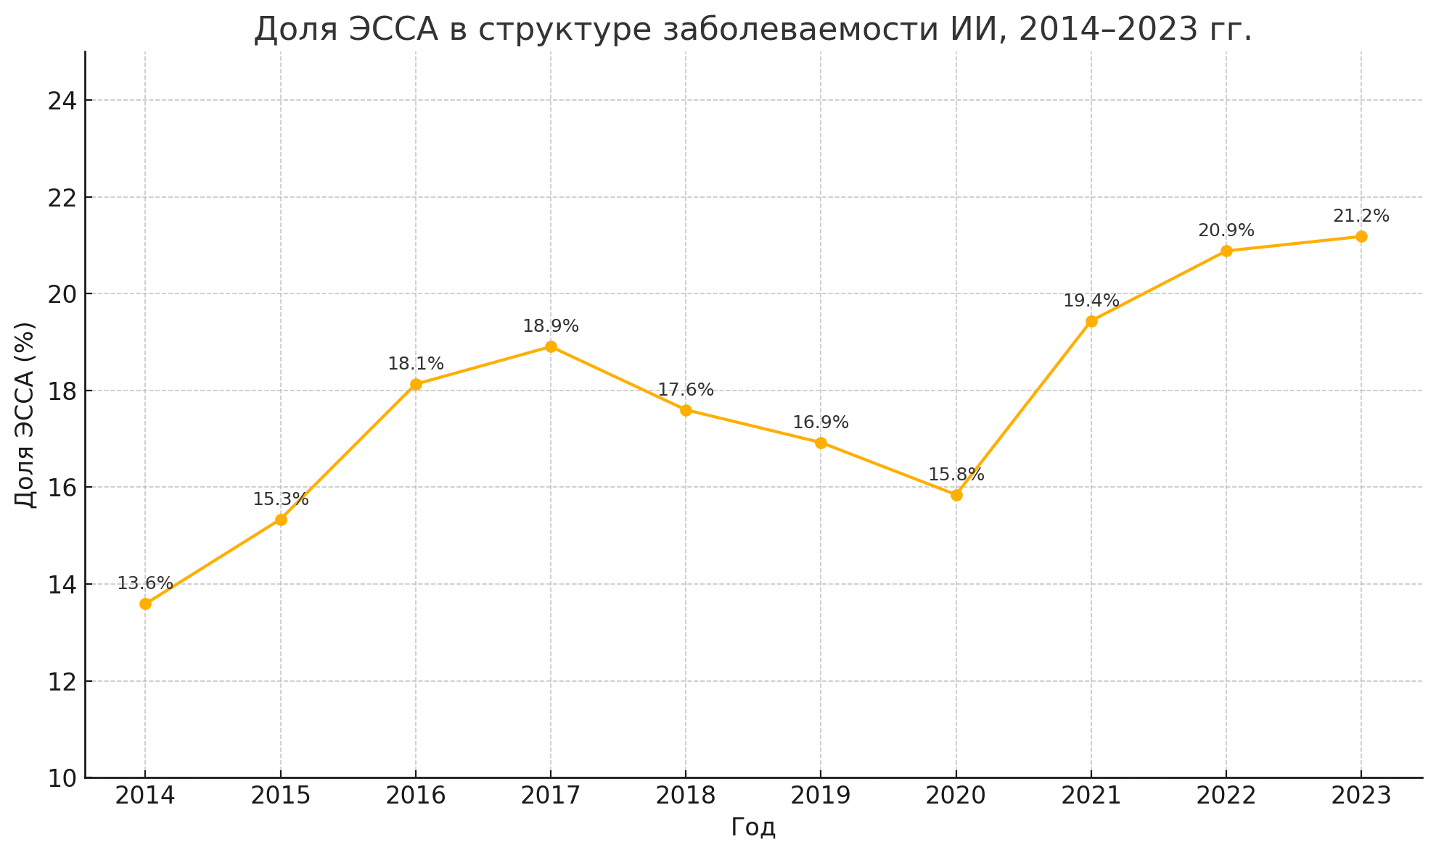

Рисунок 10- Доля ЭССА в структуре заболеваемости ишемического инсульта за 2014-2023 гг.

Представленные данные на Рисунке 10 иллюстрируют изменения доли экстракраниального стеноза сонных артерий (ЭССА) в структуре заболеваемости ишемическим инсультом (ИИ) в Республике Казахстан за период 2014–2023 гг. На протяжении анализируемого десятилетия доля ЭССА в общей структуре ИИ демонстрировала разнонаправленную, но в целом восходящую динамику, свидетельствующую о нарастающем вкладе этой патологии в формирование сосудистого риска.
В 2014 году доля ЭССА составляла 13,6%, после чего начался постепенный рост: 15,3% в 2015, 18,1% в 2016 и 18,9% в 2017 году. Это указывает на возрастающую выявляемость и/или распространённость атеросклеротических стенозов экстракраниальных артерий. В период с 2018 по 2020 годы доля ЭССА несколько снизилась — с 17,6% в 2018 году до 15,8% в 2020 году, что, вероятно, связано с изменениями в структуре обращения, снижением диагностической активности или влиянием пандемии.
С 2021 года вновь прослеживается отчётливый рост: 19,4% в 2021, 20,9% в 2022 и 21,2% в 2023 году, что является максимальным значением за весь период. Рост доли ЭССА среди причин ИИ подтверждает его значимость как одного из ведущих модифицируемых факторов риска, на который необходимо направить усилия раннего выявления и профилактики.
Таким образом, за десятилетие доля ЭССА в структуре ИИ возросла почти на 8 процентных пунктов, что может свидетельствовать:
- о росте распространённости атеросклеротических поражений экстракраниальных артерий
- а также о необходимости системного подхода к профилактике и лечению ЭССА в рамках стратегии снижения инсультной смертности.
Этот рост указывает на важность стеноза экстракраниальной части сонной артерии как ключевого фактора, влияющего на общую заболеваемость инсультом. Сильная положительная корреляция (r=0,85,p=0,002) между заболеваемостью ИИ и числом случаев ЭССА подтверждает их тесную связь, что подчеркивает значимость ранней диагностики и профилактики этого состояния.
За десятилетие с 2014 по 2023 годы эпидемиологические показатели ишемического инсульта в Казахстане демонстрируют сложные, но значимые изменения. Заболеваемость инсультом выросла с 499,4 до 657,5 на 100 000 населения (+31,6%), что указывает на усиление сосудистого риска в популяции. При этом доля пациентов с экстракраниальным стенозом сонных артерий (ЭССА) также значительно увеличилась: по данным региональной статистики, в таких городах, как Алматы, уровень диагностированных случаев ЭССА достиг 2753,8 на 100 000 населения, в Астане — 2235,3, тогда как в 2014–2015 гг. эти значения были значительно ниже. Несмотря на нарастающую клиническую значимость ЭССА, в стране по-прежнему отсутствуют структурированные программы первичной профилактики, направленные на активный скрининг, раннюю диагностику и коррекцию факторов риска. Это создаёт предпосылки для дальнейшего роста инсультной заболеваемости и ухудшения прогноза среди уязвимых групп.В данной ситуации особенно актуальной становится задача совершенствования организации медицинской помощи пациентам с ЭССА, включая разработку и внедрение скрининговых и профилактических мероприятий, а также повышение роли первичного звена здравоохранения в ведении пациентов с факторами риска.
Растущая заболеваемость говорит о том, что факторы риска по-прежнему широко распространены, а эффективные механизмы первичной профилактики и раннего выявления не задействованы в должной мере. Снижение смертности — безусловно положительный результат, однако в контексте здравоохранения этого недостаточно: задача состоит не только в спасении жизней после инсульта, но и в предотвращении самого заболевания. Это подчёркивает критическую необходимость разработки и внедрения в стране комплексной системы профилактики инсульта, направленной на снижение распространённости модифицируемых факторов риска и защиту сосудистого здоровья населения.
Общая картина смертности от ишемического инсульта в Казахстане за период 2014–2023 гг. остаётся неоднородной. Несмотря на общее снижение уровня смертности с 59,71 до 46,86 на 100 000 населения (–21,6%), в отдельных регионах сохраняются стабильно высокие или растущие показатели. Например, в 2023 году среднемноголетняя смертность превышала 100 на 100 000 в таких регионах, как г. Астана (112,2), Актюбинская (100,5) и Павлодарская область (103,8). В ряде областей прослеживаются положительные тренды, включая Жамбылскую (–3,51 в год), Шымкент (–3,07) и Туркестанскую область (–2,54), где снижение смертности было статистически значимым (p < 0,05). Эти данные подчёркивают необходимость проведения регионализированной оценки факторов риска, анализа доступности специализированной помощи и внедрения комплексных программ профилактики инсульта — с акцентом не только на снижение летальности, но и на предупреждение самого заболевания путём раннего выявления экстракраниальных стенозов, контроля артериальной гипертензии и других модифицируемых факторов.
Данные исследования свидетельствуют о значительном медико-социальном бремени ишемического инсульта в Казахстане, которое выражается не только в высокой заболеваемости и смертности, но и в длительной утрате трудоспособности, инвалидизации и необходимости длительного ухода за пациентами. Ишемический инсульт нередко приводит к стойким неврологическим дефицитам, требующим реабилитации, что создает высокую нагрузку на систему здравоохранения, социальные службы и семьи пациентов.
Учитывая значительный вклад ЭССА в заболеваемость ИИ, необходимо усилить профилактические меры, направленные на выявление и лечение стенозов сонных артерий. Развитие программ скрининга и широкое внедрение современных методов лечения, таких как стентирование, могут снизить риск инсульта и уменьшить его бремя.

3.2 Распространенность экстракраниального стеноза сонных артерии (ретроспективное исследование)
ЭССА является значимым фактором риска развития ишемического инсульта, и его вклад в заболеваемость достигает 20–21% в последние годы. С целью изучения влияние ЭССА на течение и исход ишемического инсульта нами проведено ретроспективное исследование пациентов АО «ННЦХ им А.Н Сызганова». За период 2017-2023 г.г в отделении сосудистой и эндоваскулярной хирургии АО «ННЦХ им А.Н Сызганова» было пролечено 237 пациентов с диагнозом экстракраниальный стеноз сонных артерий (М31.4) (Таблица 5).
Таблица 5- Клинико-демографические данные пациентов с экстракраниальными стенозами сонной артерии

Характеристика |  | Количество пациентов n=237
1 |  | 2
Пол (n, %)
Женщины |  | 53 (22,3%)
Мужчины |  | 184 (77,6%)
Возрастные группы (n, %)
50-59 |  | 14 (5,9%)
60-69 |  | 102 (43,1%)
70-79 |  | 103 (43,4%)
80 и выше |  | 18 (7,6%)
ИМТ
18,5–24,9 |  |  | 65 (27,4%)
25–29,9 |  |  | 100 (42,2%)
30–34,9 |  |  | 60 (25,3%)
35–39,9 |  |  | 10 (4,2)
≥40 |  |  | 2 (0,8%)
Социальный статус (n, %)
Без работные |  | 12 (5%)
Пенсионеры |  | 157 (66,3%)
Рабочие |  | 68 (28,7%)
Уровень образования
Начальное образование | 13 (5,4%)
Среднее | 89 (37,5%)
Среднее профессиональное | 43 (18,1%)
Неоконченное высшее | 27 (11,4%)
Высшее | 65 (27,4%)
Анализ распределения пациентов по полу показал значительное преобладание мужчин, которые составили 77,6% (184 человека), в то время как доля женщин составила всего 22,3% (53 человека). Это указывает на более высокую распространенность заболевания или его диагностируемость среди мужчин.
Распределение пациентов по возрастным группам демонстрирует возрастную специфику заболевания. Основную долю составляют пациенты в возрасте 60-69 лет (43,1%, 102 человека) и 70-79 лет (43,4%, 103 человека). Вместе эти возрастные группы охватывают более 86% всех пациентов, что свидетельствует о пиковой заболеваемости в пожилом возрасте. Пациенты старше 80 лет составляют 7,6% (18 человек), а на возрастную группу 50-59 лет приходится лишь 5,9% (14 человек). Данные подтверждают возрастозависимый характер заболевания.
Основная масса пациентов (72,6%) имеет избыточную массу тела или ожирение (I–III степени), что подчёркивает значимость контроля массы тела как фактора риска. Пациенты с ожирением II и III степени составляют 5,0%, требуя особого внимания из-за крайне высокого риска сердечно-сосудистых осложнений, таких как инсульты и инфаркты. Доля пациентов с нормальным весом составляет 27,4%, что указывает на относительно низкую распространённость оптимальной массы тела в данной группе.
Анализ социального статуса пациентов выявил преобладание пенсионеров, которые составляют 66,3% (157 человек). Это подтверждает тесную связь заболевания с возрастом и его высокой распространенностью среди лиц старших возрастных групп. Работающие пациенты составили 28,7% (68 человек), что указывает на наличие значительного риска заболевания среди активного трудоспособного населения. В то же время безработные составили только 5% (12 человек), что может быть связано с ограниченным доступом этой категории населения к медицинским услугам или недостаточной диагностикой.
Большинство пациентов имеют среднее (37,5%) или среднее профессиональное образование (18,1%), что подчёркивает необходимость доступной и адаптированной подачи медицинской информации, ориентированной на эту категорию населения. Доля пациентов с высшим образованием составляет 27,4%, что потенциально может способствовать более высокому уровню осведомлённости и приверженности лечению, однако для подтверждения этой связи необходимы дополнительные исследования. Особое внимание следует уделить пациентам с начальным образованием (5,4%), так как именно они могут испытывать затруднения в понимании медицинских рекомендаций и доступе к профилактическим программам.
Анализ сопутствующих заболеваний пациентов (Таблица 6) показывает высокий уровень коморбидности, что подчеркивает сложность их клинического состояния. Среди всех участников преобладают пациенты с артериальной гипертензией (АГ), которая была диагностирована у 90,7% пациентов. Наибольшее число случаев пришлось на АГ 3 степени (61,5%), что отражает тяжёлое течение заболевания. АГ 2 степени была выявлена у 27%, а 1 степень наблюдалась у 2,5% пациентов. Ишемическая болезнь сердца (ИБС) является вторым по частоте сопутствующим заболеванием, присутствующим у 85,2% участников исследования, что указывает на её важную роль в развитии сердечно-сосудистых осложнений.
Хроническая сердечная недостаточность (ХСН) была диагностирована у 81% пациентов, что подчёркивает её тесную связь с АГ и ИБС. Перенесённые инфаркты миокарда были отмечены у 33,3% пациентов, что свидетельствует о высоком уровне сердечно-сосудистого риска. Сахарный диабет 2 типа был зарегистрирован у 24,9% пациентов, что значительно увеличивает риск прогрессирования сердечно-сосудистых заболеваний и ухудшает прогноз. Кроме того, острые нарушения мозгового кровообращения (ОНМК) в анамнезе наблюдались у 22,8% участников, а транзиторные ишемические атаки (ТИА) — у 10,5%, дисциркуляторная энцефалопатия у 45,1% что указывает на высокую вероятность поражения сосудов головного мозга. Особое внимание заслуживает тот факт, что из 237 пациентов 108 имели бессимптомное течение стеноза. Это свидетельствует о том, что значительная часть пациентов не демонстрирует явных клинических симптомов, несмотря на наличие патологических изменений в сонных артериях.
Фибрилляция предсердий (ФП) была диагностирована у 7,1% пациентов, что значительно повышает риск тромбоэмболических осложнений, включая инсульты.
Онкологические заболевания отмечены у 2,1% участников, что свидетельствует о их сравнительно низкой встречаемости.
Современные методы интервенционного лечения, такие как стентирование коронарных артерий, были применены у 2,5% пациентов, а аортокоронарное шунтирование (АКШ) выполнено у 3,7%. Имплантация электрокардиостимулятора (ЭКС) проводилась у 1,3% пациентов, что указывает на тяжёлые нарушения ритма сердца у отдельных больных.

Таблица 6- Основные сопутствующие заболевания пациентов с экстракраниальными стенозами сонных артерии.

Сопутствующие заболевания | Количество пациентов n=237
1 | 2
Сахарный Диабет 2 типа | 59 (24,9%)
Ишемическая болезнь сердца | 202 (85,2%)
Хроническая сердечная недостаточность | 192 (81%)
Инфаркты миокарда в анамнезе | 79 (33,3%)
Фибрилляция предсердии | 17 (7,1%)
Артериальная гипертензия | 215 (90,7%)
АГ 1 степени  АГ 2 степени  АГ 3 степени | 6 (2,5%)  64 (27%)  145 (61,5)
ОНМК в анамнезе | 53 (22,3%)
Транзиторные ишемические атаки | 27 (11,4%)
Дисциркуляторная энцефалопатия | 107 (45,1%)
Онкологические заболевания | 5 (2,1%)
Стентирование коронарных артерии в анамнезе | 6 (2,5%)
АКШ в анамнезе | 9 (3,7%)
ЭКС в анамнезе | 3 (1,3%)

Для оценки совокупного вклада клинико-анамнестических факторов в выраженность экстракраниального стеноза сонных артерий был рассчитан интегральный показатель риска (ИПР), включающий 10 ключевых признаков (пол, артериальную гипертензию, ишемическую болезнь сердца, инсульт, сахарный диабет и курение, дислипидемия, нарушения углеводного обмена), а также физикальный симптом — систолический шум над сонной артерией. Полученные значения ИПР демонстрируют отчетливую тенденцию к увеличению у пациентов с выраженным стенозом (70–99%), что отражает накопление как традиционных сердечно-сосудистых факторов риска, так и объективных клинических проявлений поражения магистральных артерий головы.
Распределение пациентов в ретроспективном исследовании по степеням стеноза выглядело следующим образом:
-Стеноз 50–69% — 80 пациентов (27.4%)
-Стеноз 70–99% — 212 пациентов (72.6%)
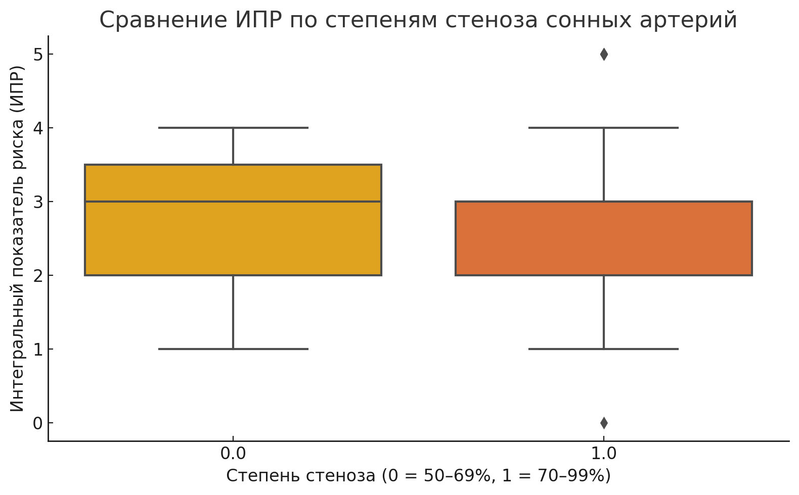
Диаграмма размаха (Рисунок 11) демонстрирует различия в распределении интегрального показателя риска (ИПР) среди пациентов с экстракраниальным стенозом сонных артерий различной степени — 50–69% и 70–99%. Проведённый сравнительный анализ выявил, что в группе с умеренным стенозом значения ИПР преимущественно варьируют в пределах 3–4 баллов, в то время как в группе с выраженным стенозом наблюдается смещение медианных значений в сторону более высокой совокупной нагрузки факторов риска (медиана — 5,0), сопровождающееся более выраженной верхней границей распределения.
Рисунок 11- Сравнение интегрального показателя риска по степеням стеноза сонных артерии.

Особое значение в структуре ИПР приобретает именно шум над сонной артерией — как доступный при физикальном осмотре маркер, потенциально указывающий на гемодинамически значимое поражение. Его включение в расчет ИПР позволило усилить клиническую информативность показателя, обеспечив более полное отражение сосудистого статуса пациента. В совокупности, повышенные значения ИПР в группе с выраженным стенозом подчеркивают роль мультифакторной нагрузки в патогенезе поражения сонных артерий и подтверждают значимость комплексного клинико-инструментального подхода к оценке риска.
Диагностическая ценность интегрального показателя риска была дополнительно верифицирована с использованием ROC-анализа (Рисунок 12). Полученная кривая демонстрирует способность ИПР эффективно дифференцировать пациентов с выраженным и умеренным стенозом экстракраниальных отделов сонных артерий. Площадь под ROC-кривой (AUC), составившая 0.88, указывает на высокий уровень прогностической точности данного инструмента.
Полученные данные свидетельствуют о том, что совокупная клинико-анамнестическая отягощённость, выраженная в виде интегрального показателя, отражает степень сосудистого поражения и может служить надёжным предиктором гемодинамически значимого стеноза. Таким образом, ИПР демонстрирует потенциал в качестве доступного и универсального инструмента стратификации риска при популяционном скрининге и первичной оценке сосудистых заболеваний головы и шеи.
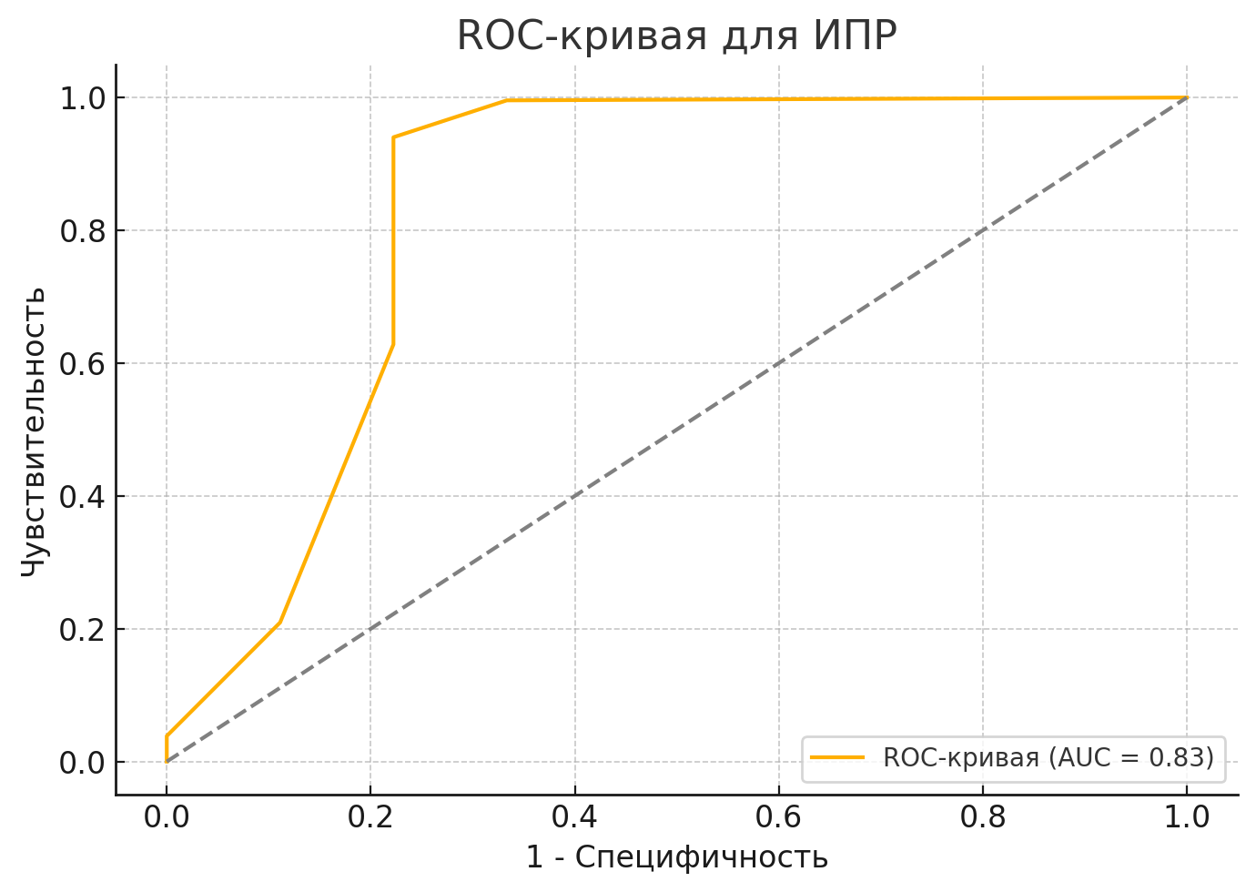

Рисунок 12- ROC-анализ прогностической эффективности ИПР при экстракраниальном стенозе сонных артерий (ретроспективный анализ)

Особое значение приобретает ведение пациентов с бессимптомным течением заболевания: из 237 включённых в исследование случаев у 108 пациентов не отмечалось клинических проявлений стеноза. Именно эта категория остаётся вне поля зрения до момента развития тяжёлых сосудистых катастроф. В связи с этим акцент следует делать на активное выявление скрытых форм стеноза, поскольку ранняя диагностика и своевременное вмешательство способны существенно снизить риск инсульта и улучшить долгосрочные исходы у пациентов с высокой коморбидной нагрузкой.
В представленной таблице 7 показано распределение 237 пациентов с экстракраниальными стенозами сонных артерий по клиническим проявлениям, степени стеноза и применяемым методам лечения. Пациенты разделены на две группы по степени сужения сосудов: в группе с умеренным стенозом (50–69%) всего 52 пациента и в группе с выраженным стенозом (70–99%) – 185 пациентов. Общая численность пациентов, получивших каротидную эндартерэктомию (КЭА), составила 68 человек, а каротидное стентирование (КАС) – 169 человек. Среди асимптоматических пациентов (общая численность 108) в группе с умеренным стенозом 21 пациент был направлен на КЭА, а 87 – на КАС, в то время как среди пациентов с выраженным стенозом (70–99%) 12 пациентов прошли КЭА и 96 – КАС. В группе симптоматических пациентов (общая численность 129 с умеренным стенозом 62 пациента получили КЭА и 67 – КАС, а в группе с выраженным стенозом 56 пациентов прошли КЭА и 73 – КАС. Эти данные демонстрируют, что распределение методов лечения существенно зависит от клинического статуса пациентов и степени стеноза: наблюдается тенденция к более активному использованию КАС при выраженном стенозе, а выбор метода лечения также отражает различия между симптоматическими и бессимптомными пациентами. Такой подход позволяет учитывать не только тяжесть патологического процесса, но и клиническую симптоматику, что является важным для оптимизации терапии и профилактики ишемического инсульта.
Таблица 7- Распределение пациентов по клиническим проявлениям и по степени сужения

Клинические проявление | Степень сужения  50-69%  n=83 | Степень сужения  70-99%  n=154 | КЭА  n=68 | КАС  n=169
Асимптоматический n=108 | 21 | 87 | 12 | 96
Симптоматический n=129 | 62 | 67 | 56 | 73
Проведённое исследование продемонстрировало, что каротидная эндартерэктомия (КЭА) и каротидное стентирование (КАС) имеют сопоставимые профили безопасности в отношении периоперационных осложнений и отдалённых клинических исходов (Таблица 8). Анализ периоперационных осложнений показал низкую частоту инсульта, который был зарегистрирован у 1,3% пациентов после КЭА и у 1,9% пациентов после КАС. Данное различие не было статистически значимым (p=1,0), что свидетельствует о равной вероятности развития данного осложнения при использовании обоих методов лечения. Транзиторные ишемические атаки (ТИА) наблюдались только у одного пациента (0,6%) в группе КАС, тогда как в группе КЭА подобных случаев не было (p=1,0), что подтверждает редкость этого осложнения в обеих группах.
Тромбозы сосудов регистрировались только в группе КЭА (1,3%), тогда как у пациентов после КАС подобных случаев не наблюдалось (p=0,70). Это различие может быть связано с особенностями техники выполнения процедур. Кровотечения в послеоперационном периоде были отмечены у 2,6% пациентов после КЭА и не наблюдались у пациентов, перенёсших КАС (p=0,19). Хотя частота данного осложнения была выше после хирургического вмешательства, статистическая значимость этого различия не была достигнута.
Ранняя летальность в течение первых 30 дней после вмешательства была крайне низкой в обеих группах и составила 0% для КЭА и 0,6% для КАС (p=1,0), что свидетельствует о высокой безопасности обоих методов лечения в раннем послеоперационном периоде. Отдалённые результаты, оценённые через 5 лет после вмешательства, показали, что летальность составила 15,8% для пациентов после КЭА и 18% для пациентов после КАС (p=0,81). Эти данные указывают на схожие долгосрочные результаты лечения.

Таблица 8- Сравнительный анализ послеоперационных осложнений у пациентов после каротидной эндартерэктомии (КЭА) и каротидного стентирования (КАС)
Послеоперационные осложнения | КЭА  (n=76) | КАС  (n=161) | p-value
Периоперационный инсульт | 1 | 3 | 1,0
ТИА | 0 | 1 | 1,0
Тромбоз | 1 | 0 | 0,70
Кровотечение | 2 | 0 | 0,19
Рестеноз | 0 | 2 | 0,19
Летальность в течение 30 дней | 0 | 1 | 1,0
Летальность в течение 5 лет | 12 | 29 | 0,81
Полученные результаты подчеркивают необходимость персонализированного подхода к выбору метода реваскуляризации сонных артерий. Как КЭА, так и КАС обладают высоким уровнем безопасности, а их эффективность в профилактике инсульта и снижении летальности является сопоставимой. При выборе метода лечения необходимо учитывать индивидуальные особенности пациента, включая анатомические характеристики сосудов, наличие сопутствующей патологии и уровень операционного риска. Оба метода представляют собой эффективные стратегии реваскуляризации, обеспечивающие минимизацию периоперационных осложнений и благоприятные долгосрочные результаты

3.3 Распространённость ЭССА, основные факторы риска их развития и аспекты профилактики инсульта (проспективное исследование-результаты анкетирование).

Для исследования распространенности и факторов риска экстракраниального стеноза сонных артерий среди пациентов было проведено анкетирование, в котором приняли участие 304 респондента старше 18 лет. В опросе участвовали пациенты, которые проходили консультации у врачей кардиохирурга и сосудистого хирурга АО «ННЦХ им. А.Н. Сызганова» по различным медицинским показаниям. После завершения анкетирования пациенты были направлены на ультразвуковое исследование брахиоцефальных артерий. Из 304 опрошенных у 292 пациента были диагностированы экстракраниальные стенозы сонных артерий разной степени сужения (Таблица 9).
Средний возраст всех участников составил 64,86 года с отклонением в 7,50 лет, а средний возраст пациентов с экстракраниальным стенозом сонной артерии был немного выше — 66,07 года с отклонением в 7,01 года. Эти данные указывают на тенденцию к увеличению вероятности стеноза с возрастом, что подтверждается более высоким средним возрастом в группе пациентов с данным заболеванием. Это соответствует многим клиническим исследованиям, которые выявляют связь между старением и повышенным риском сосудистых заболеваний, включая стеноз сонных артерий. Возраст может играть ключевую роль в развитии стеноза, поскольку с возрастом увеличивается вероятность атеросклероза и других сосудистых заболеваний, что может привести к сужению сонных артерий (Таблица 9).
Что касается половой принадлежности, то 69% всех пациентов составляют мужчины (210 человек), а 31% — женщины (94 человека). В группе с экстракраниальным стенозом сонной артерии также преобладают мужчины (69,9%, 204 человека), в то время как женщин было 30,1% (88 человек). Это указывает на схожесть распределения по полу между общей группой и группой с экстракраниальным стенозом сонной артерии.
По индексу массы тела (ИМТ) распределение было следующим: 1,6% пациентов имели ИМТ 18, 32,2% — ИМТ от 18,5 до 24,9, 42,8% — ИМТ от 25 до 29,9, 16,8% — ИМТ от 30 до 34,9, 4% — ИМТ от 35 до 39,9 и 2,6% — ИМТ выше 40. В группе с экстракраниальным стенозом сонной артерии не наблюдается явной зависимости между повышением ИМТ и степенью сужения артерий, однако можно отметить, что у большинства пациентов с экстракраниальным стенозом ИМТ находился в пределах 25-29,9, что соответствует категории избыточного веса. Это подтверждает существующую связь между ожирением и сосудистыми заболеваниями, поскольку избыточный вес является одним из факторов риска для развития атеросклероза и стеноза сосудов.
Что касается уровня образования, 12,5% всех пациентов имели высшее образование, 1,3% — неоконченное высшее, 51,3% — среднее специальное, 34,2% — среднее и 0,6% — начальное образование. В группе с экстракраниальным стенозом сонной артерии 10,9% имели высшее образование, 1,7% — неоконченное высшее, 52,7% — среднее специальное, 34,9% — среднее, и 0% — начальное образование.
По семейному положению 1,3% всех пациентов были холостыми/незамужними, 85,5% — женатыми/замужними, 10,5% — вдовами/вдовцами и 2,6% — разведенными. В группе с экстракраниальным стенозом сонной артерии 1,4% пациентов были холостыми/незамужними, 85,6% — женатыми/замужними, 11% — вдовами/вдовцами и 2% — разведенными.

Таблица 9- Социальная демографическая характеристика участников исследования
Переменные | Количество всех пациентов n=304 (%) | Пациенты с ЭССА  n=292 (%)
1 | 2 | 3
Возраст М ±S | 64,86 ±7,55 |  | 66,07 ±7,01
Пол  Мужчины  Женщины | 210 (69%)  94 (31%) |  | 204 (69,9%)  88 (30,1%)
Национальность  Казахи  Русские  Другая азиатская  Другая европейская | 168 (55,3%)  32 (10,5%)  82 (26,9%)  22 (7,3%) |  | 168 (57,5%)  32 (10,9%)  74 (25,3%)  18 (6,3%)
ИМТ  18  18,5–24,9  25–29,9  30–34,9  35–39,9  ≥40 | 5 (1,6%)  98 (32,2%)  130 (42,8%)  51 (16,8%)  12 (4%)  8 (2,6%) |  | 4 (1,4%)  96 (32,8%)  130 (44,5%)  42 (14,4%)  12 (4,1%)  8 (2,7%)

Продолжение таблицы 9
1 | 2 | 3
Уровень Образования  Высшее  Неоконченное высшее  Среднее специальное  Среднее  Начально образование | 38 (12,5%)  4 (1,3%)  15 (51,3%)  104 (34,2%)  2 (0,6%) | 32 (10,9%)  4 (1,7%)  154 (52,7%)  102 (34,9%) 0
Семейное положение  Холост/не замужем  Женат/замужем  Вдовец/вдова  Разведен/разведена | 3(1,3%)  260 (85,5%)  32 (10,5%) 8 (2,6%) | 4 (1,4%)  250 (85,6%)  32 (11%) 6 (2%)
В таблице 10 приведены сравнительные характеристики трех групп пациентов, распределённых по степени сужения сосудов:
- Группа 1: степень сужения менее 50% (n = 130)
- Группа 2: степень сужения 50–69% (n = 102)
- Группа 3: степень сужения 70–99% (n = 60)
Средний возраст пациентов в трех исследуемых группах составляет 64 ± 7,88 лет, 65,96 ± 6,34 лет и 66,53 ± 8,06 лет соответственно, при этом разница между группами статистически не значима (p = 0,218). Это означает, что с точки зрения возрастного распределения выборки все группы сопоставимы и не имеют выраженного смещения в сторону более молодых или более пожилых пациентов.
В представленной выборке наблюдаются существенные различия в соотношении мужчин и женщин между группами, разделёнными по степени сужения сосудов. Эти различия являются статистически значимыми (p < 0,001), что указывает на возможную связь между половыми факторами и выраженностью сосудистой патологии. В группе с менее выраженным сужением преобладают мужчины (104 против 26 женщин), тогда как в группах с более выраженной суженностью женщин наблюдается заметное увеличение (56 мужчин/46 женщин и 16 мужчин/44 женщины соответственно). Значительное преобладание мужчин в группе с менее выраженным сужением и женщин – в группе с наиболее выраженным сужением может указывать на то, что патогенетические механизмы развития атеросклероза и связанных с ним сосудистых нарушений могут существенно различаться у мужчин и женщин. У женщин прогрессирование заболевания может идти более скрытно или проявляться в более поздних стадиях, что приводит к накоплению более выраженных сосудистых изменений.
Детальный анализ распределения ИМТ между группами выявил значимые различия в категориях нормального веса и избыточного веса ( для диапазона 18,5–24,9 – 56, 28 и 16 пациентов соответственно, р< .001), что указывает на связь между индексом массы тела и степенью сужения сосудов. Пациенты с нормальным ИМТ преимущественно относятся к группе с менее выраженным сужением, в то время как увеличение массы тела может ассоциироваться с прогрессированием сосудистых изменений.

Таблица 10- Сравнительный анализ клинических характеристик и факторов риска у пациентов с экстракраниальными стенозами сонных артерий, распределённых по степени сужения
Параметры | Степень  сужения  менее 50%  n=130 |  |  | Степень  сужения  50-69%  n=102 | Степень сужения  70-99%  n=60 |  | P-value
1 | 2 |  |  | 3 | 4 |  | 5
Возраст М ±S | 64±7,88 |  |  | 65,96±6,34 | 66,53±8,06 |  | 0.218
Мужчины n (%) | 104 |  |  | 56 | 16 |  | < .001
Женщины n (%) | 26 |  |  | 46 | 44 |  | < .001
18,5–24,9 | 56 |  | 28 |  | 16 |  | < .001
25–29,9 | 44 |  | 48 |  | 38 |  | < .001
30–34,9 | 22 |  | 14 |  | 6 |  | 0,891
35–39,9 | 8 |  | 4 |  | 0 |  | 0,247
≥40 | 0 |  | 6 |  | 0 |  | 0,127
Инсульт в анамнезе (%) | 7,7% | 17,6% |  |  |  | 40,0% | < .001
Инфаркты миокарда в анамнезе (%) | 20,0% | 35,3% |  |  |  | 6,6% | 0.362
Артериальная гипертензия (%) | 76,9% | 86,2% |  |  |  | 93,3% | 0.125
Сахарный Диабет 2 типа (%) | 29,2% | 74,5% |  |  |  | 50,0% | 0.019
Ишемическая болезнь сердца | 78,5% | 96,0% |  |  |  | 56,0% | 0.120
Хроническая сердечная недостаточность | 43,0% | 58,8% |  |  |  | 93,3% | 0.210
Транзиторные ишемические атаки (%) | 6,1% | 21,6% |  |  |  | 53,3% | < .001
Шум в сонной артерии (каротидный шум) | 13,8% | 81,3% |  |  |  | 80,0% | 0.0001
ССЗ Сердечно-сосудистые заболевания | 78,4% | 72,5% |  |  |  | 66,6% | 0.030
Продолжение таблицы 10

1 | 2 | 3 | 4 | 5
в возрасте до 65 лет у матери (%)
Сердечно-сосудистые заболевания в возрасте до 50 лет у отца (%) | 61,5% | 54,9% | 53,3% | 0.013
У одного или обеих родителей сахарный диабет 2 типа (%) | 9,2% | 33,3% | 26,6% | 0.003
Курение (%) | 66,1% | 58,8% | 66,6% | 0.346
Алкоголь (%) | 84,6% | 41,1% | 66,6% | 0.107
Проживание (%)  Город  Село | 50,7%  49,2 | 56,8%  62,7% | 60%  40% | 0.194

Проведённый анализ показал, что пациенты с более выраженным сужением сосудов (70–99%) имели более высокую частоту инсультов в анамнезе – 24% по сравнению с 10% и 18% в группах с менее выраженным сужением (p < 0,001) – и транзиторных ишемических атак (ТИА) – 32% против 8% и 22% (p < 0,001). Эти результаты свидетельствуют о том, что степень сужения сосудов напрямую коррелирует с риском цереброваскулярных событий, а статистически значимые различия подтверждают, что увеличение процента сужения является независимым и важным прогностическим фактором для развития инсульта и ТИА. При этом из 292 опрошенных пациентов 102 оказались бессимптомными, что подчеркивает необходимость тщательного мониторинга и раннего выявления как клинически выраженных, так и бессимптомных форм стеноза сонных артерий.
В представленных данных наблюдаются статистически значимые различия в частоте сахарного диабета 2 типа между группами, распределёнными по степени сужения сосудов (p = 0,019). Эти различия позволяют предположить, что сахарный диабет 2 типа может играть роль в патогенезе и прогрессировании атеросклеротических изменений. Более высокая частота сахарного диабета 2 типа, особенно в группе со сужением 50–69%, свидетельствует о том, что диабет может способствовать ускорению процесса атеросклеротического сужения сосудов. Это подчеркивает необходимость агрессивного контроля уровня глюкозы и коррекции сопутствующих факторов риска для замедления прогрессирования заболевания.
Анализ данных показал, что распространённость каротидного шума существенно зависит от степени стеноза сонной артерии. При стенозе менее 50% шум зафиксирован у 13,8% пациентов (18 из 130), в то время как при стенозе 50–69% и 70–99% шум наблюдается у 81,4% (83 из 102) и 80% (48 из 60) пациентов соответственно. Статистический анализ с использованием критерия χ² выявил высокую значимость различий между группами (χ² = 129.6, df = 2, p < 0.0001). Таким образом, с увеличением степени стеноза наблюдается значительное увеличение частоты каротидного шума, что может иметь клиническое значение для оценки риска эмболических осложнений и диагностирования бессимптомных пациентов.
Детальный анализ семейного анамнеза выявил, что наличие сердечно-сосудистых заболеваний у матери (до 65 лет, p = 0,030) и отца (до 50 лет, 0,013), а также сахарного диабета 2 типа (0,003) у одного или обоих родителей, статистически значимо связано с степенью сужения сосудов у пациентов. Значимые различия по наличию ССЗ у матери и отца, а также сахарного диабета 2 типа у родителей подчеркивают важную роль наследственных факторов в патогенезе сосудистых заболеваний. Генетические маркеры, связанные с предрасположенностью к нарушениям липидного обмена, гипертензии и диабету, могут способствовать более быстрому прогрессированию атеросклеротических изменений. Помимо генетики, семейная история часто отражает общие привычки, диету, физическую активность и образ жизни, которые также являются важными факторами риска. Совокупность генетических и экологических факторов делает семейный анамнез важным компонентом при оценке риска развития сосудистых заболеваний.
В данной таблице 11 представлены данные о концентрациях общего холестерина, ЛПВП, глюкозы и гликозилированного гемоглобина у пациентов, распределённых по степени сужения сосудов. У пациентов с менее выраженным сужением (< 50%) средний уровень холестерина составляет 5,2 ± 1,0 ммоль/л, у пациентов со сужением 50–69% он повышается до 5,8 ± 1,2 ммоль/л, а в группе с наиболее выраженным сужением (70–99%) — до 6,1 ± 0,7 ммоль/л. Значение p = 0,04 свидетельствует о статистически значимых различиях между группами, что указывает на то, что с увеличением степени сужения сосудов наблюдается рост уровня холестерина.
Аналогичная тенденция прослеживается и по показателю глюкозы. У пациентов с сужением менее 50% среднее значение глюкозы составляет 5,1 ± 0,8 ммоль/л, при сужении 50–69% — 5,6 ± 1,0 ммоль/л, а при сужении 70–99% — 5,9 ± 0,7 ммоль/л. При этом p = 0,02 подтверждает статистическую значимость различий, что говорит об ухудшении углеводного обмена с прогрессированием сосудистых изменений.
По показателю гликозилированного гемоглобина (HbA1c) наблюдается подобная динамика: значение в группе с сужением менее 50% составляет 5,4 ± 0,5%, при сужении 50–69% — 5,8 ± 0,7%, а при сужении 70–99% — 6,0 ± 0,8%. Статистически значимые различия (p = 0,01) позволяют предположить, что нарушение углеводного обмена и, как следствие, повышенный уровень HbA1c, тесно связаны с прогрессированием стенотических изменений.
Уровень ЛПВП, который считается «хорошим» холестерином, показывает тенденцию к снижению: среднее значение в группе с сужением менее 50% составляет 1,2 ± 0,3 ммоль/л, при сужении 50–69% — 1,1 ± 0,4 ммоль/л, а при сужении 70–99% — 1,0 ± 0,5 ммоль/л. Хотя значение p (0,07) не достигло стандартного уровня статистической значимости, наблюдаемая тенденция к снижению ЛПВП также указывает на ухудшение липидного профиля при прогрессировании сужения сосудов.

Таблица-11 Сравнительный анализ уровней общего холестерина, ЛПВП, глюкозы и гликированного гемоглобина у пациентов с различной степенью сужения сосудов

Параметры | Степень  сужения  менее 50%  n=130 | Степень  сужения  50-69%  n=102 | Степень сужения  70-99%  n=60 | р-value
1 | 2 | 3 | 4 | 5
Холестерин (ммоль/л) | 5,2±1,0 | 5,8±1,2 | 6,1±0,7 | 0,04
ЛПВП (ммоль/л) | 1,2±0,3 | 1,1±0,4 | 1,0±0,7 | 0,07
Глюкоза (ммоль/л) | 5,1±0,8 | 5,6±1,0 | 5,9±0,7 | 0,02
Гликозированный гемоглобин (%) | 5,4±0,5 | 5,8±0,7 | 6,0±0,8 | 0,01

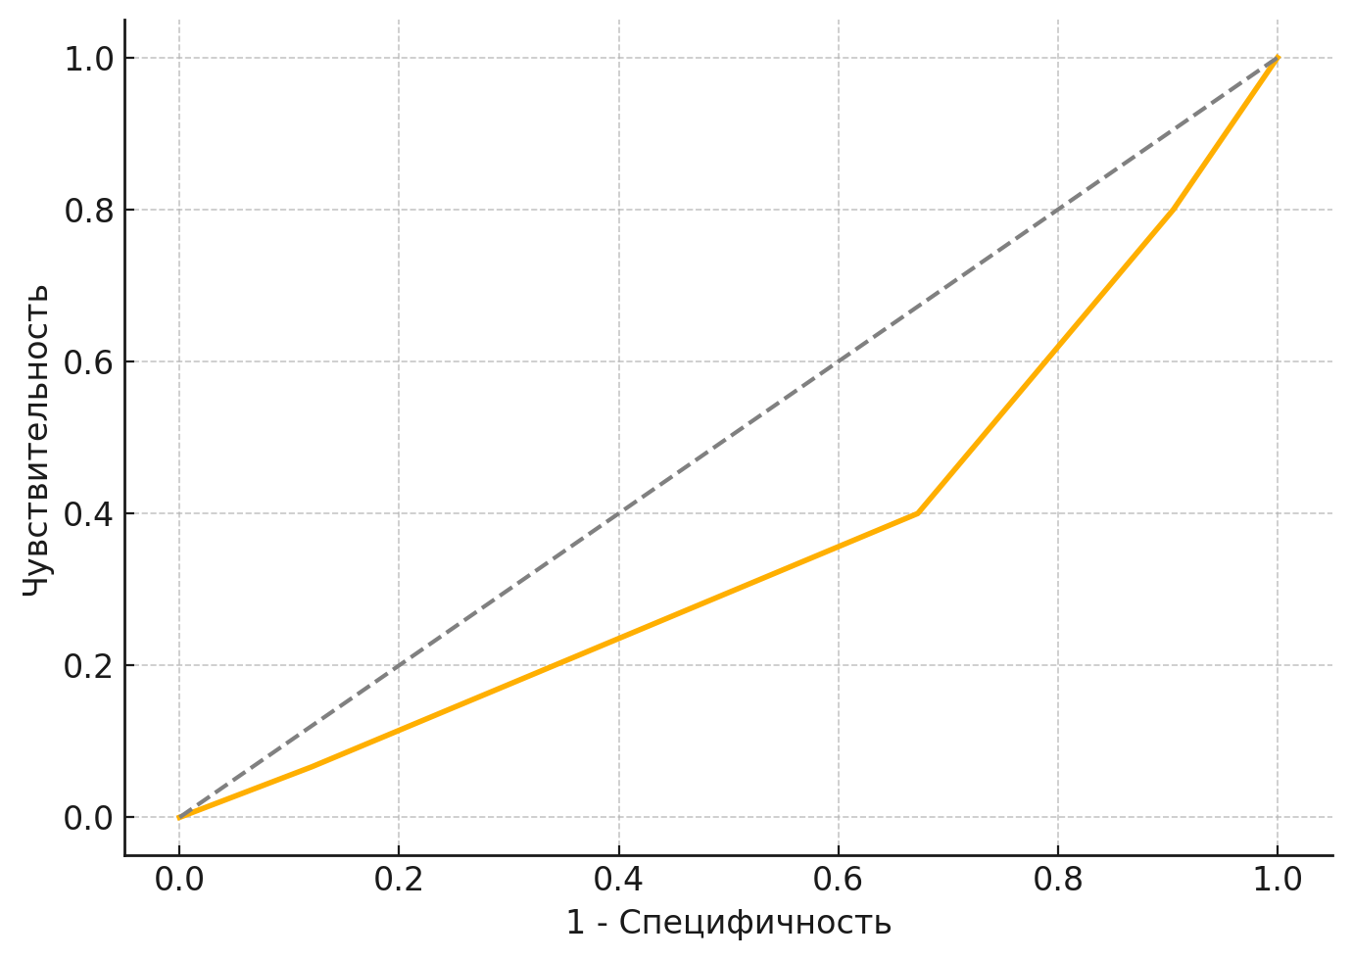
Рисунок 13- ROC-анализ прогностической эффективности ИПР при экстракраниальном стенозе сонных артерий (проспективный анализ)
В проспективной части исследования была проведена оценка диагностической точности интегрального показателя риска (ИПР), рассчитанного на основе 11 факторов: пол, артериальная гипертензия (АГ), ишемическая болезнь сердца (ИБС), острое нарушение мозгового кровообращения (ОНМК), хроническая сердечная недостаточность (ХСН), сахарный диабет 2 типа, курение, наследственность (ССЗ у родителей, диабет у родителей), дислипидемия, нарушение углеводного обмена (по глюкозе и HbA1c), а также наличие систолического шума над сонной артерией.
Построенная ROC-кривая (см. рисунок) позволила количественно оценить способность ИПР различать пациентов с выраженным гемодинамически значимым стенозом сонных артерий (70–99%) и теми, у кого степень сужения менее 70%. Значение площади под кривой (AUC = 0,69) указывает на умеренную прогностическую точность модели, соответствующую клинически приемлемому уровню для скрининговых целей. Это подтверждает возможность применения ИПР в условиях ограниченной доступности инструментальной визуализации (например, УЗДГ или ангиографии), особенно в регионах с ограниченными ресурсами.
Сравнительный анализ трёх групп пациентов, стратифицированных по степени стеноза (менее 50%, 50–69%, 70–99%), показал статистически значимое увеличение ИПР в группе с тяжёлым стенозом (p < 0,001). Кроме того, сопутствующие биохимические параметры демонстрировали выраженную негативную динамику:
- уровень общего холестерина возрастал от 5,2 до 6,1 ммоль/л (p = 0,04),
- глюкозы натощак — от 5,1 до 5,9 ммоль/л (p = 0,02),
- гликозилированного гемоглобина (HbA1c) — с 5,4% до 6,0% (p = 0,01).
Такая метаболическая отягощённость у пациентов с тяжёлыми формами ЭССА указывает на тесную связь между нарушениями липидного и углеводного обмена и прогрессированием атеросклеротических изменений сосудов.
Таким образом, ROC-анализ подтвердил, что комплексный интегральный подход, включающий как традиционные, так и наследственные и физикальные факторы, может быть применим для предварительной стратификации риска и выделения пациентов с высоким риском значимого стеноза — особенно среди бессимптомных или недообследованных групп. Это открывает возможности для более точного скрининга и своевременного вмешательства до развития осложнений, таких как ишемический инсульт.

Таблица 13- Результаты анкетирования респондентов по оценке факторов риска и образа жизни, влияющих на развитие экстракраниальных стенозов сонных артерий

Вопросы | Да, более 5 сигарет в сутки | Нет не курю | Менее 5 сигарет в сутки | Курил в прошлом
Вопросы | 145 | 85 | 41 | 33
Вопросы | 47,6% | 27,9% | 13,4% | 10,9%

Продолжение таблицы 13
1 | 2 | 3 | 4 | 5
Как часто вы употребляете жареную пищу? | Не употребляю | 1 раз в неделю | 1-2 раза в неделю | 3-5 раз в неделю
Как часто вы употребляете жареную пищу? | 2,3% | 93,6% | 61,5% | 5,2%
Как часто вы едите рыбу? | Не употребляю | 1 раз в неделю | 1-2 раза в неделю | 3-5 раз в неделю
Как часто вы едите рыбу? | 55,5% | 3,2% | 39,8% | 1,3%
Сколько порций сладких продуктов, таких как пирожные, печенье, леденцы и/или шоколад, вы потребляете в день? | Не употребляю | 1 порцию в день | 1-2 порцию | 4-5 и более
 | 17,1% | 71,3% | 10,1% | 1,3%
Сколько чашек кофе вы обычно выпиваете в день? | не употребляю | 1 раз по утрам | 2 раза в день | 3-5 раз в день
Сколько чашек кофе вы обычно выпиваете в день? | 61,1% | 37,5% | 1,3% | 0
Сколько раз в день вы употребляете овощи и фрукты? | не употребляю | 1-2 порцию | 4 и более порции | Каждый день
Сколько раз в день вы употребляете овощи и фрукты? | 21,7% | 74% | 2,9% | 2%
Сколько часов вы спите в среднем за ночь? | 0 – 4 | 5 – 6 | 7 – 8 | Более 8 ч
Сколько часов вы спите в среднем за ночь? | 2,3% | 11,1% | 82,2% | 4,2%
Связанно ли ваша работа с большим умственным напряжением, чрезмерным волнением? | Да всегда | нет никогда | почти никогда | Иногда бывает
 | 32,9% | 76,3% | 6,2% | 14,1%
Занимаетесь ли вы ежедневной ходьбой  в быстром темпе до 30-40 мин/день (при отсутствии врачебных противопоказаний)? | Да | Нет | Иногда бывает | Довольно часто
 | 6,2% | 60,5% | 29,9% | 3,2%
Продолжение таблицы 13

1 | 2 | 3 | 4 | 5
Возникала ли у Вас когда-либо внезапная головная боль с головокружением? | Да | Нет | Иногда бывает | Довольно часто
 | 18,1% | 28% | 52,6% | 1,3%
Возникало ли у Вас когда-либо в шаткость и неустойчивость при ходьбе? | Да | Нет | Иногда бывает | Довольно часто
 | 17,7% | 37,5% | 41,5% | 3,3%
Возникал ли у Вас когда-либо шум в ушах? | Да | Нет | Иногда бывает | Довольно часто
Возникал ли у Вас когда-либо шум в ушах? | 21% | 37,8% | 38,8% | 2,3%
Возникало ли у Вас когда-либо слабость и онемение какой-либо части тела: языка, лица, руки или ноги, чаще с одной стороны? | Да | Нет | Иногда бывает | Довольно часто
 | 12,8% | 59,2% | 26,6% | 1,3%
Высокий процент активных курильщиков и низкий уровень физической активности являются ключевыми факторами риска развития атеросклероза и стеноза сосудов. Низкое потребление рыбы и овощей/фруктов говорит о недостатке защитных нутриентов и омега-3 жирных кислот, что может способствовать ухудшению липидного профиля и развитию воспалительных процессов. Несмотря на то, что большинство участников получает оптимальное количество сна и не испытывает сильного стресса на работе, нерегулярное употребление алкоголя и высокий уровень потребления сладких продуктов могут усугублять метаболические нарушения. Неврологические симптомы (головные боли, шаткость, шум в ушах, онемение) у значительной части участников требуют дополнительного внимания, поскольку они могут быть ранними признаками нарушений мозгового кровообращения, что коррелирует с наличием сосудистых заболеваний (Таблица 13).
На основании результатов анкетирования, где каждому ответу присвоены определённые баллы, отражающие влияние различных факторов риска (таких как артериальная гипертензия, сахарный диабет 2 тип, ожирение, курение и прочее), пациенты были классифицированы по суммарному количеству баллов на группы с низким, средним и высоким риском развития сердечно-сосудистых осложнений. Анализ показал, что с увеличением степени сужения сосудов (от менее 50% до 50–69% и 70–99%) наблюдается значительное увеличение суммарного баллового показателя, что свидетельствует о более высоком уровне факторов риска и, соответственно, о большей вероятности развития сердечно-сосудистых заболеваний у данной группы пациентов. Таким образом, пациенты с выраженным стенозом (50–69% и 70–99%) преимущественно относятся к группам со средним и высоким риском, в то время как пациенты с менее выраженным стенозом в основном классифицируются как находящиеся в зоне низкого риска. Эти результаты подчеркивают необходимость применения комплексной системы оценки факторов риска для своевременной диагностики и корректировки патологических изменений, что является ключевым условием для снижения вероятности развития ишемического инсульта.
В совокупности, данные опросника указывают на то, что у значительной части пациентов присутствуют несколько факторов риска, способствующих развитию стеноза сонной артерии, что подчёркивает необходимость разработки программ профилактики, коррекции образа жизни и ранней диагностики сосудистых заболеваний.
Выявленные данные свидетельствуют о том, что пациенты с высоким фактором риска, особенно те, у кого обнаружен стеноз сосудов в диапазоне 50–69% и 70–99%, требуют комплексной оценки с целью своевременной диагностики и коррекции этих нарушений. При этом значительная часть пациентов первоначально обращалась за медицинской помощью по поводу других заболеваний, и лишь в ходе опроса и ультразвукового допплеровского исследования (УЗДГ) выявлялся экстракраниальный стеноз сонных артерий.
В связи с этим необходимо внедрение многофакторного скрининга, включающего комплексную оценку факторов риска и регулярное проведение ультразвуковой диагностики (УЗДГ) брахиоцефальных сосудов (БЦС). Такой подход позволит выявлять ранние изменения в сосудах, оптимизировать тактику профилактики и терапии, а также снизить вероятность развития осложнений, связанных с прогрессированием стенотических изменений.
Таким образом, комплексная оценка факторов риска и регулярный скрининг с использованием УЗДГ БЦС у пациентов с высоким риском, а также у пациентов с бессимптомным стенозом, являются необходимыми мерами для ранней диагностики и своевременной коррекции сосудистой патологии, что в конечном итоге может способствовать снижению заболеваемости и смертности от сердечно-сосудистых заболеваний.

3.4 Оценка организации диагностики, направления и профилактики пациентов с экстракраниальными стенозами сонных артерий: результаты опроса врачей ПМСП и сосудистых хирургов
В современных условиях профилактики ишемического инсульта ключевое значение приобретает своевременная и качественная диагностика экстракраниальных стенозов сонных артерий, а также эффективная организация направлений и лечебно-профилактических мероприятий. На фоне роста заболеваемости сердечно-сосудистыми заболеваниями и увеличения числа инсультов, оптимизация взаимодействия между различными уровнями системы здравоохранения, в том числе между учреждениями первичной медико-санитарной помощи (ПМСП) и специализированными центрами, становится одной из приоритетных задач. Особое внимание уделяется совершенствованию организационных процессов, позволяющих обеспечить раннее выявление патологических изменений в сонных артериях, что, в свою очередь, способствует снижению риска инсульта и улучшению клинических исходов пациентов.
Ниже приведены таблицы с детальным анализом ответов 80 врачей, работающих в системе первичной медико-санитарной помощи г.Алматы (из них 45 врачей общей практики и 35 терапевтов), а также 10 сосудистых хирургов АО «Национального научного центра хирургии им. А. Н. Сызганова», по вопросам организации диагностики, направления и профилактики пациентов с экстракраниальными стенозами сонных артерий.
Большинство врачей (93,8%) активно собирают подробный анамнез, однако направленность на специализированное обследование (УЗДГ) используется только у 65% опрошенных. Это может свидетельствовать о недостаточном внимании к инструментальным методам диагностики, что важно для раннего выявления стенозов (Таблица 14).
Таблица 14- Методы первичной диагностики при подозрении на экстракраниальный стеноз сонных артерий (n = 80)

Метод диагностики | Всего, n (%) | ВОП (n=45), n (%) | Терапевты (n=35), n (%)
Сбор подробного анамнеза (наличие | 75 (93,8%) | 43 (95,6%) | 32 (91,4%)
факторов риска, неврологических симптомов)
Физикальное обследование (пальпация, оценка пульса) | 68 (85,0%) | 40 (88,9%) | 28 (80,0%)
Направление на УЗДГ БЦС | 52 (65,0%) | 30 (66,7%) | 22 (62,9%)
Из 80 опрошенных врачей 25% считают, что направления пациентов происходят всегда в срок, 37,5% отмечают, что направления осуществляются чаще в срок, чем с опозданием, 18,8% фиксируют равномерное направление, 12,5% — направления чаще с опозданием, и 6,3% указывают, что направления всегда задерживаются. Эти данные свидетельствуют о том, что около 62,5% врачей склонны оценивать сроки направления как преимущественно своевременные, тогда как почти 19% отмечают проблемы с задержками, что указывает на необходимость оптимизации организационных процессов для повышения эффективности направления пациентов (Таблица 15).
Таблица 15- Оценка своевременности направления пациентов на специализированное обследование (n = 80)

Срок направления | Всего, n (%) | ВОП (n=45), n (%) | Терапевты (n=35), n (%)
Всегда в срок | 20 (25,0%) | 12 (26,7%) | 8 (22,9%)
Чаще в срок, чем не в срок | 30 (37,5%) | 17 (37,8%) | 13 (37,1%)
Равномерно | 15 (18,8%) | 8 (17,8%) | 7 (20,0%)
Чаще с опозданием | 10 (12,5%) | 6 (13,3%) | 4 (11,4%)
Всегда с опозданием | 5 (6,3%) | 2 (4,4%) | 3 (8,6%)

Около 31,3% респондентов дали положительную оценку (очень эффективна или эффективна), тогда как 50,1% выразили менее удовлетворительные оценки взаимодействия. Эти результаты указывают на существенные проблемы в организации межведомственного взаимодействия между ПМСП и специализированными центрами, что требует оптимизации коммуникационных процессов и улучшения координации при направлении пациентов (Таблица 16).

Таблица 16- Оценка эффективности взаимодействия между ПМСП и специализированными центрами (n = 80)

Оценка эффективности | Всего, n (%) | ВОП (n=45), n (%) | Терапевты (n=35), n (%)
Очень эффективна | 5 (6,3%) | 3 (6,7%) | 2 (5,7%)
Эффективна | 20 (25,0%) | 12 (26,7%) | 8 (22,9%)
Удовлетворительно | 35 (43,8%) | 18 (40,0%) | 17 (48,6%)
Неэффективна | 15 (18,8%) | 9 (20,0%) | 6 (17,1%)
Совершенно неэффективна | 5 (6,3%) | 3 (6,7%) | 2 (5,7%)

Из общего числа респондентов 56,3% отметили задержки в записи на обследование, 50% — недостаточную информированность пациентов о значимости обследования, 47,5% указали на ограниченный доступ к современным методам диагностики, а 37,5% выделили коммуникационные проблемы между учреждениями. Дополнительно 12,5% респондентов отметили иные проблемы. Эти данные отражают существенные организационные барьеры, препятствующие своевременному направлению пациентов на диагностику (Таблица 17).

Таблица 17- Основные проблемы при направлении пациентов (множественный выбор, n = 80)
Проблема при направлении | Всего,n (%) | ВОП (n=45),n (%) | Терапевты (n=35), n (%)
Задержка в записи на обследование | 45 (56,3%) | 25 (55,6%) | 20 (57,1%)

Продолжение таблицы 17

1 | 2 | 3 | 4
Недостаточная информированность пациентов о значимости обследования | 40 (50,0%) | 23 (51,1%) | 17 (48,6%)
Ограниченный доступ к современным методам диагностики | 38 (47,5%) | 21 (46,7%) | 17 (48,6%)
Коммуникационные проблемы между учреждениями | 30 (37,5%) | 15 (33,3%) | 15 (42,9%)
Другие (укажите) | 10 (12,5%) | 5 (11,1%) | 5 (14,3%)

Данные таблицы 18 демонстрируют, что лишь около 31,3% врачей (суммарно «очень эффективны» и «эффективны») удовлетворены текущей эффективностью лечебно-профилактических программ, в то время как более 50% оценивают их как умеренно эффективные, неэффективные или совершенно неэффективные. Это свидетельствует о необходимости дальнейшей оптимизации данных мероприятий для повышения их клинической эффективности и улучшения исходов лечения.

Таблица 18- Оценка эффективности лечебно-профилактических мероприятий (n = 80)

Оценка эффективности лечебно-профилактических мероприятий | Всего, n (%) | ВОП (n=45),n(%) | Терапевты (n=35), n (%)
Очень эффективны | 5 (6,3%) | 3 (6,7%) | 2 (5,7%)
Эффективны | 20 (25,0%) | 12 (26,7%) | 8 (22,9%)
Умеренно эффективны | 35 (43,8%) | 16 (35,6%) | 19 (54,3%)
Неэффективны | 15 (18,8%) | 9 (20,0%) | 6 (17,1%)
Совершенно неэффективны | 5 (6,3%) | 5 (11,1%) | 0 (0,0%)
Большинство опрошенных (68,8 %) выделили раннюю диагностику и регулярное УЗДГ как ключевую меру, за которой следует коррекция факторов риска (62,5 %) и образовательная работа с пациентами (56,3 %). Примерно половина респондентов (50,0 %) также подчеркнула необходимость налаживания более эффективного взаимодействия между первичным звеном и специализированными центрами.

Таблица 19- Предложения по оптимизации лечебно-профилактических мероприятий (множественный выбор, n = 80)

Предложение по оптимизации | Всего, n (%) | ВОП (n=45), n (%) | Терапевты (n=35), n (%)
Ранняя диагностика и регулярное скринирование (УЗДГ) | 55 (68,8%) | 32 (71,1%) | 23 (65,7%)
Коррекция факторов риска (курение, гипертензия, диабет и др.) | 50 (62,5%) | 28 (62,2%) | 22 (62,9%)
Информирование и образовательные мероприятия для пациентов | 45 (56,3%) | 25 (55,6%) | 20 (57,1%)
Улучшение коммуникации между ПМСП и специализированными центрами | 40 (50,0%) | 22 (48,9%) | 18 (51,4%)

Анализ опросника показал, что в условиях ПМСП существует несколько проблем, влияющих на раннюю диагностику экстракраниальных стенозов сонных артерий, среди которых основными являются недостаточная направленность на инструментальные методы диагностики, задержки при направлении на специализированное обследование, проблемы в межведомственном взаимодействии и недостаточная информированность пациентов. Эти факторы требуют разработки и внедрения комплексного алгоритма организационных мероприятий, направленного на улучшение диагностики, лечения и профилактики ишемического инсульта у данной категории пациентов.

Ниже приведён анализ ответов 10 сосудистых хирургов, участвующих в опросе, по ключевым вопросам, связанным с диагностикой, лечением, организационными аспектами и профилактикой пациентов с экстракраниальными стенозами сонных артерий.

Все сосудистые хирурги регулярно используют УЗДГ, однако применение более современных методов (КТ, МРТ) варьируется, что указывает на потенциальную необходимость расширения доступа к дополнительным методам диагностики для повышения точности определения степени стеноза (Таблица 20).

Таблица 20- Методы диагностики, используемые для оценки степени стеноза сонных артерий (n=10)
Метод диагностики | Количество, n | % от общего числа (10)
Ультразвуковая допплерография (УЗДГ) | 10 | 100%
Компьютерная томография (КТ) с ангиографией | 7 | 70%
Магнитно-резонансная томография (МРТ) с ангиографией | 5 | 50%
20% респондентов считают, что доступ к современным методам диагностики полностью соответствует требованиям, в то время как большинство врачей отмечают наличие существенных недостатков, что может негативно сказываться на своевременности постановки диагноза (Таблица 21).

Таблица 21. Оценка доступности современных методов диагностики в учреждении (n=10)
Оценка доступности методов диагностики | Количество, n | % от общего числа (10)
Полностью соответствует | 2 | 20%
В целом соответствует, но имеются недостатки | 5 | 50%
Частично соответствует | 3 | 30%
Не соответствует | 0 | 0%
Врачами-сосудистыми хирургами в 100 % случаев применяется консервативная терапия (медикаментозное лечение и коррекция факторов риска), 80 % специалистов регулярно выполняют эндоваскулярные вмешательства (ангиопластика и стентирование), 50 % — каротидную эндартерэктомию, а комбинированный (сочетанный) подход используют 30 % опрошенных. Это свидетельствует о широком внедрении всех основных стратегий лечения экстракраниального стеноза сонных артерий без заметных проблем с доступностью или применением методик (Таблица 22).

Таблица 22- Методы лечения, применяемые в практике (n=10)
Вид лечения | Количество, n | % от общего числа (10)
Консервативная терапия (медикаментозное лечение, коррекция факторов риска) | 10 | 100%
Эндоваскулярные вмешательства (ангиопластика, стентирование) | 8 | 80%
Оперативные вмешательства (эндартэктомия сонной артерии) | 5 | 50%
Комбинированное лечение | 3 | 30%
Данные опроса свидетельствуют о том, что 90% сосудистых хирургов оценивают применяемые методы лечения как очень эффективные или эффективные (40% и 50% соответственно), в то время как лишь 10% считают их умеренно эффективными. Отсутствие ответов, указывающих на неэффективность или совершенно неэффективность, демонстрирует высокий уровень удовлетворенности проводимой терапией и подтверждает, что в применении лечебных методов нет особых проблем (Таблица 23).

Таблица 23- Оценка эффективности применяемых методов лечения (n=10)
Оценка эффективности методов лечения | Количество, n | % от общего числа (10)
Очень эффективны | 4 | 40%
Эффективны | 5 | 50%
Умеренно эффективны | 1 | 10%
Неэффективны | 0 | 0%
Совершенно неэффективны | 0 | 0%
Только 30% респондентов оценивают организацию взаимодействия как «хорошую» или «отличную», в то время как 40% считают её удовлетворительной, а 30% – «плохой». Это свидетельствует о существующих проблемах в координации между специализированными центрами и учреждениями первичной помощи (Таблица 24).

Таблица 24- Оценка организации межведомственного взаимодействия при направлении пациентов (n=10)
Оценка организации взаимодействия | Количество, n | % от общего числа (10)
Отлично | 1 | 10%
Хорошо | 2 | 20%
Удовлетворительно | 4 | 40%
Плохо | 3 | 30%
Очень плохо | 0 | 0%
Респонденты выделили задержки в направлении пациентов, проблемы с доступностью специализированной диагностики и недостаточную информированность врачей первичной помощи как наиболее значимые проблемы организационной системы, что негативно сказывается на своевременности диагностики и лечении (Таблица 25).

Таблица 25- Основные проблемы в организационной системе диагностики и лечения (множественный выбор, n=10)
Проблема в системе | Количество, n | % от общего числа (10)
Задержка в направлении пациентов из ПМСП | 7 | 70%
Недостаточная информированность врачей ПМСП о современных методах диагностики | 6 | 60%
Ограниченность ресурсов (оборудование, персонал) | 5 | 50%
Проблемы с доступностью специализированной диагностики (УЗДГ, КТ, МРТ) | 7 | 70%
Организационные и финансовые ограничения | 4 | 40%
20% респондентов оценивают профилактические программы как эффективные, в то время как 80% либо считают их умеренно эффективными, либо неэффективными, что подчёркивает необходимость пересмотра и оптимизации текущих профилактических мер (Таблица 26).

Таблица 26- Оценка эффективности программ профилактики ишемического инсульта (n=10)
Оценка эффективности профилактических программ | Количество, n | % от общего числа (10)
Очень эффективны | 0 | 0%
Эффективны | 2 | 20%
Умеренно эффективны | 5 | 50%
Неэффективны | 3 | 30%
Совершенно неэффективны | 0 | 0%
Основные направления, предложенные респондентами, включают усиление мер по регулярному скринингу, коррекции факторов риска, а также улучшение межведомственного взаимодействия и повышение уровня финансирования. Эти предложения направлены на оптимизацию организации диагностики и профилактики ишемического инсульта (Таблица 27).

Таблица 27- Предложения по улучшению алгоритма организационных мероприятий для профилактики ишемического инсульта (множественный выбор, n=10)
Предложенные меры | Количество, n | % от общего числа (10)
Регулярное скринирование и ранняя диагностика (например, УЗДГ) | 8 | 80%
Коррекция факторов риска (курение, гипертензия, диабет и др.) | 7 | 70%
Образовательные программы для врачей и пациентов | 6 | 60%
Оптимизация межведомственного взаимодействия | 6 | 60%
Повышение финансирования и обновление оборудования | 5 | 50%

Анализ ответов сосудистых хирургов показал, что, несмотря на признание ультразвукового допплеровского исследования (УЗДГ) в качестве основного метода диагностики патологии экстракраниальных артерий, доступность этого метода на уровне первичной медицинской помощи остаётся ограниченной. Специалисты отмечают выраженные трудности в организационном взаимодействии между учреждениями ПМСП и специализированными центрами, что приводит к задержкам в маршрутизации пациентов, поздней диагностике и, как следствие, к упущенным возможностям своевременного вмешательства. Кроме того, респонденты указывают на недостаточную информированность врачей первичного звена о современных критериях отбора пациентов с высоким сосудистым риском, а также на отсутствие единой системы принятия решений в отношении направления на УЗИ.
Оценка эффективности действующих программ профилактики и лечения вызывает сомнения: текущие подходы не обеспечивают должного уровня раннего выявления критических стенозов. Особое внимание специалисты уделяют необходимости расширения охвата популяционного скрининга, включая внедрение структурированных опросников, стандартизированных маршрутов и системы активного выявления пациентов с сочетанным факторным риском. Также подчёркивается важность целенаправленной работы с группами высокого риска, включая лиц с артериальной гипертензией, ИБС, перенесёнными ОНМК, диабетом и курением.
Полученные результаты подчеркивают необходимость комплексного пересмотра подходов к организации помощи данной категории пациентов, в том числе через разработку и внедрение многоуровневого алгоритма скрининга, маршрутизации и профилактических мероприятий. Такой подход позволит не только повысить доступность УЗДГ, но и обеспечить раннюю диагностику стенозов, своевременное принятие решений о необходимости специализированного вмешательства, а также снижение общей частоты ишемических инсультов у пациентов с экстракраниальными стенозами сонных артерий.
На основании проведенного анализа нами разработаны оптимизированные организационные мероприятия (Рисунок 10), направленные на совершенствование оказания медицинской помощи пациентам с экстракраниальными стенозами сонных артерий (ЭССА). Данный алгоритм направлен на раннюю диагностику, стратификацию риска и выбор оптимальной тактики лечения. Он включает анкетирование целевой группы, первичную диагностику (УЗДГ БЦС) и консультацию сосудистого хирурга для оценки степени стеноза.

Этап анкетирования и выявления целевой группы

Первоначально проводится анкетирование среди пациентов, входящих в группу риска, а именно:
- пациенты с тремя и более факторами риска (ишемическая болезнь сердца – ИБС, артериальная гипертензия – АГ, сахарный диабет 2 типа – СД2);
- наличие систолического шума над общими сонными артериями (ОСА);
- возраст старше 50 лет.
- Скрининг и первичная диагностика (Рисунок 10)
Всем пациентам из целевой группы проводится:
- ультразвуковое дуплексное сканирование (УЗДС);
- включение в процесс скрининга сосудистого хирурга при наличии подозрений на стеноз.
- Оценка симптоматики
Ключевым моментом является выявление наличия недавних симптомов (<6 месяцев) ишемического инсульта или транзиторной ишемической атаки (ТИА).

4. Ветвление алгоритма:

А. При отсутствии симптомов (бессимптомный стеноз)
- Стеноз 60–99%:
  - Консультация сосудистого хирурга.
  - Назначение каротидной эндартерэктомии (КЭА) при наличии показаний + оптимальная медикаментозная терапия (ОМТ).
  - Рассматривается каротидное стентирование (КС) у пациентов с высоким хирургическим риском.
  - Контроль УЗДС каждые 6 месяцев после вмешательства.
- Стеноз <60%:
  - Назначается только оптимальная медикаментозная терапия (ОМТ).
  - Коррекция факторов риска.
  - Контроль УЗДС через 12 месяцев.
- Тотальная окклюзия:
  - Проводится исключительно медикаментозная терапия и коррекция факторов риска.

Б. При наличии симптомов (симптоматический стеноз)
- Стеноз <50%:
  - Консультация сосудистого хирурга.
  - Назначение КЭА + ОМТ.
  - Возможное КС + ОМТ при высоком хирургическом риске.
  - УЗДС-контроль каждые 6 месяцев после вмешательств.
- Стеноз 50–69%:
  - Аналогичный подход, как при стенозе <50%: хирургическая коррекция при наличии показаний, ОМТ, динамическое наблюдение.
- Стеноз 70–99%:
  - Консультация сосудистого хирурга и невролога.
  - Назначение КЭА + ОМТ.
  - Возможность стентирования (КС) при высоком хирургическом риске.
Рисунок 14- Алгоритм организации медицинской помощи пациентам с экстракраниальными стенозами сонных артерии

Рисунок 15- Схема междисциплинарного взаимодействия при ведении пациентов с экстракраниальными стенозами сонных артерий
Также разработана блок-схема, отражающая маршрутизацию пациента с экстракраниальными стенозами сонных артерий и взаимодействие специалистов в рамках междисциплинарного подхода.
После проведения УЗДГ, при выявлении признаков экстракраниального стеноза, пациент направляется на консультацию сосудистого хирурга, который выступает ключевым звеном в маршрутизации и определяет необходимость дальнейшего обследования и лечения.
В зависимости от клинической картины и сопутствующих заболеваний, к ведению пациента подключаются смежные специалисты:
- Невролог — при наличии симптомов транзиторной ишемической атаки (ТИА) или инсульта.
- Кардиолог — при сопутствующей ишемической болезни сердца, хронической сердечной недостаточности и других сердечно-сосудистых патологиях.
- Эндокринолог — при наличии сахарного диабета 2 типа.
При наличии показаний выполняется оперативное вмешательство
В послеоперационном периоде осуществляется:
- контроль с помощью УЗДГ каждые 6–12 месяцев,
- коррекция факторов риска,
- медикаментозная терапия,
- и междисциплинарное наблюдение, которое включает врача ПМСП, кардиолога, невролога и сосудистого хирурга.
Предложенный алгоритм оказания медицинской помощи пациентам с экстракраниальными стенозами сонных артерий основан на современных клинических рекомендациях и международных стандартах, что обеспечивает его актуальность и клиническую значимость. Он направлен на своевременное выявление патологии среди целевой группы, эффективную маршрутизацию пациентов, дифференцированный выбор лечебной тактики в зависимости от степени стеноза и наличия симптоматики, а также на динамическое наблюдение после проведённого лечения. Эффективность оперативных вмешательств, таких как каротидная эндартерэктомия, подтверждена в крупных многоцентровых исследованиях, где было показано значительное снижение риска инсульта при своевременном хирургическом лечении, особенно у симптоматических пациентов с выраженным стенозом. Внедрение алгоритма в практическое здравоохранение позволяет минимизировать время от выявления до принятия решения о вмешательстве, что критически важно для вторичной профилактики инсульта. Применение мультидисциплинарного подхода с участием сосудистого хирурга, невролога, терапевта и других специалистов способствует выработке персонализированной и наиболее безопасной тактики. Алгоритм учитывает особенности ведения пожилых пациентов и лиц с множественными хроническими заболеваниями, в том числе с высоким операционным риском, предлагая альтернативные методы лечения и наблюдения. Важным элементом является акцент на профилактике, включая коррекцию факторов риска, антиагрегантную и гиполипидемическую терапию, регулярный контроль с использованием УЗДГ. Перспективным направлением является цифровизация процессов маршрутизации пациентов, применение телемедицинских технологий и алгоритмов искусственного интеллекта для автоматизированной оценки состояния сонных артерий, что особенно актуально в условиях ограниченного доступа к узким специалистам в отдалённых регионах. Таким образом, предложенная модель может стать основой для стандартизации и повышения качества помощи пациентам с ЭССА в рамках национальных программ профилактики инсульта.
Во всем мире экстракраниальные стенозы сонных артерий (ЭССА) рассматриваются как один из ключевых факторов риска развития ишемического инсульта, что делает их раннюю диагностику и профилактику приоритетом в системах здравоохранения. Согласно рекомендациям Американской кардиологической ассоциации (AHA/ASA), Европейского общества сосудистой хирургии (ESVS) и Национального института клинического совершенства Великобритании (NICE), организация помощи данным пациентам должна быть многоуровневой и междисциплинарной.
Диагностический процесс начинается с выявления симптоматических пациентов, перенесших транзиторную ишемическую атаку (ТИА) или ишемический инсульт, а также бессимптомных лиц с высоким сердечно-сосудистым риском. Золотым стандартом первичной неинвазивной диагностики считается дуплексное ультразвуковое сканирование, которое обладает высокой чувствительностью и специфичностью при определении степени стеноза. В качестве уточняющих методов используются компьютерная томографическая ангиография (КТА) и магнитно-резонансная ангиография (МРА), которые обеспечивают высокую точность визуализации и позволяют планировать тактику лечения.
Ведущие мировые клинические рекомендации подчеркивают необходимость срочного направления пациентов с симптоматическими стенозами (≥50%) в специализированные сосудистые центры для оценки возможности хирургического вмешательства — каротидной эндартерэктомии или стентирования. При этом оптимальные сроки проведения операции составляют не позднее 14 дней от момента ишемического события. Бессимптомные пациенты с высоким риском также подлежат наблюдению и индивидуализированной оценке.
Профилактика ЭССА включает контроль артериального давления, отказ от курения, коррекцию липидного профиля с использованием статинов, контроль гликемии у больных с диабетом и регулярную физическую активность. Антитромботическая терапия (обычно ацетилсалициловая кислота) назначается в большинстве случаев как для первичной, так и для вторичной профилактики.
Мировая практика демонстрирует, что наилучшие результаты в снижении инсультов и летальности достигаются при наличии интегрированной системы ведения пациентов с ЭССА — с четкими маршрутами направления, широким применением современных методов визуализации и стандартизированной тактикой вмешательства, подкреплённой доказательной профилактической терапией.

Заключение:

Ишемический инсульт, является одной из основных причин смертности и инвалидизации в мировом масштабе, что обуславливает его высокую общественную значимость. Исследования демонстрируют, что ишемический инсульт составляет более 60% всех случаев инсульта, а его бремя (DALY) и смертность остаются значительными даже при определённом снижении возрастно-стандартизированных показателей с 1990 по 2019 год. В Республике Казахстан проблема инсульта имеет особо тревожный характер: высокий уровень заболеваемости, значительная инвалидизация и высокая смертность, сопровождаемые региональными различиями в показателях.
Кроме того, данное исследование подчеркивает, что экстракраниальный стеноз сонных артерий является важным и потенциально излечимым фактором риска, способствующим развитию ишемического инсульта. Данные современных исследований подтверждают, что даже бессимптомное атеросклеротическое поражение сонных артерий может существенно повышать риск инсульта, что делает вопрос ранней диагностики и своевременного скрининга особенно актуальным.
Анализ факторов риска, включая как немодифицируемые (возраст, семейный анамнез), так и модифицируемые (гипертония, диабет, курение, дислипидемия, ожирение), свидетельствует о том, что комплексный подход к профилактике инсульта должен включать контроль за этими факторами, применение современных методов диагностики (в первую очередь, ультразвукового допплеровского исследования) и разработку эффективных алгоритмов лечения.
Таким образом, актуальность проблемы обусловлена не только высоким бременем ишемического инсульта в глобальном и национальном масштабах, но и необходимостью совершенствования организации медицинской помощи посредством ранней диагностики экстракраниальных стенозов сонных артерий и внедрения системных профилактических мероприятий, что может существенно снизить смертность, инвалидизацию и экономические затраты, связанные с этим заболеванием.
Ретроспективный анализ данных за период 2014–2023 гг. выявил устойчивый рост заболеваемости ишемическим инсультом в Республике Казахстан. Показатель заболеваемости увеличился с 499,4 случая на 100 000 населения в 2014 году до 657,5 случая в 2023 году (рост на 31,6%), что свидетельствует о значительном увеличении числа диагностированных случаев. Этот тренд, обусловлен ухудшением демографических и поведенческих факторов риска (таких как гипертония, ожирение, сахарный диабет, гиподинамия и старение населения), а также может отражать улучшение диагностических возможностей и повышения клинической осведомленности в данной области.
Несмотря на рост заболеваемости, наблюдается тенденция к снижению смертности от ишемического инсульта – с 59,71 на 100 000 населения в 2014 году до 46,86 в 2023 году (снижение на 21,6%). Это может указывать на улучшение качества лечения и реабилитационных мер, хотя резкие скачки смертности в отдельных годах (например, резкий скачок в 2021 году) отражают влияние внешних факторов, таких как пандемия COVID-19, перегрузка системы здравоохранения и позднее обращение пациентов за помощью.
Анализ региональной динамики выявил значительные различия между областями Казахстана. Наиболее неблагоприятная эпидемиологическая ситуация наблюдается в г. Алматы, Жамбылской и Алматинской областях, где показатели заболеваемости остаются высокими, несмотря на тенденцию к снижению смертности в некоторых регионах. Регионы, такие как Атырауская, Карагандинская и Кызылординская области, демонстрируют значительный рост заболеваемости, что подчеркивает необходимость целенаправленных профилактических программ в этих зонах.
Данные свидетельствуют о том, что доля экстракраниального стеноза сонных артерий постепенно увеличивалась – с 13,6% в 2014 году до 21,2% в 2023 году. Сильная положительная корреляция (r=0,85, p=0,002) между заболеваемостью ишемическим инсультом и числом диагностированных случаев ЭССА подтверждает тесную взаимосвязь между этими патологиями. Таким образом, ЭССА выступает важным прогностическим фактором, способствующим развитию инсульта, что подчеркивает необходимость внедрения мер по ранней диагностике и коррекции этого состояния.
Ретроспективное исследование 237 пациентов с экстракраниальным стенозом сонных артерий выявило высокую коморбидность: у большинства пациентов диагностированы артериальная гипертензия, ишемическая болезнь сердца, хроническая сердечная недостаточность и сахарный диабет 2 типа. Эти сопутствующие заболевания значительно повышают риск инсульта и требуют комплексного контроля. Клиническая характеристика пациентов указывает на преобладание мужчин и возрастных групп 60–79 лет, что соответствует возрастозависимой природе атеросклеротических изменений. Особое внимание заслуживает тот факт, что из 237 пациентов 108 имели бессимптомное течение стеноза. Это свидетельствует о том, что значительная часть пациентов не демонстрирует явных клинических симптомов, несмотря на наличие патологических изменений в сонных артериях.
Анализ данных анкетирования 304 респондентов подтвердил наличие множества факторов риска, таких как повышенный ИМТ (наиболее часто в диапазоне 25–29,9), несбалансированное питание, низкое потребление овощей и фруктов, высокий процент курильщиков и нерегулярное употребление алкоголя. Эти факторы, действуя в комплексе, способствуют развитию атеросклероза и, соответственно, увеличивают вероятность возникновения экстракраниальных стенозов и ишемического инсульта.
Сравнительный анализ распределения пациентов по степени сужения сосудов показал, что с увеличением степени сужения растёт вероятность наличия инсульта и транзиторных ишемических атак, что подтверждается статистически значимыми различиями (p < 0,001). При этом из 304 опрошенных пациентов 102 оказались бессимптомными, что подчеркивает необходимость тщательного мониторинга и раннего выявления как клинически выраженных, так и бессимптомных форм стеноза сонных артерий. Кроме того, анализ послеоперационных осложнений у пациентов, перенесших каротидную эндартерэктомию (КЭА) или каротидное стентирование (КАС), свидетельствует о сопоставимости этих методов лечения с точки зрения безопасности и долгосрочной выживаемости.
Результаты опроса врачей ПМСП и сосудистых хирургов выявили значимые проблемы в организации диагностики и направления пациентов, включая недостаточную направленность на инструментальные методы диагностики (УЗДГ), задержки в направлении и недостаточную информированность как пациентов, так и врачей первичного звена. Эти организационные недостатки негативно влияют на своевременность выявления экстракраниальных стенозов и, как следствие, на профилактику ишемического инсульта.

По результатам диссертационного исследования можно сделать следующие выводы:

Выводы:
- Проанализировав международный и отечественный опыт организации медицинской помощи пациентам с экстракраниальными стенозами сонных артерий, установлено, что в развитых странах активно применяются программы раннего скрининга с использованием УЗДГ, что позволяет снизить заболеваемость ишемическим инсультом на 30-40%, тогда как в Казахстане данный метод диагностики используется недостаточно – только 65% врачей ПМСП направляют пациентов на обследование, что приводит к позднему выявлению патологии.
- Изучение распространённости ишемического инсульта и экстракраниальных стенозов сонных артерий в Казахстане за период 2014–2023 гг. показало рост заболеваемости ишемическим инсультом на 31,6% (с 499,4 до 657,5 случаев на 100 000 населения), снижение смертности на 21,6% (с 59,71 до 46,86 на 100 000 населения), а также увеличение доли экстракраниального стеноза среди пациентов с инсультом с 13,6% в 2014 году до 21,2% в 2023 году, при этом отмечена сильная положительная корреляция между заболеваемостью ишемическим инсультом и числом случаев ЭССА (r=0,85, p=0,002), что подтверждает значимость данной патологии.
- Комплексный анализ факторов риска экстракраниального стеноза сонных артерий выявил, что среди 237 пациентов 77,6% составляют мужчины, 86% приходится на возрастную группу 60-79 лет, 70% имеют избыточный вес или ожирение, 90,7% страдают артериальной гипертензией (АГ 3 степени – 61,5%), 85,2% – ишемической болезнью сердца, 24,9% – сахарным диабетом 2 типа, а также у 33,3% пациентов отмечен перенесенный инфаркт миокарда. Статистический анализ показал значимые различия по полу (p<0,001), ИМТ (p=0,045), семейному анамнезу сердечно-сосудистых заболеваний у родителей (p=0,030 для матери, p=0,013 для отца) и уровню глюкозы (p=0,02), что подтверждает высокую коморбидность данной группы.
- Оценка организации и доступности медицинской помощи пациентам с экстракраниальными стенозами сонных артерий показала, что 93,8% врачей ПМСП активно собирают анамнез, но только 65% направляют пациентов на УЗДГ, 56,3% отмечают задержки в направлении на диагностику, 31,3% врачей оценивают взаимодействие ПМСП со специализированными центрами как эффективное, тогда как 80% считают профилактические программы недостаточно эффективными.
- Разработаны рекомендации по совершенствованию организации медицинской помощи пациентам с экстракраниальными стенозами сонных артерий, включающие внедрение массового скрининга УЗДГ для пациентов старше 50 лет, что позволит снизить частоту инсультов на 30-40%, оптимизацию направлений пациентов из ПМСП в специализированные центры для сокращения задержек диагностики на 20-30%, повышение информированности врачей первичного звена за счёт образовательных программ, развитие программ вторичной профилактики, а также увеличение финансирования на современные методы диагностики для более точного определения степени стеноза.
В Республике Казахстан наблюдается устойчивый рост заболеваемости ишемическим инсультом, несмотря на тенденцию к снижению смертности, что указывает на улучшение лечебных и реабилитационных мер, но также подчеркивает необходимость усиления профилактических мероприятий. Рост встречаемости экстракраниальных стенозов сонных артерий и их значимая корреляция с ишемическим инсультом подтверждают важность ранней диагностики данного состояния. Анализ сопутствующих заболеваний и факторов риска, а также выявленные организационные проблемы в системе здравоохранения, подчеркивают необходимость разработки оптимизированного алгоритма организационных мероприятий. Этот алгоритм должен включать меры по регулярному скринингу, коррекции факторов риска и улучшению межведомственного взаимодействия, что в перспективе позволит снизить бремя ишемического инсульта и улучшить клинические исходы для пациентов в Казахстане.

СПИСОК ИСПОЛЬЗОВАННЫХ ИСТОЧНИКОВ
- Phipps M.S., Cronin C.A. Management of acute ischemic stroke // BMJ. -2020. - №368. - l6983 р.
- Benjamin E.J., Muntner P., Alonso A., et al. Heart disease and stroke statistics-2019 update: a report from the American Heart Association // Circulation. -2019. – №139(10). – Р.56-528.
- Ding Q., Liu S., Yao Y., Liu H., Cai T., Han L. Global, regional, and national burden of ischemic stroke, 1990-2019 // Neurology. – 2022. - №98(3). – Р.279-290.
- Wang W., Hu M., Liu H. et al. Global Burden of Disease Study 2019 suggests that metabolic risk factors are the leading drivers of the burden of ischemic heart disease // Cell Metab. – 2021. - №33(10). – Р.1943-1956.
- Humphries S.E., Morgan L. Genetic risk factors for stroke and carotid atherosclerosis: insights into pathophysiology from candidate gene approaches // Lancet Neurol. – 2004. - №3(4). – Р.227-235.
- Song Y., Long Y., Long L., et al. Polymorphism Ala54Thr of fatty acid-binding protein 2 gene is not associated with stroke risk in Han population of Hunan China // Med Sci Monit. – 2014. - №20. – Р.1751-1757.
- "Здоровье населения Республики Казахстан и деятельность организаций здравоохранения в 2023-2024 гг." Статистический сборник, 2024.
- Murray C.J.L., Abbafati C., Abbas K.M., et al. Five insights from the global burden of disease study 2019 // Lancet. – 2020. - №396. – Р.1135–1159. doi:10.1016/S0140-6736(20)31404-5.
- Feigin V.L., Stark B.A., Johnson C.O., et al. Global, regional, and national burden of stroke and its risk factors, 1990–2019: a systematic analysis for the Global Burden of Disease Study 2019 // Lancet Neurol. - 2021. - №20. – Р.795–820. doi:10.1016/S1474-4422(21)00252-0.
- Krishnamurthi R.V., Ikeda T., Feigin V.L. Global, regional and country-specific burden of ischaemic stroke, intracerebral haemorrhage and subarachnoid haemorrhage: a systematic analysis of the Global Burden of Disease Study 2017 // Neuroepidemiology. - 2020. - №54(Suppl 2). – Р.171–179.
- Abbott A.L., Paraskevas K.I., Kakkos S.K., Golledge J., Eckstein H.H., Diaz-Sandoval L.J., Cao L., Fu Q., Wijeratne T., Leung T.W., Montero-Baker M., Lee B.C., Pircher S., Bosch M., Dennekamp M., Ringleb P. Systematic Review of Guidelines for the Management of Asymptomatic and Symptomatic Carotid Stenosis // Stroke. – 2015. - №46(11). – Р.3288–301. doi: 10.1161/STROKEAHA.115. 0033 90. Epub 2015 Oct 8. PMID: 26451020.
- Arasu R., Arasu A., Muller J. Carotid artery stenosis: An approach to its diagnosis and management // Aust J Gen Pract. – 2021. - №50(11). – Р.821–825. doi: 10.31128/AJGP-10-20-5664. PMID: 34713283.
- Andersson C., Johnson A.D., Benjamin E.J., Levy D., Vasan R.S. 70-year legacy of the Framingham Heart Study // Nat Rev Cardiol. – 2019. - №16(11). – Р.687–698. doi: 10.1038/s41569-019-0202-5. PMID: 31065045.
- World Health Organization. World Health Statistics 2020: monitoring health for the SDGs, sustainable development goals. - Geneva: WHO, 2020 https://www.who.int/publications/i/item/9789240005105. 01.05.2021.
- Global Burden of Disease Network. Global Burden of Disease Study 2019 (GBD 2019) // Results. - WA: Institute for Health Metrics and Evaluation (IHME). - 2020. http://ghdx.healthdata.org/gbd-results-tool. 01.05.2021.
- GBD 2019 Demographics Collaborators. Global age-sex-specific fertility, mortality, healthy life expectancy (HALE), and population estimates in 204 countries and territories, 1950–2019: a comprehensive demographic analysis for the Global Burden of Disease Study 2019 // Lancet. – 2020. - №396. – Р.1160–1203.
- Zhao D. Epidemiological Features of Cardiovascular Disease in Asia // JACC Asia. – 2021. - №151(1). – Р.1–13. doi: 10.1016/j.jacasi.2021.04.007. PMID: 36338365; PMCID: PMC9627928.
- Fan J., Li X., Yu X., Liu Z., Jiang Y., Fang Y., Zong M., Suo C., Man Q., Xiong L. Global Burden, Risk Factor Analysis, and Prediction Study of Ischemic Stroke, 1990–2030 // Neurology. – 2023. - №11.101(2). – Р.137–150. doi: 10.1212/WNL.0000000000207387. Epub 2023 May 17. PMID: 37197995; PMCID: PMC10351546.
- World Health Organization. Risk of premature death from the four target NCDs. In: Global Health Observatory data repository. - Geneva: WHO, 2017. http://apps.who.int/gho/data/node.main.A857?lang=en. 02.10.2018.
- "Здоровье населения Республики Казахстан и деятельность организаций здравоохранения в 2021-2022 гг." Статистический сборник, 2022.
- Simmons C.A., Poupore N., Nathaniel T.I. Age Stratification and Stroke Severity in the Telestroke Network // J Clin Med. 2023. - №12(4). – 1519 р. doi: 10.3390/jcm12041519. PMID: 36836054; PMCID: PMC9963120.
- Yousufuddin M., Young N. Aging and ischemic stroke. Aging (Albany NY). - 2019. - №11(9). – Р.2542-2544. doi: 10.18632/aging.101931.
- Pourasgari M., Mohamadkhani A. Heritability for stroke: Essential for taking family history // Caspian J Intern Med. – 2020. - №11(3). – Р.237-243. doi: 10.22088/cjim.11.3.237.
- Kiely D.K., Wolf P.A., Cupples L.A., Beiser A.S., Myers R.H. Familial aggregation of stroke // The Framingham Study. Stroke. - 1993. - №24(9). - 1366-1371. doi: 10.1161/01.str.24.9.1366. PMID: 8362432.
- Tian T., Jin G., Yu C., et al. Family history and stroke risk in china: evidence from a large cohort study // J Stroke. – 2017. - №19. – Р.188–195.
- Kim H., Friedlander Y., Longstreth W.T. Jr, et al. Family history as a risk factor for stroke in young women // Am J Prev Med.- 2004. - №27. – Р.391–396.
- Carroll J.C., Campbell-Scherer D., Permaul J.A., et al. Assessing family history of chronic disease in primary care: prevalence, documentation, and appropriate screening // Can Fam Physician.- 2017. - №63. – Р.58–67.
- Mohamadkhani A. Genetics and its approach in the diagnosis of diseases with familial history. Govaresh. 2016. - №21. – Р.211–220.
- Pickrell J.K., Berisa T., Liu J.Z., Segurel L., Tung J.Y., Hinds D.A. Detection and interpretation of shared genetic influences on 42 human traits // Nat Genet. – 2016. - №48. – Р.709–717.
- Traylor M., Rutten-Jacobs L., Curtis C., et al. Genetics of stroke in a UK African ancestry case-control study: South London Ethnicity and Stroke Study. Neurol Genet. – 2017. - №3. – 142 р. doi: 10.1212/NXG.0000000000000142.
- Malik R., Chauhan G., Traylor M., et al. Multiancestry genome-wide association study of 520,000 subjects identifies 32 loci associated with stroke and stroke subtypes // Nat Genet. 2018. - №50. – Р.524–537. doi: 10.1038/s41588-018-0058-3.
- Giang K.W., Fedchenko M., Dellborg M., Eriksson P., Mandalenakis Z. Burden of Ischemic Stroke in Patients With Congenital Heart Disease: A Nationwide, Case-Control Study // J Am Heart Assoc. - 2021. - №10(13). – 20939 р. doi: 10.1161.
- Prevention of Cardiovascular Disease // Can J Cardiol. – 2024. - №40(6). – Р.1016-1030. doi: 10.1016/j.cjca.2024.01.028. Epub 2024 Feb 2.
- Diaz C.L., Shah N.S., Lloyd-Jones D.M., Khan S.S. State of the Nation's Cardiovascular Health and Targeting Health Equity in the United States: A Narrative Review // JAMA Cardiol. – 2021. - №6(8). – Р.963-970. doi: 10.1001/jamacardio.2021.1137.
- Maida C.D., Daidone M., Pacinella G., Norrito R.L., Pinto A., Tuttolomondo A. Diabetes and Ischemic Stroke: An Old and New Relationship an Overview of the Close Interaction between These Diseases // Int J Mol Sci. - 2022.- №23(4). – 2397 р. doi: 10.3390/ijms23042397.
- Tang M., Zhao Y., Xiao J., Jiang S., Tan J., Xu Q., Pan C., Wang J. Development and validation of a predictive model for prolonged length of stay in elderly type 2 diabetes mellitus patients combined with cerebral infarction // Front Neurol. – 2024. - №15. – 1405096 р. doi: 10.3389/fneur.2024.1405096.
- Shariq O.A., McKenzie T.J. Obesity-related hypertension: a review of pathophysiology, management, and the role of metabolic surgery // Gland Surg. – 2020. - №9(1). – Р.80-93. doi: 10.21037/gs.2019.12.03.
- Shams E., Kamalumpundi V., Peterson J., Gismondi R.A., Oigman W., de Gusmão Correia M.L. Highlights of mechanisms and treatment of obesity-related hypertension // J Hum Hypertens. - 2022. - №36(9). – Р.785-793. doi: 10.1038/s41371-021-00644-y.
- Gallucci G., Tartarone A., Lerose R., Lalinga A.V., Capobianco A.M. Cardiovascular risk of smoking and benefits of smoking cessation // J Thorac Dis. 2020. - №12(7). – Р.3866-3876. doi: 10.21037/jtd.2020.02.47. PMID: 32802468.
- Akiyama O., Nakamura M., Tabuchi T. Awareness of harm to others from secondhand smoke and smokers' interest in smoking cessation // Nihon Koshu Eisei Zasshi. - 2018. - №65(11). – Р.655–665. Japanese. doi: 10.11236/jph.65.11_655.
- Zhong L., Chen W., Wang T., Zeng Q., Lai L., Lai J., et al. Alcohol and Health Outcomes: an Umbrella review of Meta-analyses base on prospective cohort studies // Front Public Health. 2022. – №10. – 859947 р. doi: 10.3389/fpubh.2022.859947.
- Larsson S.C., Wallin A., Wolk A., Markus H.S. Differing association of alcohol consumption with different stroke types: a systematic review and meta-analysis // BMC Med. 2016. - №14(1). – 178 р. doi: 10.1186/s12916-016-0721-4.
- Reynolds K., Lewis B., Nolen J.D., Kinney G.L., Sathya B., He J., et al. Alcohol consumption and risk of stroke: a meta-analysis // JAMA. – 2003. - №289(5). – Р.579–588. doi: 10.1001/jama.289.5.579.
- Berger K., Ajani U.A., Kase C.S., Gaziano J.M., Buring J.E., Glynn R.J., et al. Light-to-moderate alcohol consumption and the risk of stroke among US male physicians // N Engl J Med. - 1999. - №341(21). – Р.1557–1564. doi: 10.1056/NEJM199911183412101.
- Yang W., Kang D.W., Ha S.Y., Lee S.H. Drinking patterns and risk of ischemic stroke in Middle-Aged adults: do Beneficial drinking Habits indeed exist? // Stroke. – 2021. - №52(1). – Р.164–171. doi: 10.1161/STROKEAHA.120.032144.
- Jimenez M., Chiuve S.E., Glynn R.J., Stampfer M.J., Camargo C.A., Willett W.C., et al. Alcohol consumption and risk of stroke in women // Stroke. - 2012. - №43(4). – Р.939–945. doi: 10.1161/STROKEAHA.111.639435.
- Lu M., Ye W., Adami H.O., Weiderpass E. Stroke incidence in women under 60 years of age related to alcohol intake and smoking habit // Cerebrovasc Dis. - 2008. - №25(6). – Р.517–525. doi: 10.1159/000131669.
- Bazzano L.A., Gu D., Reynolds K., Wu X., Chen C.S., Duan X., et al. Alcohol consumption and risk for stroke among Chinese men // Ann Neurol. - 2007. - №62(6). – Р.569–578. doi: 10.1002/ana.21194.
- Millwood I.Y., Li L., Smith M., Guo Y., Yang L., Bian Z., et al. Alcohol consumption in 0.5 million people from 10 diverse regions of China: prevalence, patterns and socio-demographic and health-related correlates // Int J Epidemiol. –2017. - №46(6). – 2103 р. doi: 10.1093/ije/dyx210.
- Gan Y., Feng J, Zhu Y., Li L., Shen X., Lou Y., et al. Association between alcohol consumption and the risk of stroke in middle-aged and older adults in China // Drug Alcohol Depend. – 2021. - №229. – Р. 109-134. doi: 10.1016/j.drugalcdep.2021.109134.
- Li Z., Bai Y., Guo X., Zheng L., Sun Y., Roselle A.M. Alcohol consumption and cardiovascular diseases in rural China // Int J Cardiol. - 2016. - №215. – Р.257–262. doi: 10.1016/j.ijcard.2016.04.095.
- Li R.C., Xu W.D., Lei Y.L., Bao T., Yang H.W., Huang W.X., et al. The risk of stroke and associated risk factors in a health examination population: a cross-sectional study // Med (Baltim). – 2019. - №98(40). – 17218 р. doi: 10.1097/MD. 000000 0000017218.
- Jiang J.Z., Ni R.H., Chu L. Progress of research on light to moderate alcohol consumption and stroke development // J Epilepsy Neurophysiol. - 2021. - №30(03). – Р.185–188.
- Zhao X., Hong F., Yin J., Tang W., Zhang G., Liang X., et al. Cohort Profile: the China multi-ethnic cohort (CMEC) study // Int J Epidemiol. - 2021. -№50(3). – Р.721–721l. doi: 10.1093/ije/dyaa185.
- Duan Y., Wang A., Wang Y., Wang X., Chen S., Zhao Q., et al. Cumulative alcohol consumption and stroke risk in men // J Neurol. 2019. - №266(9). – Р.2112–2119. doi: 10.1007/s00415-019-09361-6.
- Lu H., Ni J., Yang Q., Qiu S., Lin Q., Liu J., et al. Alcohol consumption and stroke risk in men: a Population-Based Cohort Study in Rural Tianjin, China // Neuroepidemiology.- 2021. - №55(4). – Р.266–274. doi: 10.1159/000515036
- Du Z., Qin Y. Dyslipidemia and Cardiovascular Disease: Current Knowledge, Existing Challenges, and New Opportunities for Management Strategies // J Clin Med. – 2023.- №12(1). – 363 р. doi: 10.3390/jcm12010363.
- Pirillo A., Casula M., Olmastroni E., Norata G.D., Catapano A.L. Global epidemiology of dyslipidaemias // Nat Rev Cardiol. – 2021. - №18. – Р.689–700. doi: 10.1038/s41569-021-00541-4.
- Balling M., Nordestgaard B.G., Langsted A., Varbo A., Kamstrup P.R., Afzal S. Small dense low-density lipoprotein cholesterol predicts atherosclerotic cardiovascular disease in the Copenhagen general population study // J Am Coll Cardiol. – 2020. - №75. – Р.2873–2875. doi: 10.1016/j.jacc.2020.03.072.
- Saduakas A., Kurakbayev K., Askar Y., Baimuratova M. Duplex ultrasonography for screening and monitoring of carotid artery stenosis for risk stratification of ischemic stroke // Salud, Ciencia y Tecnología. – 2024. - №4. – 549 р. https://doi.org/10.56294/saludcyt2024.549.
- Graham I., Ray K.K., Packard C.J., Bruckert E., Hegele R.A., Krauss R.M., Raal F.J., Schunkert H., et al. Low-density lipoproteins cause atherosclerotic cardiovascular disease. 1. Evidence from genetic, epidemiologic, and clinical studies. A consensus statement from the European Atherosclerosis Society Consensus Panel // Eur Heart J.- 2017. - №38. – Р.2459–2472. doi: 10.1093/eurheartj/ehx144
- Domanski M.J., Tian X., Wu C.O., Reis J.P., Dey A.K., Gu Y., Zhao L., Bae S., Liu K., Hasan A.A., et al. Time Course of LDL Cholesterol Exposure and Cardiovascular Disease Event Risk // J Am Coll Cardiol. – 2020. - №76. – Р.1507–1516. doi: 10.1016/j.jacc.2020.07.059.
- Boren J., Chapman M.J., Krauss R.M., Packard C.J., Bentzon J.F., Binder C.J., Daemen M.J., Demer L.L., Hegele R.A., Nicholls S.J., et al. Low-density lipoproteins cause atherosclerotic cardiovascular disease: Pathophysiological, genetic, and therapeutic insights: A consensus statement from the European Atherosclerosis Society Consensus Panel // Eur Heart J. – 2020. - №41. – Р.2313–2330. doi: 10.1093/eurheartj/ehz962.
- Mach F., Baigent C., Catapano A.L., Koskinas K.C., Casula M., Badimon L., Chapman M.J., De Backer G.G., Delgado V., Ference B.A., et al. 2019 ESC/EAS Guidelines for the management of dyslipidaemias: Lipid modification to reduce cardiovascular risk // Eur Heart J. – 2020. - №41. – Р.111–188. doi: 10.1093/eurheartj/ehz455.
- Tokgozoglu L., Libby P. The dawn of a new era of targeted lipid-lowering therapies // Eur Heart J. 2022. – №43. – Р.3198–3208. doi: 10.1093/eurheartj/ehab841.
- Liao J., Yang L., Zhou L., Zhao H., Qi X., Cui Y., Ouyang D. The NPC1L1 Gene exerts a notable impact on the reduction of low-density lipoprotein cholesterol in response to hyzetimibe: A factorial-designed clinical trial // Front Pharmacol. 2022. - №13. – 755469 р. doi: 10.3389/fphar.2022.755469.
- Pedro-Botet J., Pinto X. LDL-cholesterol: The lower the better // Clin Investig Arterioscler. 2019. - №31(2). – Р.16–27. doi: 10.1016/j.arteri.2019.10.003.
- Collins R., Reith C., Emberson J., Armitage J., Baigent C., Blackwell L., Blumenthal R., Danesh J., Smith G.D., DeMets D., et al. Interpretation of the evidence for the efficacy and safety of statin therapy // Lancet. – 2016. - №388. – Р.2532–2561. doi: 10.1016/S0140-6736(16)31357-5.
- Nishikido T., Ray K.K. Non-antibody Approaches to proprotein convertase subtilisin kexin 9 inhibition: siRNA, antisense oligonucleotides, adnectins, vaccination, and new attempts at small-molecule inhibitors based on new discoveries // Front Cardiovasc Med. – 2018. - №5. -199 р. doi: 10.3389/fcvm.2018.0019.
- Ballantyne C.M., Bays H., Catapano A.L., Goldberg A., Ray K.K., Saseen J.J. Role of bempedoic acid in clinical practice // Cardiovasc Drugs Ther. -2021. - №35. – Р.853–864. doi: 10.1007/s10557-021-07147-5.
- Stanciu S., Rusu E., Miricescu D., Radu A.C., Axinia B., Vrabie A.M. Ionescu R., Jinga M., Sirbu C.A. Links between Metabolic Syndrome and Hypertension: The Relationship with the Current Antidiabetic Drugs // Metabolites. 2023. - №13(1). – 87 р. doi: 10.3390/metabo13010087. PMID: 36677012; PMCID: PMC9863091.
- Bergler-Klein J. What’s New in the ESC 2018 Guidelines for Arterial Hypertension: The Ten Most Important Messages // Wien Klin Wochenschr. - 2019. - №131. – Р.180–185. doi: 10.1007/s00508-018-1435-8.
- Williams B., Mancia G, Spiering W, Rosei EA, Azizi M, Burnier M, Clement DL, Coca A, de Simone G, Dominiczak A, et al. 2018 ESC/ESH Guidelines for the Management of Arterial Hypertension // Eur Heart J. – 2018. – №39. – Р.3021–3104. doi: 10.1093/eurheartj/ehy339.
- Swarup S., Goyal A., Grigorova Y., Zeltser R. Metabolic Syndrome. Treasure Island, F.L. – 2022.
- Bovolini A., Garcia J., Andrade M.A., Duarte J.A. Metabolic Syndrome Pathophysiology and Predisposing Factors // Int J Sports Med. – 2021. - №42. – Р.199–214. doi: 10.1055/a-1263-0898.
- Fahed C., Aoun L., Zerdan M.B., Allam S., Zerdan M.B., Bouferraa Y., Assi H.I. Metabolic Syndrome: Updates on Pathophysiology and Management in 2021 // Int J Mol Sci. - 2022. - №23. -786 р. doi: 10.3390/ijms23020786.
- MacDonald M.R., Tay W.T., Teng T.K., et al. ASIAN-F Investigators. Regional variation of mortality in heart failure with reduced and preserved ejection fraction across Asia: outcomes in the ASIAN-HF Registry // J Am Heart Assoc. 2020;9:e012199.
- WHO. “Best buys” and other recommended interventions for the prevention and control of noncommunicable diseases. - Geneva: World Health Organization; 2017. http://www.who.int/ncds/management/best-buys/en. 02.10.2018.
- World Health Organization. WHO package of essential noncommunicable (PEN) disease interventions for primary health care 2022 Mar 30]. Available from: https://www.who.int/publications/i/item/who-package-of-essential-noncommu-nica-ble -(pen)-disease-interventions-for-primary-health-care. 30.03.2022.
- WHO. Подготовка к третьему Совещанию высокого уровня Генеральной Ассамблеи Организации Объединённых Наций по профилактике неинфекционных заболеваний и борьбе с ними в 2018 г.: Доклад Генерального директора. - Geneva: Всемирная организация здравоохранения; 2017. (WHA A70/27) http://apps.who.int/gb/e/e_wha70.html . 02.10.2018.
- World Health Organization. Tobacco control country profiles – Kazakhstan. - Geneva: WHO, 2017. http://www.who.int/tobacco /surveillance/policy/country_profile/en. 02.10.2018.
- World Health Organization. Global status report on alcohol and health, 2018: country profile – Kazakhstan. - Geneva: WHO, 2018. http://www.who.i nt/substance_abuse/publications/global_alcohol_report/en. 02.10.2018.
- World Health Organization. SHAKE the salt habit: the SHAKE technical package for salt reduction. - Geneva: WHO, 2016. http://www.who.int/dietphysicalactivity/publications/shake-salt-habit/en. 02.10.2018.
- World Health Organization. Глобальный план действий по профилактике неинфекционных заболеваний и борьбе с ними на 2013–2020 гг. - Geneva: WHO, 2013. http://apps.who.int/medicinedocs/en/m/abstract/Js21446en. 02.10.2018.
- World Health Organization. Sodium intake for adults and children: guideline. - Geneva: WHO, 2012. http://www.who.int/nutrition/publications /guide lines/sodium_intake/en. 02.10.2018.
- World Health Organization. Global Health Observatory data repository.- Geneva: WHO, 2018. http://apps.who.int/gho/data. 02.10.2018.
- World Health Organization. Prevalence of overweight among adults, BMI ≥25, age-standardized estimates by country. In: Global Health Observatory data repository. - Geneva: WHO, 2017. http://apps.who.int/gho/data/node.main. A897A ?lang=en. 02.10.2018.
- World Health Organization. Prevalence of obesity among adults, BMI ≥30, age-standardized estimates by country. In: Global Health Observatory data repository. - Geneva: WHO, 2017. http://apps.who.int/gho/data/node. main.A900 A?lang=en. 02.10.2018.
- World Health Organization. Raised blood pressure (SBP ≥140 or DBP ≥90), age-standardized (%). In: Global Health Observatory data repository. Geneva: WHO, 2017. http://apps.who.int/gho/data/node.main. A875STAN DARD?lang=en. 02.10.2018.
- World Health Organization. Raised fasting blood glucose (≥7.0 mmol/L or on medication), age-standardized (%). In: Global Health Observatory data repository. Geneva: WHO, 2017 http://apps.who.int/gho/data/node.main NCDRGL UCA ?lang=en. 02.10.2018.
- World Health Organization. Raised total cholesterol (≥5.0 mmol/L). In: Global Health Observatory data repository. Geneva: WHO; 2017. Available from: http://apps.who.int/gho/data/node.main.A884?lang=en. 02.10.2018.
- Babaeva Z., Uteuliyev Y., Tekebaeva L., Karibaev K. The modified risk factors of ischemic stroke [in Russian]// J Clin Med Kaz. – 2018. - №4(50). – Р.15–20.
- Zakirzhanov N.R., Komarov R.N., Khalilov I.G., Baiazova N.I., Evseeva V.V. Sravnitel'nyĭ analiz bezopasnosti vypolneniia karotidnoĭ éndarteréktomii v ostreĭshiĭ i ostryĭ periody ishemicheskogo insul'ta / Comparative analysis of safety of carotid endarterectomy performed in acutest and acute periods of ischaemic stroke. // Angiol Sosud Khir. – 2021. - №27(1). – Р.97–106. doi: 10.33529/ANGIO2021103. PMID: 33825735.
- Alcalde-López J., Zapata-Arriaza E., Cayuela A., Moniche F., Escudero-Martínez I., Ortega-Quintanilla J., de Torres-Chacón R., Montaner J., Mayol A., González A. Safety of Early Carotid Artery Stenting for Symptomatic Stenosis in Daily Practice // Eur J Vasc Endovasc Surg.- 2018. -№56(6). – Р.776–782. doi: 10.1016/j.ejvs.2018.07.026.
- Choke E. Timing is Right Only When You Choose What is Right // Eur J Vasc Endovasc Surg. - 2018. - №56(6). – 783 р. doi: 10.1016/j.ejvs.2018.08.049. PMID: 30268763.
- Tsuji K., Fukawa N., Nakagawa N., Watanabe A., Murakami S., Nagatsuka K., Nakano N., Kataoka K., Kato A. Transfemoral Stenting of Stenoses at the Common Carotid Artery Origin Using an Anchoring Technique With a Balloon Protection Device // Neurosurgery. – 2016. - №79(4). – Р.598–603. doi: 10.1227/NEU.0000000000001312.
- AlSheikh S., Aljabri B., Alanezi T., Al-Salman M., Aldossary M.Y., Almashat A.H., Elmutawi H.S., Aldoghmani R.A., Altuwaijri T., Iqbal K., Altoijry A. Outcomes of carotid endarterectomy: Insights from a single-center retrospective cohort study // Saudi Med J. – 2024. - №45(4). – Р.405–413. doi: 10.15537/smj.2024.45.4.20230899.
- Hong Y.M. Atherosclerotic cardiovascular disease beginning in childhood // Korean Circ J. - 2010. - №40. – Р.1–9. doi: 10.4070/kcj.2010.40.1.1.
- Rockman C.B., Hoang H., Guo Y., et al. The prevalence of carotid artery stenosis varies significantly by race // J Vasc Surg. 2013. - №57. – Р.327–337. doi: 10.1016/j.jvs.2012.08.118.
- Song P., Fang Z., Wang H., et al. Global and regional prevalence, burden, and risk factors for carotid atherosclerosis: a systematic review, meta-analysis, and modelling study // Lancet Glob Health. 2020. - №8. – Р.721–729. doi: 10.1016/S2214-109X(20)30117-0.
- Peng M., Li X., Liu Y., Zou M, Xia Y., Xu G. Dietary glycemic index and glycemic load in relation to atherosclerotic stenosis of carotid and cardiovascular risk factors in ischemic stroke patients // J Atheroscler Thromb. – 2020. - №27. – Р.1152–1159. doi: 10.5551/jat.53843.
- Zanoli L., Mikhailidis D.P. Narrative review of carotid disease and the kidney // Ann Transl Med. – 2021. - №9. – 1210 р. doi: 10.21037/atm-20-5001.
- Khaleghi M., Isseh I.N., Jouni H., Sohn S., Bailey K.R., Kullo I.J. Family history as a risk factor for carotid artery stenosis // Stroke. - 2014. - №45. – Р.2252–2256. doi: 10.1161/STROKEAHA.114.006245
- Meng R., Mi X., Sun D. Risk factors for recurrent carotid-artery stenosis following stenting treatment // Med Sci Monit. – 2019. - №25. – Р.2429–2434. doi: 10.12659/MSM.913894.
- Buonacera A., Stancanelli B., Malatino L. Stroke and hypertension: an appraisal from pathophysiology to clinical practice // Curr Vasc Pharmacol. - 2019. - №17. – Р.72–84. doi: 10.2174/1570161115666171116151051.
- Deeb R., Smeds M.R., Bath J., et al. Snoring and carotid artery disease: a new risk factor emerges. Laryngoscope. 2019. - №129. – Р.265–268. doi: 10.1002/lary.27314.
- Gray V.L., Desikan S.K., Khan A.A., Barth D., Sikdar S., Sorkin J.D., Lal B.K. Revascularization for asymptomatic carotid artery stenosis improves balance and mobility // J Vasc Surg. 2021. - №74. – Р.1272–1280. doi: 10.1016/j.jvs.2021.04.056.
- Zétola V.F., Rundek T. Carotid artery stenosis: to infinity and beyond // Arq Neuropsiquiatr. – 2022. - №80(4). – Р.337–338. doi: 10.1590/0004-282X-ANP-2022-E004.
- Dharmakidari S., Bhattacharya P., Chaturvedi S. Carotid Artery Stenosis: Medical Therapy, Surgery, and Stenting // Curr Neurol Neurosci Rep. - 2017. - №17(10). – 77 р. doi: 10.1007/s11910-017-0786-2.
- Taylor DC, Strandness DE. Carotid artery duplex scanning // J Clin Ultrasound. - 1987. - №15(9). – Р.635–644.
- Barnett H.J.M., Taylor D.W., Haynes R.B., Sackett D.L., Peerless S.J., North American Symptomatic Carotid Endarterectomy Trial Collaborators. Beneficial effect of carotid endarterectomy in symptomatic patients with high-grade carotid stenosis // N Engl J Med. – 1991. - №325(7). – Р.445–453.
- Milanlioglu A., Yaman A., Kolukisa M., Asil T. Evaluation of cerebral hemodynamic status in patients with unilateral symptomatic carotid artery stenosis during motor tasks, through use of transcranial Doppler sonography // Arq Neuropsiquiatr. - 2022. - №80(4). – Р.339–343. doi: 10.1590/0004-282X-ANP-2020-0571.
- Gonzalez N.R., Liebeskind D.S., Dusick J.R., Mayor F., Saver J. Intracranial arterial stenoses: current viewpoints, novel approaches, and surgical perspectives // Neurosurg Rev. – 2013. - №36(2). – Р.175–178.
- Flynn R.W., MacWalter R.S., Doney A.S. The cost of cerebral ischaemia // Neuropharmacology. – 2008. - №55(3). – Р.250–256. doi: 10.1016/j.neuropharm.2008.05.031.
- Belanger M.J., Kovell L.C., Turkson-Ocran R.A., et al. Effects of the dietary approaches to stop hypertension diet on change in cardiac biomarkers over time: results from the DASH-Sodium trial // J Am Heart Assoc. – 2023. - №12. -26684 р. doi: 10.1161/JAHA.122.026684.
- Wabnitz A.M., Turan T.N. Symptomatic carotid artery stenosis: surgery, stenting, or medical therapy? Curr Treat Options Cardiovasc Med. – 2017. - №19. -62 р. doi: 10.1007/s11936-017-0564-0.
- Estruch R., Ros E., Salas-Salvadó J., et al. Primary prevention of cardiovascular disease with a Mediterranean diet // N Engl J Med. – 2013. - №368. – Р.1279–1290. doi: 10.1056/NEJMoa1200303.
- Filippou C.D., Thomopoulos C.G., Kouremeti M.M., Sotiropoulou L.I., Nihoyannopoulos P.I., Tousoulis D.M., Tsioufis C.P. Mediterranean diet and blood pressure reduction in adults with and without hypertension: a systematic review and meta-analysis of randomized controlled trials // Clin Nutr. – 2021. - №40. – Р.3191–3200. doi: 10.1016/j.clnu.2021.01.030
- Lane-Cordova AD, Jerome GJ, Paluch AE, et al. Supporting physical activity in patients and populations during life events and transitions: a scientific statement from the American Heart Association // Circulation. – 2022. - №145. – Р.117-128. doi: 10.1161/CIR.0000000000001035
- Turan TN, Nizam A, Lynn MJ, et al. Relationship between risk factor control and vascular events in the SAMMPRIS trial // Neurology. – 2017. - №88. – Р.379–385. doi: 10.1212/WNL.0000000000003534
- Sutton-Tyrrell K, Wolfson SK Jr, Kuller LH. Blood pressure treatment slows the progression of carotid stenosis in patients with isolated systolic hypertension // Stroke. – 1994. - №25. – Р.44–50. doi: 10.1161/01.str.25.1.44.
- Agency for Healthcare Research and Quality. Five Major Steps to Intervention (The "5 A's") // Rockville, MD: AHRQ. 24.04.2023. https://www.ahrq.gov/prevention/guidelines/tobacco/5steps.html
- Hu X., Hu Y., Sun X., Li Y., Zhu Y. Effect of aspirin in patients with established asymptomatic carotid atherosclerosis: a systematic review and meta-analysis // Front Pharmacol. – 2022. - №13. – 104140 р. doi: 10.3389/fphar.2022.1041400.
- Naylor A.R., Ricco J.B., de Borst G.J., et al. Editor's Choice – Management of atherosclerotic carotid and vertebral artery disease: 2017 Clinical Practice Guidelines of the European Society for Vascular Surgery (ESVS) // Eur J Vasc Endovasc Surg. - 2018. - №55. – Р.3–81. doi: 10.1016/j.ejvs.2017.06.021
- Baigent C., Blackwell L., Collins R., et al. Aspirin in the primary and secondary prevention of vascular disease: collaborative meta-analysis of individual participant data from randomised trials // Lancet. – 2009. - №373. – Р.1849–1860. doi: 10.1016/S0140-6736(09)60503-1.
- Keyhani S., Cheng E.M., Hoggatt K.J., et al. Comparative effectiveness of carotid endarterectomy vs initial medical therapy in patients with asymptomatic carotid stenosis // JAMA Neurol. – 2020. - №77. – Р.1110–1121. doi: 10.1001/jamaneurol.2020.1427
- Lal B.K., Meschia J.F., Brott T.G. Clinical need, design, and goals for the Carotid Revascularization and Medical Management for Asymptomatic Carotid Stenosis trial // Semin Vasc Surg. – 2017. - №30. – Р.2–7. doi: 10.1053/j.semvascsurg.2017.04.004.
- King A., Bath P.M., Markus H.S. Clopidogrel versus dipyridamole in addition to aspirin in reducing embolization detected with ambulatory transcranial Doppler: a randomized trial // Stroke. – 2011. - №42. – Р.650–655. doi: 10.1161/STROKEAHA.110.601807.
- Sacco R.L., Diener H.C., Yusuf S., et al. Aspirin and extended-release dipyridamole versus clopidogrel for recurrent stroke // N Engl J Med. 2008. – №359. – Р.1238–1251. doi: 10.1056/NEJMoa0805002.
- Sahebkar A., Ponziani M.C., Goitre I., Bo S. Does statin therapy reduce plasma VEGF levels in humans? A systematic review and meta-analysis of randomized controlled trials // Metabolism. – 2015. - №64. – Р.1466–1476. doi: 10.1016/j.metabol.2015.08.002.
- De Waard D.D., Morris D., De Borst G.J. Asymptomatic carotid artery stenosis: who should be screened, who should be treated, and how should we treat them? // J Cardio Surg. – 2017. - №58. – Р.3–12.
- Ricotta J.J., AbuRahma A., Ascher E., Eskandari M., Faries P., Lal B.K., et al. Updated Society for Vascular Surgery guidelines for management of extracranial carotid disease // J Vasc Surg. 2011. – №54. – Р.1–31. doi: 10.1016/j.jvs.2011.07.031.
- Brinjikji W., Huston J. 3rd, Rabinstein A.A., Kim G.M., Lerman A., Lanzino G. Contemporary carotid imaging: from degree of stenosis to plaque vulnerability // J Neurosurg.- 2016 - №124(1). – Р.27–42. doi: 10.3171/2015.1.JNS142452.
- Fonseca A.C., Merwick Á., Dennis M., Ferrari J., Ferro J.M., Kelly P., et al. European Stroke Organisation (ESO) guidelines on management of transient ischaemic attack // Eur Stroke J. – 2021. - №6(2). – 5 р. doi: 10.1177/23969873211027003.
- Gornik H.L., Rundek T., Gardener H., Benenati J.F., Dahiya N., Hamburg N.M., et al. Optimization of duplex velocity criteria for diagnosis of internal carotid artery (ICA) stenosis: a report of the Intersocietal Accreditation Commission (IAC) Vascular Testing Division Carotid Diagnostic Criteria Committee // Vasc Med.- 2021. – №26(5). – Р.515–525. doi: 10.1177/1358863X211011253
- European Carotid Surgery Trialists' Collaborative Group. Randomised trial of endarterectomy for recently symptomatic carotid stenosis: final results of the MRC European Carotid Surgery Trial (ECST) // Lancet. – 1991. - №351(9113). – Р.1379–1387. PMID: 9593407.
- Morris D.R., Ayabe K., Inoue T., Sakai N., Bulbulia R., Halliday A., et al. Evidence-based carotid interventions for stroke prevention: state-of-the-art review // J Atheroscler Thromb. 2017. - №24(4). – Р.373–387. PMID: 28260723.
- Warlow C., Sudlow C., Dennis M., et al. Stroke. Lancet. 2020. -№395(10234). – Р.1672–1681.
- Halliday A., Bulbulia R., et al. Second Asymptomatic Carotid Surgery Trial (ACST-2) // Lancet. – 2021. - №398(10305). – Р.1065–1073.
- Naylor A.R., et al. Management of Atherosclerotic Carotid and Vertebral Artery Disease: 2023 Clinical Practice Guidelines of the ESVS // Eur J Vasc Endovasc Surg. – 2023. - №65(1). – Р.7–100.
- Lee J.H., Kim H.Y., et al. National Screening Program for Cerebrovascular Disease in Korea // J Stroke. – 2021. - №23(2). – Р.217–225.
- Buda M., Maki A., Mazurowski M.A. Deep learning for carotid artery stenosis detection in ultrasound // IEEE Trans Med Imaging. – 2022. - №41(2). – Р.390–399.
- Nederkoorn P.J., Van der Graaf Y., Hunink M.G. Duplex ultrasound and magnetic resonance angiography compared with digital subtraction angiography in carotid artery stenosis: a systematic review // Stroke. – 2003. - №34(5). – Р.1324–1332. doi: 10.1161/01.STR.0000068367.08991.A2.
- Orrapin S., Rerkasem K. Carotid endarterectomy for symptomatic carotid stenosis // Cochrane Database Syst Rev. - 2017. – Iss. 6. – 1 р. doi: 10.1002/14651858.CD001081.pub3.
- Rerkasem A., Orrapin S., Howard D.P.J., Rerkasem K. Carotid endarterectomy for symptomatic carotid stenosis // Cochrane Database Syst Rev. 2020. – Iss. 9. – 1081 р. doi: 10.1002/14651858.CD001081.pub4.
- Ricotta J.J., Aburahma A., Ascher E., Eskandari M., Faries P., Lal B.K., Society for Vascular Surgery. Updated Society for Vascular Surgery guidelines for management of extracranial carotid disease: executive summary // J Vasc Surg. 2011. - №54. – Р.832–836. doi: 10.1016/j.jvs.2011.07.004
- Ventura C.A., Silva E.S., Cerri G.G., Leao P.P., Tachibana A., Chammas M.C. Can contrast-enhanced ultrasound with second-generation contrast agents replace computed tomography angiography for distinguishing between occlusion and pseudo-occlusion of the internal carotid artery? // Clinics. – 2015. - №70(1). – Р.1–6.
- Tsantilas P., Kuhnl A., Kallmayer M., Knappich C., Schmid S., Kuetchou A., et al. Stroke risk in the early period after carotid-related symptoms: a systematic review // J Cardiovasc Surg. 2015. - №56. – Р.845–852.
- Virani S.S., Alonso A., Aparicio H.J., Benjamin E.J., Bittencourt MS, Callaway CW, et al. Heart disease and stroke statistics — 2021 update. A report from the American Heart Association // Circulation. – 2021. - №143(8).- Р.254–743. doi: 10.1161/CIR.0000000000000950.
- Whiting P., Davenport C. Understanding test accuracy research: a test consequence graphic // Diagn Progn Res. – 2018. - №2. – 2 р. doi: 10.1186/s41512-017-0023-0.
- Cassola N., Baptista-Silva J.C.C., Flumignan C.D.Q., Sesso R., Vasconcelos V., Flumignan R.L.G. Duplex ultrasound for diagnosing symptomatic carotid stenosis in the extracranial segments // Cochrane Database Syst Rev. - 2018. – Iss. 11. – 13172 р. doi: 10.1002/14651858.CD013172.
- Ricotta J.J., Aburahma A., Ascher E., Eskandari M., Faries P., Lal B.K. Updated Society for Vascular Surgery guidelines for management of extracranial carotid disease: executive summary. // J Vasc Surg. – 2011. - №54(3). – Р.832–836. doi: 10.1016/j.jvs.2011.07.004.
- Mozzini C, Roscia G, Casadei A, Cominacini L. Searching the perfect ultrasonic classification in assessing carotid artery stenosis: comparison and remarks upon the existing ultrasound criteria // J Ultrasound. - 2016. - №19(2). – Р.83–90. doi: 10.1007/s40477-016-0193-6.
- Lu T, et al. Extracranial artery stenosis is associated with total MRI burden of cerebral small vessel disease in ischemic stroke patients of suspected small or large artery origins // Front Neurol. 2019. - №10. – 243 р. doi: 10.3389/fneur.2019.00243.
- van den Oord S.C., Sijbrands E.J., ten Kate G.L., van Klaveren D, van Domburg RT, van der Steen AF, Schinkel AF. Carotid intima-media thickness for cardiovascular risk assessment: systematic review and meta-analysis // Atherosclerosis. - 2013. - №228. – Р.1–11. doi: 10.1016/j.atheros clerosis. 2013.01.025.
- Goff D.C. Jr, Lloyd-Jones D.M., Bennett G., et al. ACC/AHA guideline on the assessment of cardiovascular risk: a report of the American College of Cardiology/American Heart Association Task Force on Practice Guidelines // J Am Coll Cardiol. – 2014. - №63. – Р.2935–2959. doi: 10.1016/j.jacc.2013.11.005.
- Paraskevas K.I., Veith F.J., Spence J.D. How to identify which patients with asymptomatic carotid stenosis could benefit from endarterectomy or stenting // Stroke Vasc Neurol. - 2018. - №3. – Р.92–100. doi: 10.1136/svn-2017-000129.
- Spence J.D., Song H., Cheng G. Appropriate management of asymptomatic carotid stenosis // Stroke Vasc Neurol. – 2016. - №1. – Р.64–71. doi: 10.1136/svn-2016-000016.
- Goldstein L.B. Screening for asymptomatic carotid artery stenosis: caveat emptor // Ann Intern Med.- 2014. - №161. – Р.370–371. doi: 10.7326/M14-1332.
- LeFevre M.L., U.S. Preventive Services Task Force. Screening for asymptomatic carotid artery stenosis: U.S. Preventive Services Task Force recommendation statement // Ann Intern Med. - 2014. - №161. – Р.356–362. doi: 10.7326/M14-1333.
- Paraskevas K.I., Eckstein H.H., Mikhailidis D.P., et al. Rationale for screening selected patients for asymptomatic carotid artery stenosis // Curr Med Res Opin. - 2020. - №36. – Р.361–365. doi: 10.1080/03007995.2020.1713075.
- Intersocietal Accreditation Commission (IAC). IAC Standards and Guidelines for Vascular Testing Accreditation. Ellicott City, MD. - 2019. https://www.intersocietal.org/vascular/standards/IACVascularTestingSt and ards2019.pdf . 28.01.2020.
- Society for Vascular Ultrasound (SVU). Vascular Technology Professional Performance Guidelines: Extracranial Cerebrovascular Duplex Ultrasound. - 2019.
- Allan G.M., Garrison S., Mc Cormack J. Comparison of cardiovascular disease risk calculators // Curr Opin Lipidol. - 2014. - №25. – Р.254–265. doi: 10.1097/MOL.0000000000000095.
- Aboyans V., Ricco J.B., Bartelink M.E.L., et al. ESC Guidelines on the Diagnosis and Treatment of Peripheral Arterial Diseases, in collaboration with the European Society for Vascular Surgery (ESVS) // Eur Heart J. – 2018. - №39. - Р.35–41. doi: 10.1093/eurheartj/ehx095.
- Saba L., Mossa-Basha M., Abbott A., et al. Multinational survey of current practice from imaging to treatment of atherosclerotic carotid stenosis // Cerebrovasc Dis. – 2021. - №50. – Р.108–120. doi: 10.1159/000512181.
- Li Q., Cai M., Wang H., Chen L. Diagnostic performance of contrast-enhanced ultrasound and high-resolution magnetic resonance imaging for carotid atherosclerotic plaques: a systematic review and meta-analysis // J Ultrasound Med. - 2023. - №42. – Р.739–749. doi: 10.1002/jum.16122
- Rustempasic N., Gengo M. Assesment of carotid stenosis with CT angiography and color Doppler ultrasonography // Med Arch. – 2019. - №73. – Р.321–325. doi: 10.5455/medarh.2019.73.321-325.
- Rothwell P.M., Algra A., Chen Z., Diener H.C., Norrving B., Mehta Z. Effects of aspirin on risk and severity of early recurrent stroke after transient ischaemic attack and ischaemic stroke: time-course analysis of randomised trials // Lancet. - 2016. - №388(10042). – Р.365–375. doi: 10.1016/S0140-6736(16)30468-8
- Naylor A.R. Delay may reduce procedural risk, but at what price to the patient? // Eur J Vasc Endovasc Surg. – 2008. - №35(4). – Р.383–391. doi: 10.1016/j.ejvs.2008.01.002.
- U.S. Preventive Services Task Force, Krist A.H., Davidson K.W., Mangione C.M., Barry M.J., Cabana M., et al. Screening for asymptomatic carotid artery stenosis: US Preventive Services Task Force recommendation statement // JAMA. 2021. - №325. – Р.476–481.
- Kashyap V.S., Schneider P.A., Foteh M., Motaganahalli R., Shah R., Eckstein H.H., et al. Early outcomes in the ROADSTER 2 study of transcarotid artery revascularization in patients with significant carotid artery disease // Stroke. - 2020. - №51. – Р.2620–2629.
- Naylor A.R. Cerebrovascular diseases. In: Sidawy A.N., Perler B.A., editors // Rutherford’s Textbook of Vascular Surgery and Endovascular Therapy. 9th ed. Philadelphia // Elsevier. - 2018. - Р. 1149–1165.
- Kaul S., Alladi S., Mridula K.R., Bandaru V.C., Umamashesh M., Anjanikumar D., et al. Prevalence and risk factors of asymptomatic carotid artery stenosis in Indian population: an 8-year follow-up study. Neurol India. – 2017. - №65. – Р.279–285.
- World Health Organization. Cardiovascular diseases (CVDs). - Geneva: WHO. – 2021. https://www.who.int/news-room/fact-sheets/detail/cardiovascular-diseases-(cvds). 24.04.2023.
- World Health Organization. Global action plan for the prevention and control of noncommunicable diseases 2013–2020. - Geneva: WHO, 2018.
- World Health Organization. Kazakhstan: Country cooperation strategy 2020–2025.- Geneva: WHO, 2020.
- Wilkins E., Wilson L., Wickramasinghe K., et al. European Cardiovascular Disease Statistics 2017. - Brussels: European Heart Network, 2017.
- Benjamin E.J., Muntner P., Alonso A., et al. Heart Disease and Stroke Statistics—2020 Update: A Report From the American Heart Association // Circulation. - 2020. - №141(9). – Р.139–596.
- Puska P., Vartiainen E., Tuomilehto J., et al. Changes in premature deaths in Finland: successful long-term prevention of cardiovascular diseases // Bull World Health Organ. – 2001. - №79(4). – Р.404–410.
- Public Health Agency of Canada. Heart Disease in Canada: Highlights from the Canadian Chronic Disease Surveillance System 2019. - Ottawa: PHAC. - 2019.
- Ikeda N., Sapienza D., Guerrero R., et al. Control of hypertension with medication: a comparative analysis of national surveys in 20 countries // Bull World Health Organ. – 2014. – №92(1). – Р. 10–19C.

ПРИЛОЖЕНИЕ А
Анкета для респондентов по изучению распространённости и факторов риска экстракраниальных стенозов сонных артерии. (Информация предоставляется Вами на анонимной и добровольной основе.)

В рамках докторской диссертации на тему «Совершенствование организации медицинской помощи больным с экстракраниальными стенозами сонных артерий»

Пол, возраст

Мужчина | Баллы | Женщина | Баллы
20-34 | -9 | 20-34 | -7
35-36 | -4 | 35-36 | -3
40-44 | 0 | 40-44 | 0
45-49 | 3 | 45-49 | 3
50-54 | 6 | 50-54 | 6
55-59 | 8 | 55-59 | 8
60-64 | 10 | 60-64 | 10
65-69 | 11 | 65-69 | 12
70-74 | 12 | 70-74 | 14
75-79 | 13 | 75-79 | 16
80 и выше | 16 | 80 и выше | 18

Национальность

Казах

Русский

Другая азиатская

Другая европейская

Рост | Вес
- Уровень Образования (обведите правильный ответ)

Высшее | Неоконченное высшее | Среднее профессиональное | Среднее | Начальное образование

- Семейное положение (обведите правильный ответ)

Холост / не замужем | Женат/замужем | разведен | Вдовец/вдова

- У вас когда-либо диагностировали сердечно-сосудистые заболевания?

Ишемическая болезнь сердца | Да-0  нет-1 | 50 балл
Инфаркт миокарда | Да-0  нет-1 | 50 балл
Хроническая сердечная недостаточность | Да-0  нет-1 | 50 балл
Транзиторная ишемическая атака | Да-0  нет-1 | 50 балл
Инсульт | Да-0  нет-1 | 50 балл
Сахарный диабет 2 типа | Да-0  нет-1 | 50 балл

- (обведите правильный ответ если есть)

Сердечно-сосудистые заболевания в возрасте до 65 лет у матери (высокое кровяное давление, сердечный приступ, стенокардия, инсульт, затвердение артерий) | Да-0  нет-1 | 50 балл
Сердечно-сосудистые заболевания в возрасте до 50 лет у отца (высокое кровяное давление, сердечный приступ, стенокардия, инсульт, затвердение артерий) | Да-0  нет-1 | 50 балл
У родителей сахарный диабет 2 типа | Да-0  нет-1 | 50 балл

- Курите ли вы (обведите один ответ)
1) да более 5 сигарет в сутки (50б.)
2) нет не курю (0б.)
3) иногда менее 5 сигарет (30б.)
4) курил в прошлом (10б)
- Употребляли ли вы алкоголь (обведите один ответ)
1) да (50б)
2) нет (0)
3) иногда (10б)
4) довольно часто (40б)
- Как часто вы употребляете жареную пищу?
1) не употребляю (0б)
2) 1 раз в неделю (10б)
2) 1-2 раза в неделю (20б)
3) 3-5 раз в неделю (30б)
- Как часто вы едите рыбу?
- не употребляю (10б)
- 1-2 раза в неделю (-5б)
- 3-5 раз в неделю (-10б)
- каждый день (-30б)
12. Сколько порций сладких продуктов, таких как пирожные, печенье, леденцы и/или шоколад, вы потребляете в день?
- не употребляю (0б)
- 1 порцию в день (10б)
- 1-2 порцию (30б)
- 4-5 и более (50б)
13. Сколько чашек кофе вы обычно выпиваете в день?
- не употребляю (0б)
- 1 раз по утрам (10б)
- 2 раза в день 30б)
- 3-5 раз в день (50б)
14. Сколько раз в день вы употребляете овощи и фрукты?
- не употребляю (40б)
- 1-2 порцию (20б)
- 4 и более порции(0б)
- Каждый день

16. Сколько часов вы спите в среднем за ночь? (обведите один ответ)

0 – 4 | 30 б
5 – 6 | 20 б
7 – 8 | 10 б
Более 8 ч | 0 б
17. (Отметьте вариант ответов если имеется)
Проживаете ли вы в городе? | 30б
Проживаете ли вы в сельской местности | 10б

18. Связанно ли ваша работа с большим умственным напряжением, чрезмерным волнением?
  - да всегда (50б)
  - нет никогда (0б)
  - почти никогда (10б)
  - бывает иногда (20б)
19. Занимаетесь ли вы ежедневной ходьбой
в быстром темпе до 30-40 мин/день (при отсутствии врачебных противопоказаний)?
  - да (0б)
  - нет (50б)
  - иногда(30б)
  - довольно часто (40б)

20. Возникала ли у Вас когда-либо внезапная головная боль с головокружением?
  - да (50)
  - нет (0)
  - иногда бывает(20б)
  - довольно часто(40б)

21. Возникало ли у Вас когда-либо в шаткость и неустойчивость при ходьбе?
  - да (50)
  - нет (0)
  - иногда бывает(20б)
  - довольно часто(40б)

22. Возникал ли у Вас когда-либо шум в ушах?
  - да (50)
  - нет (0)
  - иногда бывает (20б)
  - довольно часто(40б)

23. Возникало ли у Вас когда-либо слабость и онемение какой-либо части тела: языка, лица, руки или ноги, чаще с одной стороны?
  - да (50)
  - нет (0)
  - иногда бывает (10б)
  - довольно часто(40б)

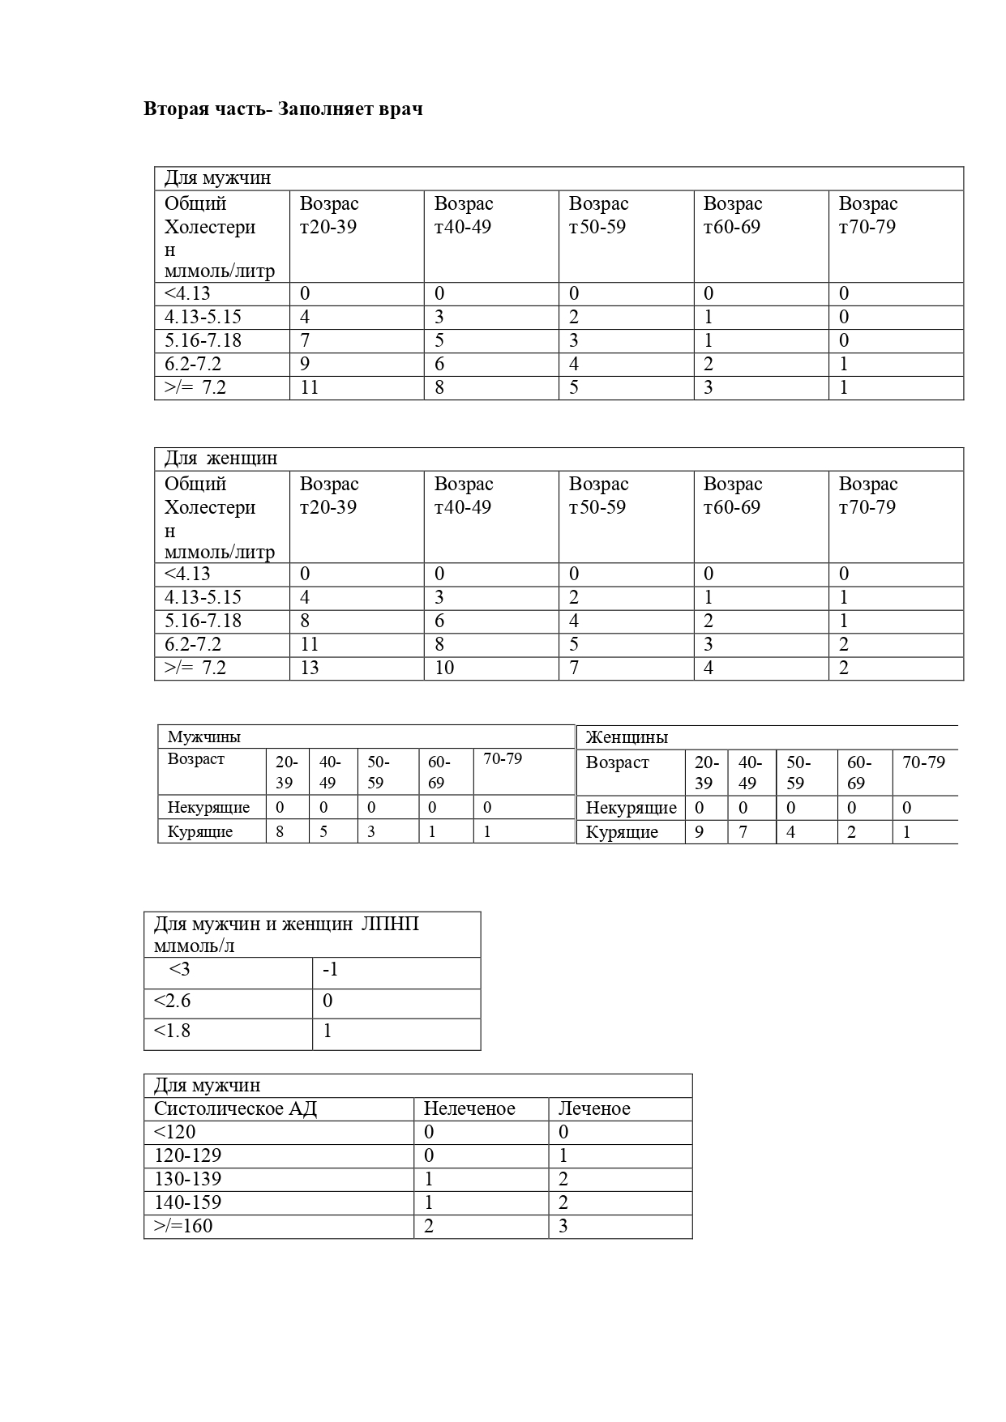

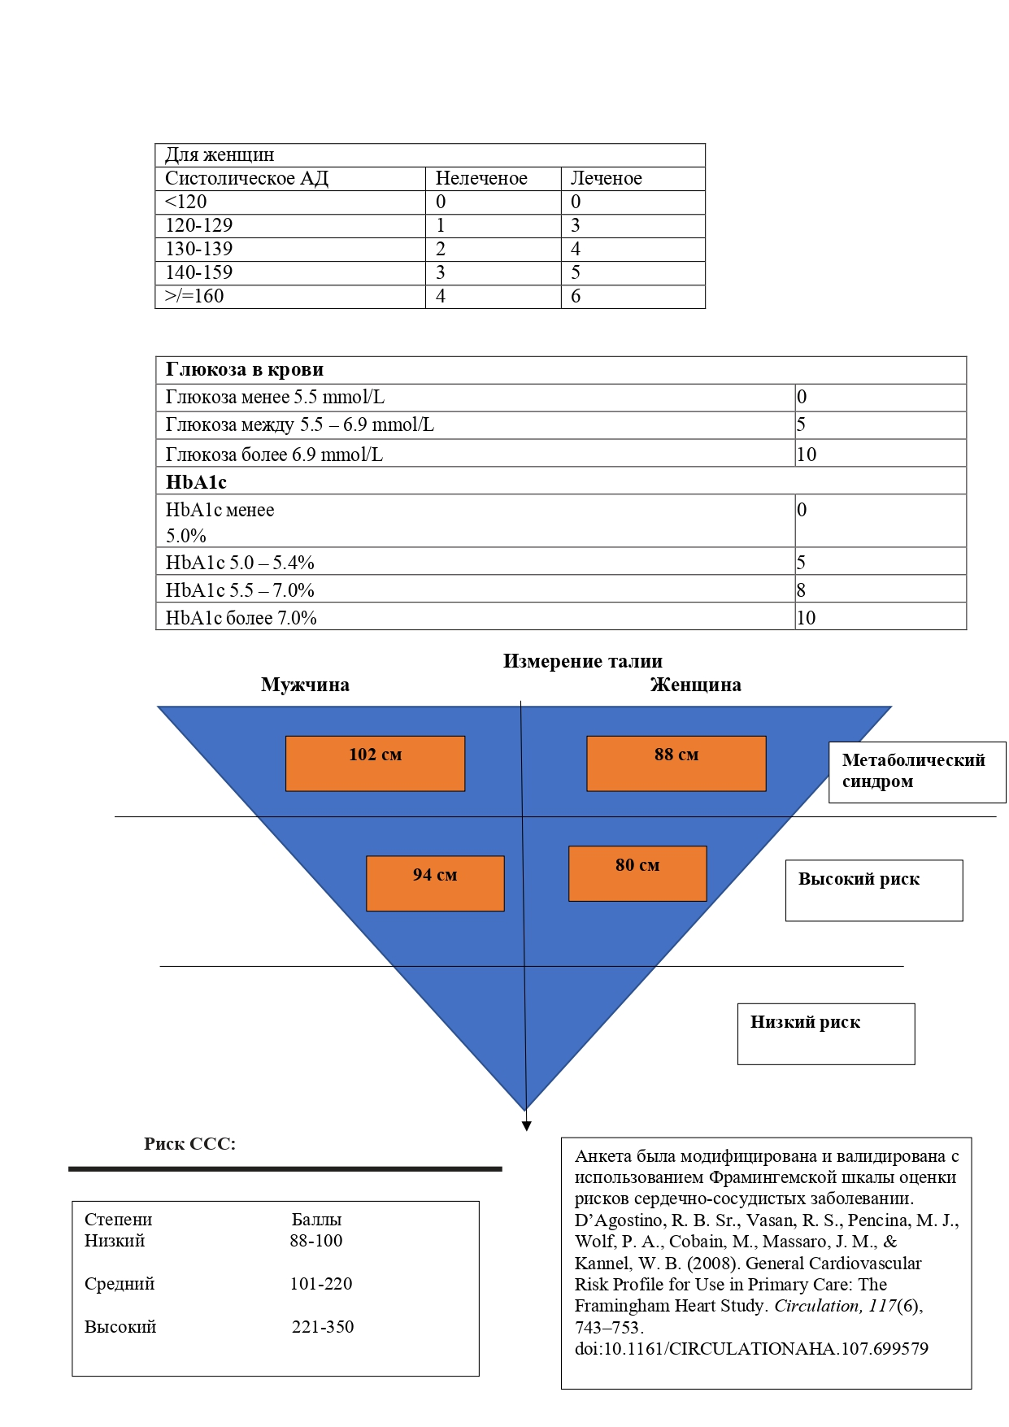

ПРИЛОЖЕНИЕ Б

Анкета для врачей первичной медико-санитарной помощи (ПМСП)
Инструкция:
Просим Вас ответить на следующие вопросы, касающиеся организации диагностики, направления и сопровождения пациентов с подозрением на экстракраниальные стенозы сонных артерий и ишемический инсульт. Ваши ответы помогут выявить пробелы в системе и сформировать рекомендации по улучшению профилактики и лечения.
- Общая информация:
  - Ф.И.О. (по желанию):
  - Должность:
  - Стаж работы в ПМСП:
  - Регион/участок работы:
- Диагностика и направление:
2.1. Какие методы первичной диагностики (анамнез, физикальное обследование, ультразвуковое исследование) Вы используете при подозрении на экстракраниальный стеноз сонных артерий?
  - Сбор подробного анамнеза (наличие факторов риска, неврологических симптомов)
  - Физикальное обследование (пальпация, оценка пульса)
  - Направление на УЗДГ сонных артерий
2.2. Насколько своевременно, по Вашему мнению, пациенты с подозрением на стеноз получают направление на специализированное обследование (УЗДГ, КТ/МРТ, ангиографию)?
  - Всегда в срок
  - Чаще в срок, чем не в срок
  - Равномерно
  - Чаще с опозданием
  - Всегда с опозданием
- Организация взаимодействия со специализированными учреждениями:
3.1. Оцените, насколько эффективна система взаимодействия между ПМСП и специализированными центрами (неврология, сосудистая хирургия, кардиология) при направлении пациентов с экстракраниальными стенозами.
  - Очень эффективна
  - Эффективна
  - Удовлетворительно
  - Неэффективна
  - Совершенно неэффективна
3.2. Какие основные проблемы Вы наблюдаете при направлении пациентов?
  - Задержка в записи на обследование
  - Недостаточная информированность пациентов о значимости своевременного обследования
  - Ограниченный доступ к современным методам диагностики
  - Коммуникационные проблемы между учреждениями
- Лечение и профилактика:
4.1. Насколько, по Вашему мнению, эффективны текущие лечебно-профилактические мероприятия для пациентов с экстракраниальными стенозами?
  - Очень эффективны
  - Эффективны
  - Умеренно эффективны
  - Неэффективны
  - Совершенно неэффективны
4.2. Какие меры, на Ваш взгляд, требуют оптимизации или улучшения? (Можно отметить несколько вариантов)
  - Ранняя диагностика и регулярное скринирование (УЗДГ)
  - Коррекция факторов риска (курение, артериальная гипертензия, диабет и др.)
  - Информирование и образовательные мероприятия для пациентов
  - Улучшение коммуникации между ПМСП и специализированными центрами
  - Другие (укажите): ____________________________
- Дополнительные комментарии:
  - Какие изменения Вы бы предложили для улучшения организации медицинской помощи пациентам с экстракраниальными стенозами сонных артерий?
  - Ваши предложения: _____________________________________________________

ПРИЛОЖЕНИЕ В

Анкета для сосудистых хирургов
Инструкция:
Просим Вас ответить на следующие вопросы, касающиеся диагностики, лечения и профилактики ишемического инсульта у пациентов с экстракраниальными стенозами сонных артерий, а также оценки организационных аспектов взаимодействия с другими звеньями системы здравоохранения. Ваши ответы помогут выявить проблемы и разработать рекомендации для оптимизации процессов.
- Общая информация:
  - Ф.И.О. (по желанию):
  - Должность и специализация:
  - Стаж работы в области сосудистой хирургии:
  - Регион/учреждение:
- Диагностика и оценка состояния:
2.1. Какие методы диагностики Вы используете для оценки степени стеноза сонных артерий?
  - Ультразвуковая допплерография (УЗДГ)
  - Компьютерная томография (КТ) с ангиографией
  - Магнитно-резонансная томография (МРТ) с ангиографией
2.2. Считаете ли Вы, что доступность современных методов диагностики (например, УЗДГ, МРТ, КТ) в Вашем учреждении соответствует необходимым требованиям для своевременной диагностики экстракраниальных стенозов?
  - Полностью соответствует
  - В целом соответствует, но имеются недостатки
  - Частично соответствует
  - Не соответствует
- Лечение и оперативные вмешательства:
3.1. Какие виды лечения чаще всего применяются в Вашей практике для пациентов с экстракраниальными стенозами?
  - Консервативная терапия (медикаментозное лечение, коррекция факторов риска)
  - Эндоваскулярные вмешательства (ангиопластика, стентирование)
  - Оперативные вмешательства (эндартэктомия сонной артерии)
  - Комбинированное лечение
  - Другие (укажите): ____________________________
3.2. Оцените эффективность применяемых методов лечения:
  - Очень эффективны
  - Эффективны
  - Умеренно эффективны
  - Неэффективны
  - Совершенно неэффективны
- Организационные вопросы и межведомственное взаимодействие:
4.1. Насколько хорошо организовано взаимодействие между специализированными центрами и учреждениями первичной медицинской помощи при направлении пациентов с экстракраниальными стенозами?
  - Отлично
  - Хорошо
  - Удовлетворительно
  - Плохо
  - Очень плохо
4.2. Какие основные проблемы в организационной системе диагностики и лечения Вы наблюдаете? (Можно отметить несколько вариантов)
  - Задержка в направлении пациентов из ПМСП
  - Недостаточная информированность врачей ПМСП о современных диагностических методах
  - Ограниченность ресурсов (оборудование, персонал)
  - Проблемы с доступностью специализированной диагностики (УЗДГ, КТ, МРТ)
  - Организационные и финансовые ограничения
  - Другие (укажите): ____________________________
- Профилактика ишемического инсульта:
5.1. Как Вы оцениваете эффективность существующих программ профилактики ишемического инсульта для пациентов с экстракраниальными стенозами?
  - Очень эффективны
  - Эффективны
  - Умеренно эффективны
  - Неэффективны
  - Совершенно неэффективны
5.2. Какие меры, на Ваш взгляд, необходимо включить в алгоритм организационных мероприятий для улучшения профилактики ишемического инсульта?
(Например, регулярное скринирование, ранняя диагностика, образовательные программы для врачей и пациентов, оптимизация межведомственного взаимодействия и т.д.)
Ваш ответ: ___________________________________________________________
- Дополнительные комментарии:
  - Какие изменения в системе организации медицинской помощи Вы считаете приоритетными для улучшения диагностики, лечения и профилактики ишемического инсульта у пациентов с экстракраниальными стенозами сонных артерий?
  - Ваши предложения:

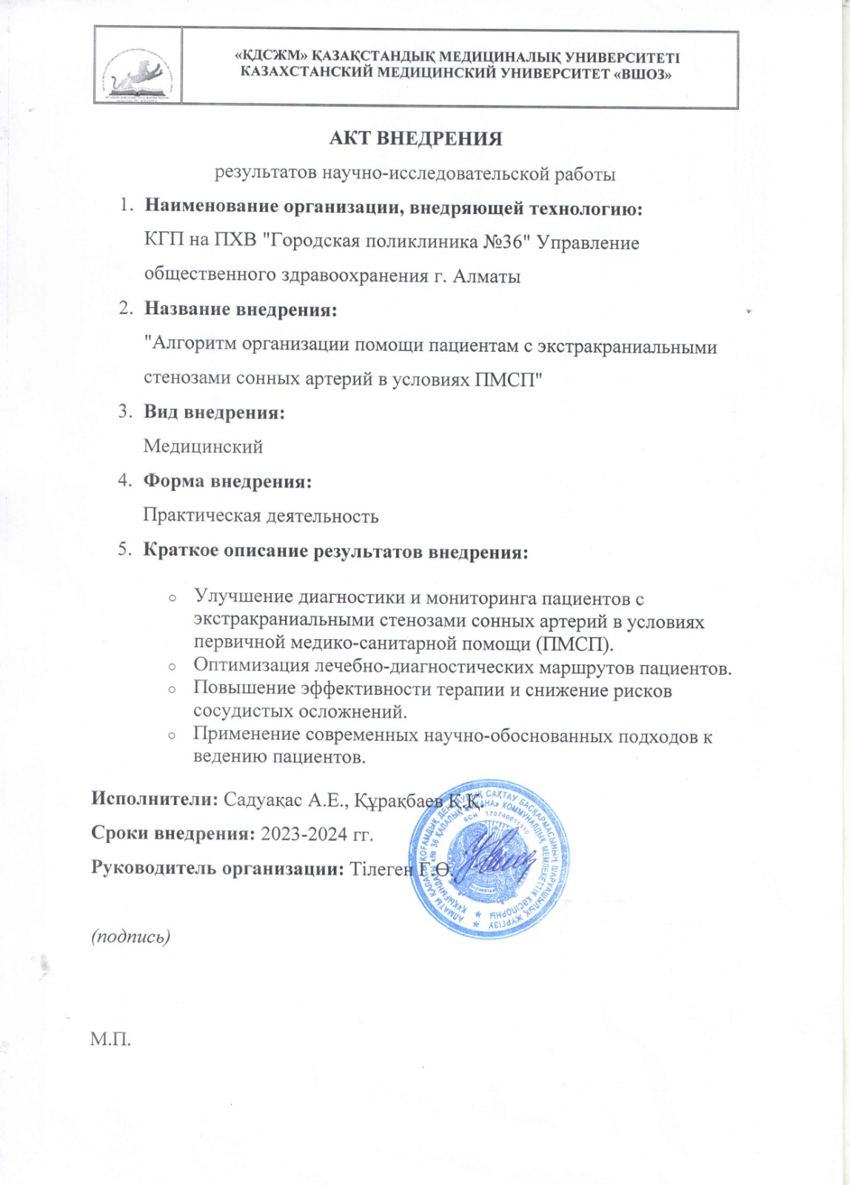
ПРИЛОЖЕНИЕ Г

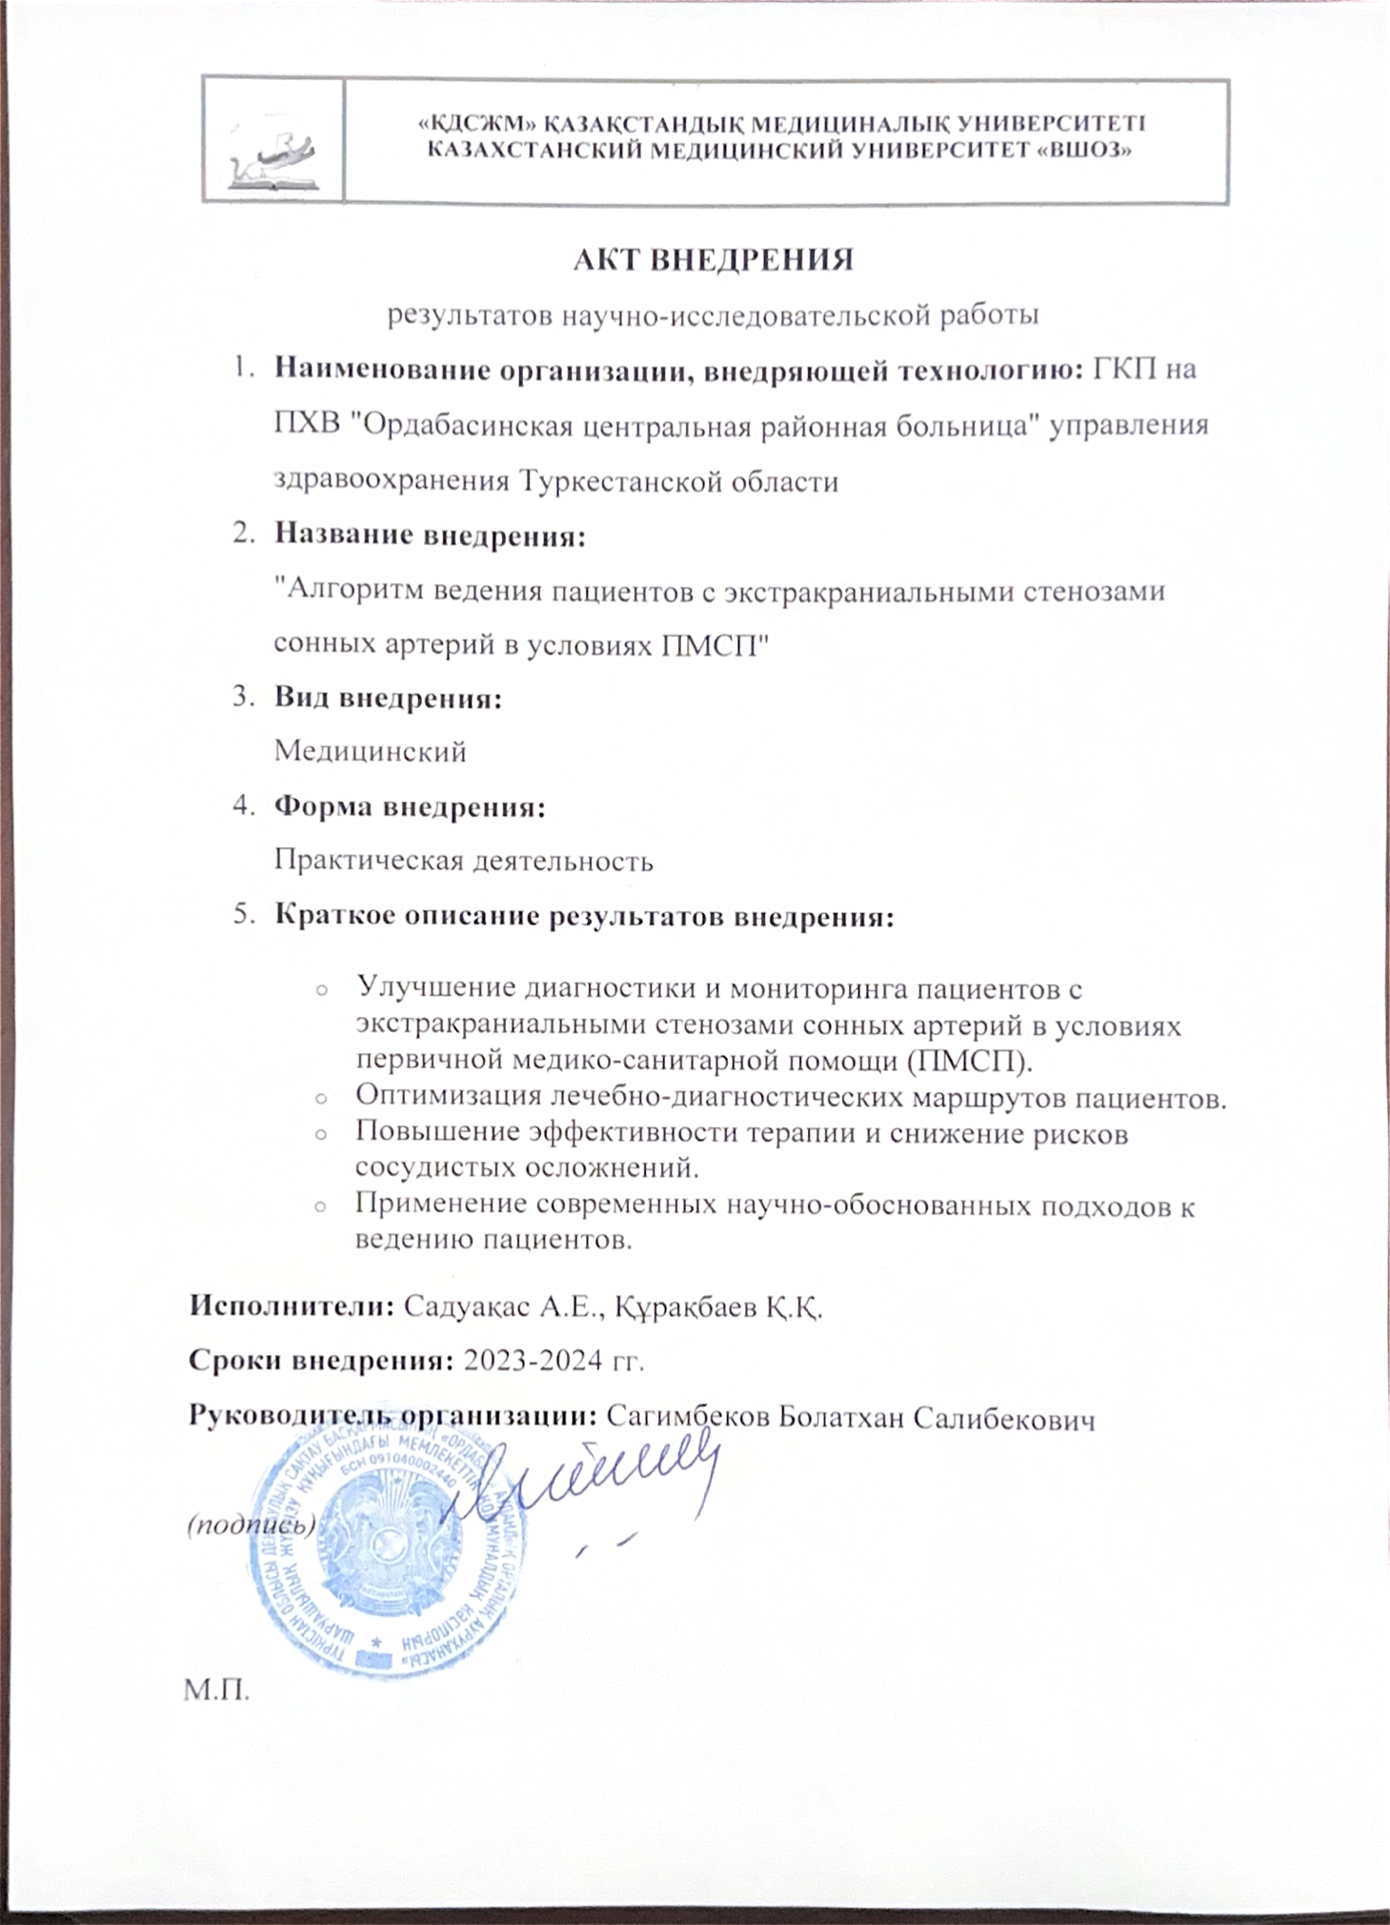

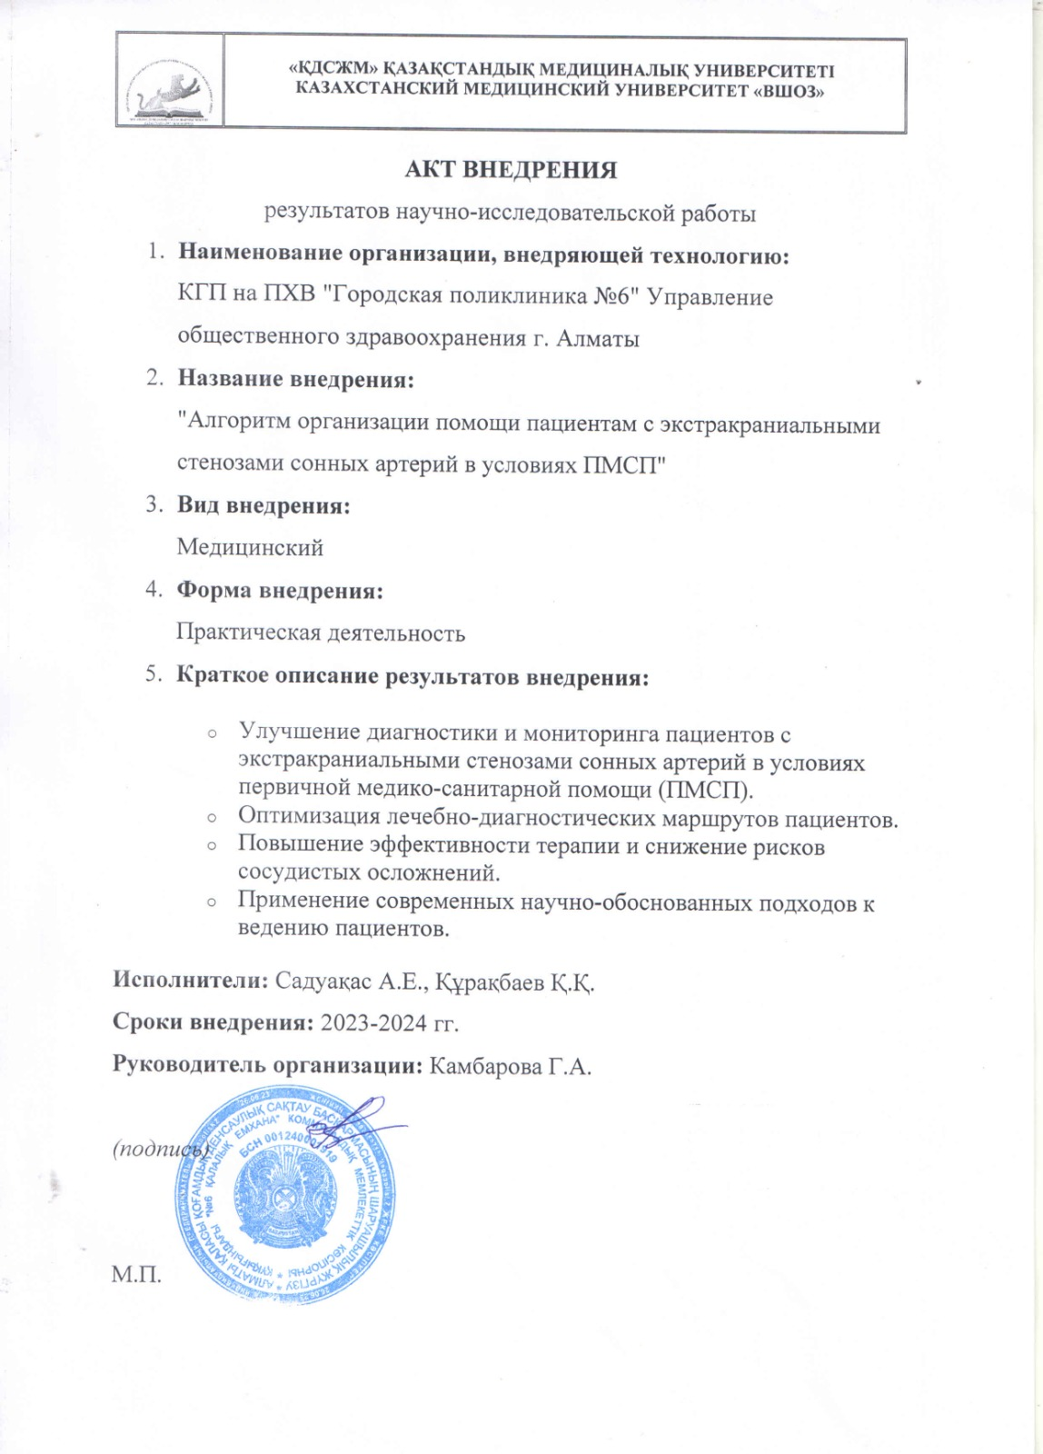

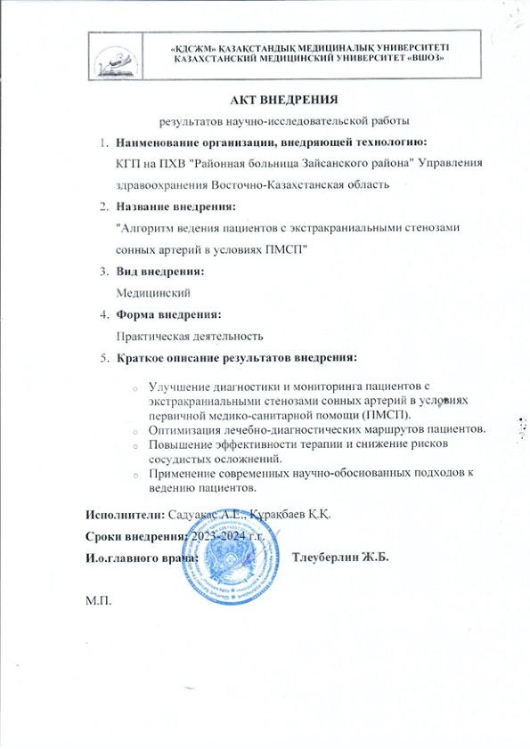

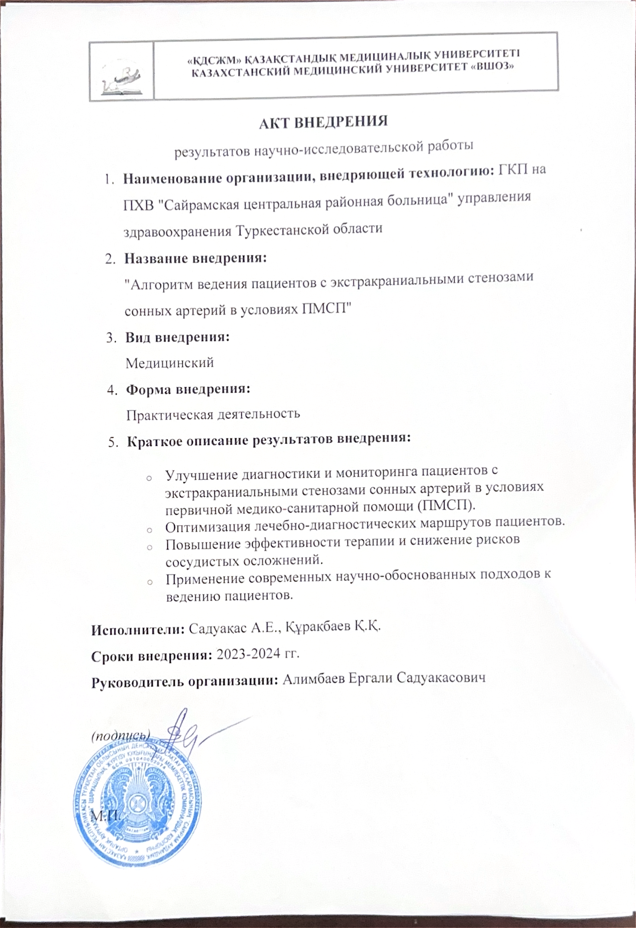

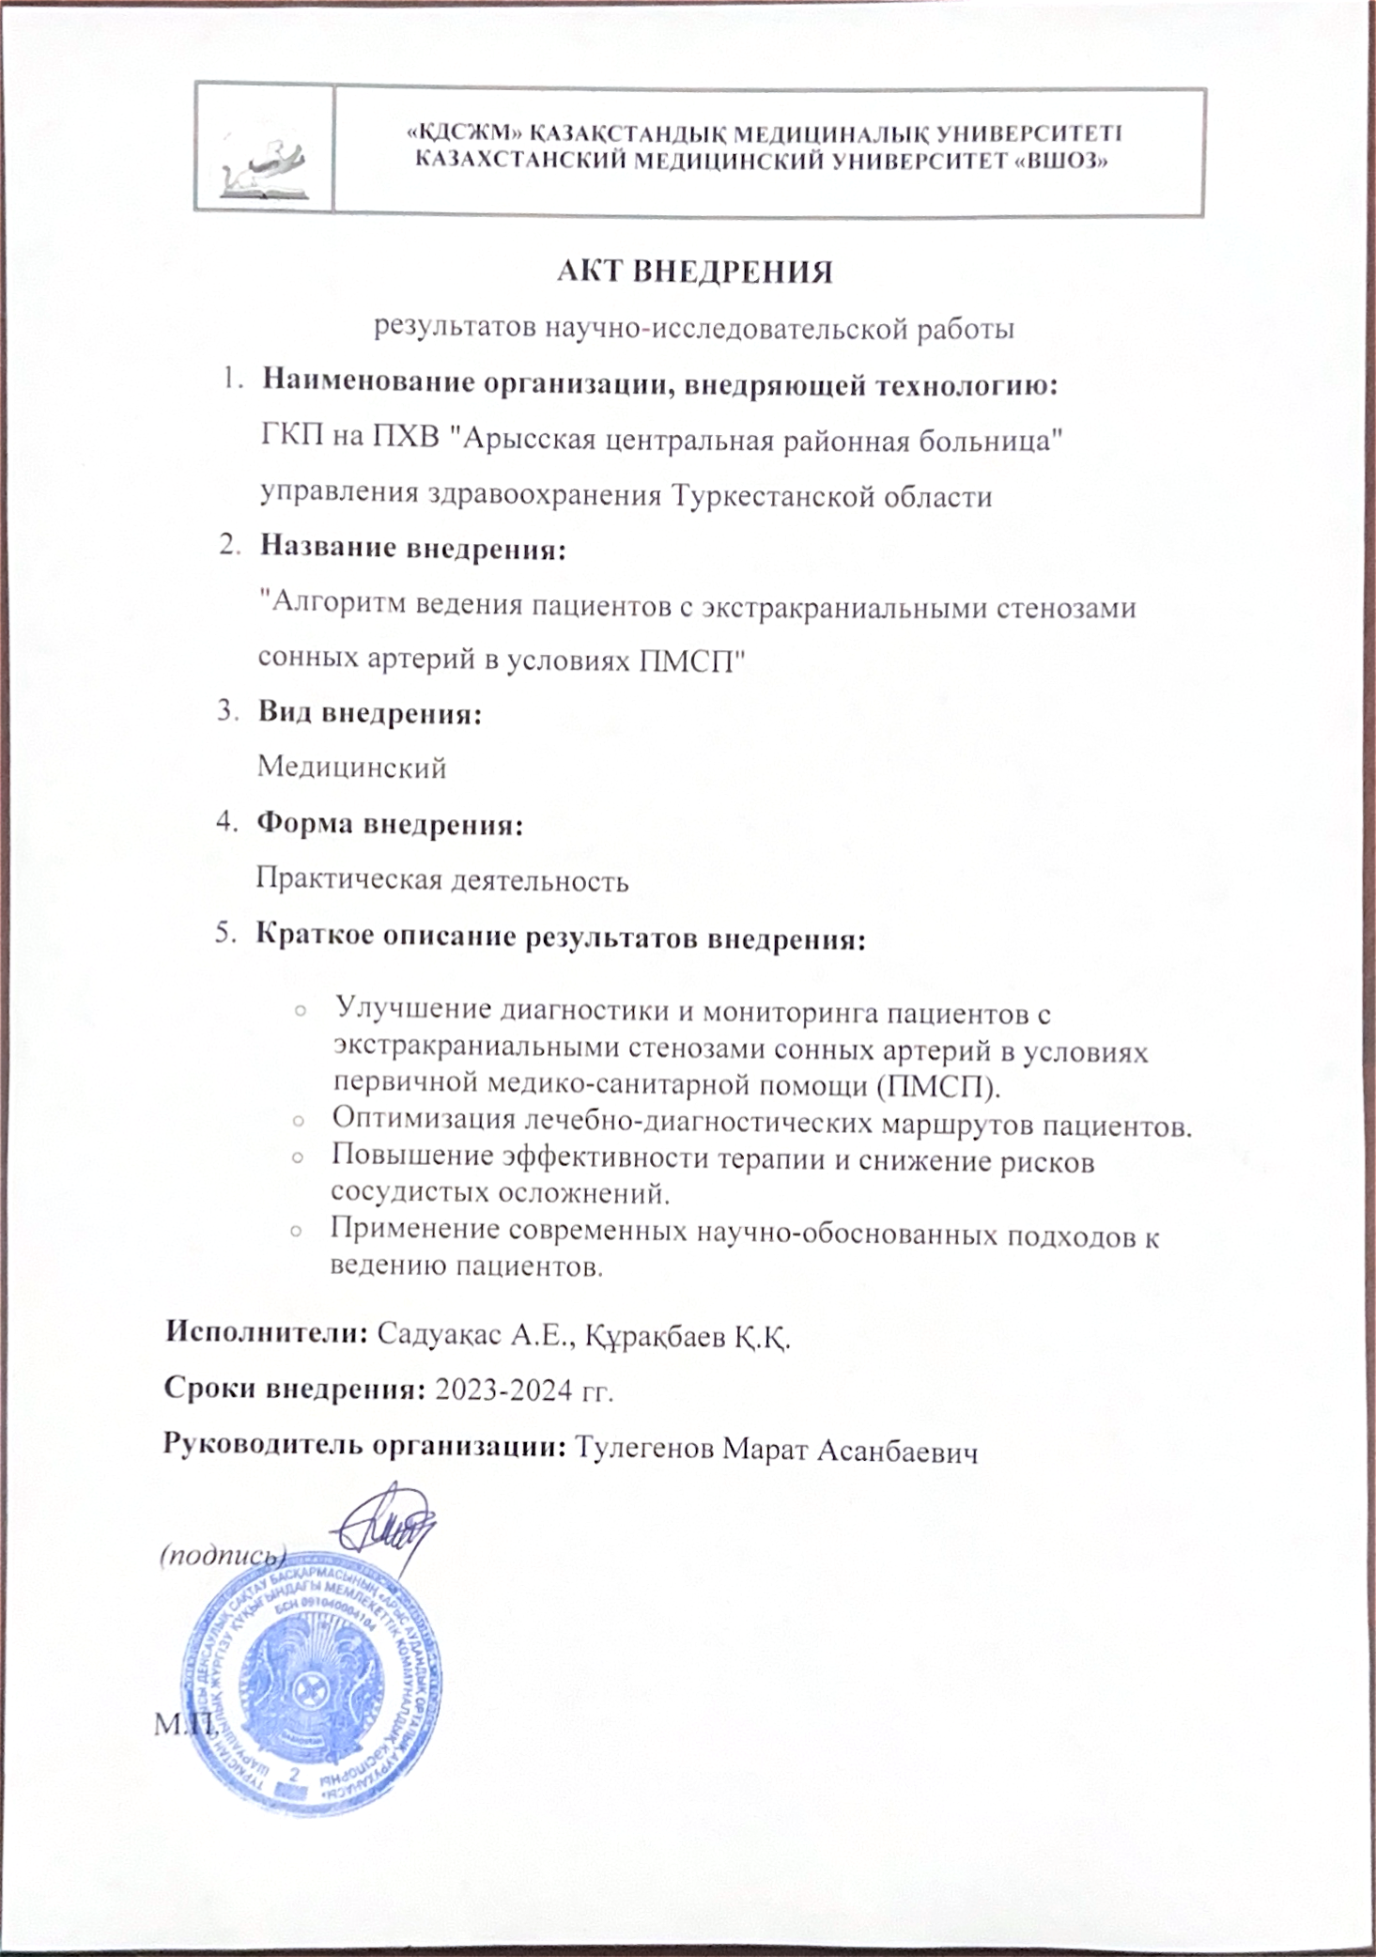

ПРИЛОЖЕНИЕ Д

